"Нотификациялардың бірыңғай тізілімін қалыптастыру, жүргізу және пайдалану" жалпы процесін Еуразиялық экономикалық одақтың интеграцияланған ақпараттық жүйесі құралдарымен іске асыру кезіндегі ақпараттық өзара іс-қимылды регламенттейтін технологиялық құжаттар туралы
Еуразиялық экономикалық комиссия Алқасының 2018 жылғы 28 қарашадағы № 196 шешімі

Еуразиялық экономикалық одақ шеңберіндегі ақпараттық-коммуникациялық технологиялар және ақпараттық өзара іс-қимыл туралы хаттаманың (2014 жылғы 29 мамырдағы Еуразиялық экономикалық одақ туралы шартқа № 3 қосымша) 30-тармағына сәйкес және Еуразиялық экономикалық комиссия Алқасының 2014 жылғы 6 қарашадағы № 200 шешімін басшылыққа ала отырып, Еуразиялық экономикалық комиссия Алқасы шешті:
1. Қоса беріліп отырған:
"Нотификациялардың бірыңғай тізілімін қалыптастыру, жүргізу және пайдалану" жалпы процесін Еуразиялық экономикалық одақтың интеграцияланған ақпараттық жүйесі құралдарымен іске асыру кезіндегі ақпараттық өзара іс-қимыл қағидалары;
"Нотификациялардың бірыңғай тізілімін қалыптастыру, жүргізу және пайдалану" жалпы процесін Еуразиялық экономикалық одақтың интеграцияланған ақпараттық жүйесі құралдарымен іске асыру кезіндегі Еуразиялық экономикалық одаққа мүше мемлекеттердің уәкілетті органдары мен Еуразиялық экономикалық комиссия арасындағы ақпараттық өзара іс-қимыл регламенті;
"Нотификациялардың бірыңғай тізілімін қалыптастыру, жүргізу және пайдалану" жалпы процесін Еуразиялық экономикалық одақтың интеграцияланған ақпараттық жүйесі құралдарымен іске асыру үшін пайдаланылатын электрондық құжаттар мен мәліметтердің форматтары мен құрылымдарының сипаттамасы;
"Нотификациялардың бірыңғай тізілімін қалыптастыру, жүргізу және пайдалану" жалпы процесіне қосылу тәртібі бекітілсін.
2. "Нотификациялардың бірыңғай тізілімін қалыптастыру, жүргізу және пайдалану" жалпы процесін Еуразиялық экономикалық одақтың интеграцияланған ақпараттық жүйесі құралдарымен іске асыру кезіндегі Еуразиялық экономикалық одаққа мүше мемлекеттердің уәкілетті органдарының Еуразиялық экономикалық комиссиямен ақпараттық өзара іс-қимылы электрондық цифрлық қолтаңба (электрондық қолтаңба) қолданыла отырып жүзеге асырылады деп белгіленсін.
3. Осы Шешім ресми жарияланған күнінен бастап күнтізбелік 90 күн өткен соң күшіне енеді.
Еуразиялық экономикалық комиссия  Алқасының Төрағасы | Т. Саркисян
Еуразиялық экономикалық
комиссия Алқасының
2018 жылғы 28 қарашадағы
№ 196 шешімімен
БЕКІТІЛГЕН
"Нотификациялардың бірыңғай тізілімін қалыптастыру, жүргізу және пайдалану" жалпы процесін Еуразиялық экономикалық одақтың интеграцияланған ақпараттық жүйесі құралдарымен іске асыру кезіндегі ақпараттық өзара іс-қимыл ҚАҒИДАЛАРЫ
І. Жалпы ережелер
1. Осы Қағидалар Еуразиялық экономикалық одақтың (бұдан әрі – Одақ) құқығын құрайтын мынадай халықаралық шарттар мен актілерге сәйкес әзірленді:
2014 жылғы 29 мамырдағы Еуразиялық экономикалық одақ туралы шарт;
Еуразиялық экономикалық комиссия Кеңесінің "Мемлекетаралық ақпараттық өзара іс-қимыл кезінде сервистерді және заңды күші бар электрондық құжаттарды пайдалану тұжырымдамасы туралы" 2014 жылғы 18 қыркүйектегі № 73 шешімі;
Еуразиялық экономикалық комиссия Алқасының "Жалпы процестерді сыртқы және өзара сауданың интеграцияланған ақпараттық жүйесінің құралдарымен іске асыру кезіндегі ақпараттық өзара іс-қимылды регламенттейтін технологиялық құжаттар туралы" 2014 жылғы 6 қарашадағы № 200 шешімі;
Еуразиялық экономикалық комиссия Алқасының "Сыртқы және өзара сауданың интеграцияланған ақпараттық жүйесінде деректерді электрондық алмасу қағидаларын бекіту туралы" 2015 жылғы 27 қаңтардағы № 5 шешімі;
Еуразиялық экономикалық комиссия Алқасының "Еуразиялық экономикалық одақ шеңберіндегі ортақ процестер тізбесі және Еуразиялық экономикалық комиссия Алқасының 2014 жылғы 19 тамыздағы № 132 шешіміне өзгеріс енгізу туралы" 2015 жылғы 14 сәуірдегі № 29 шешімі;
Еуразиялық экономикалық комиссия Алқасының "Тарифтік емес реттеу шаралары туралы" 2015 жылғы 21 сәуірдегі № 30 шешімі;
Еуразиялық экономикалық комиссия Алқасының "Еуразиялық экономикалық одақ шеңберінде Жалпы процестерді талдау, оңтайландыру, үйлестіру және сипаттау әдістемесі туралы" 2015 жылғы 9 маусымдағы №63 шешімі;
Еуразиялық экономикалық комиссия Алқасының "Еуразиялық экономикалық одаққа мүше мемлекеттердің мемлекеттік билік органдарының өзара және Еуразиялық экономикалық комиссиямен трансшекаралық өзара іс-қимылы кезінде электрондық құжаттар алмасу туралы ережені бекіту туралы" 2015 жылғы 28 қыркүйектегі № 125 шешімі;
Еуразиялық экономикалық комиссия Алқасының "Еуразиялық экономикалық одақтың бірыңғай нормативтік-анықтамалық ақпарат жүйесі туралы" 2015 жылғы 17 қарашадағы № 155 шешімі.
ІІ. Қолданылу саласы
2. Осы Қағидалар осы жалпы процестің шеңберінде орындалатын рәсімдердің сипаттамасын қоса алғанда, "Нотификациялардың бірыңғай тізілімін қалыптастыру, жүргізу және пайдалану" жалпы процесіне (бұдан әрі – жалпы процесс) қатысушылардың арасындағы ақпараттық өзара іс-қимылдың тәртібі мен шарттарын айқындау мақсатында әзірленді.
3. Осы Қағидаларды жалпы процесс шеңберіндегі рәсімдер мен операцияларды орындау тәртібін бақылау кезінде, сондай-ақ жалпы процестің іске асырылуын қамтамасыз ететін ақпараттық жүйелердің құрауыштарын жобалау, әзірлеу және пысықтау кезінде жалпы процеске қатысушылар қолданады.
ІІІ. Негізгі ұғымдар
4. Осы Қағидалардың мақсаттары үшін "жалпы процесс ақпараттық объектісінің жай-күйі" деген ұғым жалпы процесс рәсімдерін орындаудың белгілі бір кезеңіндегі ақпараттық объектіні сипаттайтын және жалпы процесс операцияларын орындау кезінде өзгеретін қасиетті білдіреді.
Осы Қағидаларда пайдаланылатын "нотификациялардың бірыңғай тізілімі" және "нотификация" деген ұғымдар Шифрлау (криптографиялық) құралдарын Еуразиялық экономикалық одақтың кедендік аумағына әкелу және Еуразиялық экономикалық одақтың кедендік аумағынан әкету туралы ережеде (Еуразиялық экономикалық комиссия Алқасының "Тарифтік емес реттеу шаралары туралы" 2015 жылғы 21 сәуірдегі № 30 шешіміне № 9 қосымша) айқындалған мәндерде қолданылады.
Осы Қағидаларда пайдаланылатын "жалпы процесс рәсімдерінің тобы", "жалпы процестің ақпараттық объектісі", "орындаушы", "жалпы процесс операциясы", "жалпы процесс рәсімі" және "жалпы процеске қатысушы" деген ұғымдар Еуразиялық экономикалық комиссия Алқасының 2015 жылғы 9 маусымдағы №63 шешімімен бекітілген Еуразиялық экономикалық одақ шеңберінде Жалпы процестерді талдау, оңтайландыру, үйлестіру және сипаттау әдістемесінде айқындалған мәндерде қолданылады.
ІV. Жалпы процесс туралы негізгі мәліметтер
5. Жалпы процестің толық атауы: "Нотификациялардың бірыңғай тізілімін қалыптастыру, жүргізу және пайдалану".
6. Жалпы процестің кодтық белгіленуі: P.LL.O4, 1.0.0. нұсқасы.
1. Жалпы процестің мақсаты мен міндеттері
7. Жалпы процестің мақсаттары:
а) Одаққа мүше мемлекеттердің уәкілетті органдары (бұдан әрі – мүше мемлекеттер, уәкілетті органдар) мен Еуразиялық экономикалық комиссияның (бұдан әрі – Комиссия) арасындағы ақпараттық өзара іс-қимыл механизмдерін жетілдіру есебінен шифрлау (криптографиялық) құралдарды әкелуге және әкетуге қатысты бақылаудың тиімділігін арттыру;
б) мүдделі тұлғаларды Комиссияға келіп түскен тіркелген және күші жойылған нотификациялар туралы мәліметтерді автоматтандырылған өңдеу үшін қол жетімді нысанға аудару есебінен осындай мәліметтер туралы жедел хабардар ету мүмкіндігін іске асыру болып табылады.
8. Жалпы процестің мақсаттарына қол жеткізу үшін мынадай міндеттерді шешу қажет:
а) Одақтың интеграцияланған ақпараттық жүйесінің (бұдан әрі – интеграцияланған жүйе) шеңберінде Комиссияға уәкілетті органдардан келіп түскен ақпараттың негізінде нотификациялардың бірыңғай тізілімін автоматтрандырылған қалыптастыруды және жүргізуді және оны Одақтың ақпараттық порталында жариялауды қамтамасыз ету;
б) уәкілетті органдардың тіркелген және күші жойылған нотификациялар туралы ақпаратты Комиссияға автоматтандырылған ұсынуын қамтамасыз ету;
в) уәкілетті органдардың ақпараттық жүйелерінде пайдалану мақсатында интеграцияланған жүйе арқылы нотификациялардың бірыңғай тізілімінен мәліметтердің автоматтандырылған ұсынылуын қамтамасыз ету;
г) Одақ деректерінің жалпы моделін пайдаланудың негізінде құрылған электрондық құжаттар мен мәліметтердің бірізділенген құрылымдарын пайдалануды қамтамасыз ету;
д) жалпы процеске қатысушылардың бірыңғай сыныптауыштар мен анықтамалықтарды пайдалануын қамтамасыз ету.
2. Жалпы процеске қатысушылар
9. Жалпы процеске қатысушылардың тізбесі 1-кестеде келтірілген.
1-кесте
Жалпы процеске қатысушылардың тізбесі
Кодтық белгіленуі | Атауы | Сипаттамасы
1 | 2 | 3
P.ACT.001 | Комиссия | тіркелген және күші жойылған нотификациялар туралы Одақтың порталына орналастырылған деректердің толықтығы және дұрыстығы үшін жауап беретін Комиссияның құрылымдық бөлімшесі;  тіркелген және күші жойылған нотификациялар туралы мәліметтер алады;  тіркелген және күші жойылған нотификациялар туралы мәліметтерді Одақтың порталында жарияланатын нотификациялардың бірыңғай тізіліміне енгізеді;  мәліметтер сұрататын уәкілетті органның сұрау салуы бойынша нотификациялардың бірыңғай тізілімінен мәліметтер ұсынады;  нотификациялардың бірыңғай тізілімін қарап шығу және тіркелген және күші жойылған нотификациялар туралы мәліметтерді іздеу үшін мүдделі тұлғаларға қол жетімділік береді
P.LL.04.ACT.001 | мәліметтер ұсынатын уәкілетті орган | мүше мемлекеттің заңнамасына сәйкес нотификацияны тіркеуге уәкілетті, тіркелген және күші жойылған нотификациялар туралы мәліметтердің толықтығы және дұрыстығы үшін жауап беретін осы мемлекеттің мемлекеттік (ұлттық) қауіпсіздікті қамтамасыз ету саласындағы мемлекеттік билік органы;  нотификацияларды тіркеуді жүзеге асырады, нотификацияларды тіркеуден бас тартады, нотификациялардың күшін жою туралы шешім қабылдайды;  тіркелген және күші жойылған нотификациялар туралы мәліметтерді қалыптастырады және Комиссияға ұсынады
P.LL.04.ACT.002 | мәліметтер сұрататын уәкілетті орган | өз қызметінде нотификациялардың бірыңғай тізілімінен алынған мәліметтерді пайдаланатын мүше мемлекеттің мемлекеттік (ұлттық) қауіпсіздікті қамтамасыз ету саласындағы мемлекеттік билік органы немесе кедендік рәсімдер жасау және кедендік бақылауды жүзеге асыру кезінде нотификациялардың бірыңғай тізілімінен алынған мәліметтерді пайдаланатын мүше мемлекеттің мемлекеттік билік органы
P.LL.04.ACT.003 | мүдделі тұлға | сыртқы сауда қызметіне қатысушы
3. Жалпы процестің құрылымы
10. Жалпы процесс өздерінің тағайындалуы бойынша топтастырылған мынадай рәсімдердің жиынтығын білдіреді:
а) нотификациялардың бірыңғай тізілімін қалыптастыру және жүргізу рәсімдері;
б) мәліметтер сұратқан уәкілетті органға нотификациялардың бірыңғай тізілімінен мәліметтер ұсыну рәсімдері;
в) мүдделі тұлғаларға нотификациялардың бірыңғай тізілімінен мәліметтер ұсыну рәсімдері.
11. Жалпы процесс рәсімдерін орындау кезінде мәліметтер ұсынатын уәкілетті органдардан алынған тіркелген және күші жойылған нотификациялар туралы мәліметтердің негізінде нотификациялардың бірыңғай тізілімін қалыптастыру, сондай-ақ нотификациялардың бірыңғай тізіліміне енгізілген тіркелген және күші жойылған нотификациялар туралы мәліметтерді мәліметтер сұрататын уәкілетті органдарға және мүдделі тұлғаларға ұсыну жүзеге асырылады.
Нотификациялардың бірыңғай тізілімін қалыптастыру кезінде нотификациялардың бірыңғай тізілімін қалыптастыру және жүргізу рәсімдері тобына енгізілген жалпы процестің мынадай рәсімдері орындалады:
а) тіркелген нотификация туралы мәліметтер ұсыну;
б) күші жойылған нотификациялар туралы мәліметтер ұсыну.
Мәліметтер сұрататын уәкілетті органдарға мәліметтер ұсыну кезінде мәліметтер сұрататын уәкілетті органдарға нотификациялардың бірыңғай тізілімінен мәліметтер ұсыну рәсімдері тобына енгізілген жалпы процестің мынадай рәсімдері орындалады:
а) нотификациялардың бірыңғай тізілімін жаңарту күні және уақыты туралы ақпарат ұсыну;
б) нотификациялардың бірыңғай тізілімінен мәліметтер ұсыну;
в) нотификациялардың бірыңғай тізіліміне енгізілген өзгерістер туралы ақпарат ұсыну.
Мүдделі тұлғаларға мәліметтер ұсыну кезінде мүдделі тұлғаларға нотификациялардың бірыңғай тізілімінен мәліметтер ұсыну рәсімдері тобына енгізілген "Одақтың ақпараттық порталы арқылы нотификациялардың бірыңғай тізілімінен мәліметтер алу" рәсімі орындалады.
12. Келтірілген жалпы процесс құрылымының сипаттамасы 1-суретте көрсетілген.

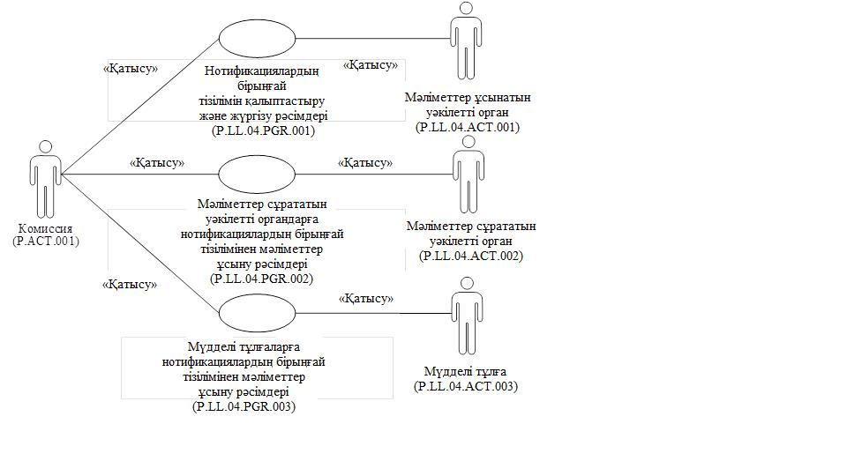

1-сурет. Жалпы процестің құрылымы
13. Операциялардың нақтыланған сипаттамасын қоса алғанда, өз тағайындалуы бойынша топтастырылған жалпы процесс рәсімдерін орындау тәртібі осы Қағидалардың VІІІ бөлімінде келтірілген.
14. Рәсімдердің әрбір тобы үшін жалпы процестің рәсімдері мен оларды орындау тәртібінің арасындағы байланысты көрсететін жалпы схема келтіріледі. Рәсімдердің жалпы схемасы UML графикалық нотациясы (модельдеудің біріздендірілген тілі – Unified Modeling Language) пайдаланыла отырып құрылған және мәтіндік сипаттамамен жабдықталған.
4. Нотификациялардың бірыңғай тізілімін қалыптастыру және жүргізу рәсімдерінің тобы
15. Нотификациялардың бірыңғай тізілімін қалыптастыру және жүргізу рәсімдерін орындау нотификациялардың бірыңғай тізілімінің ұлттық бөлігінде қамтылған мәліметтерді қосу немесе олардың күшін жою туралы ақпаратты Комиссия алған сәттен басталады.
Нотификациялардың бірыңғай тізілімін қалыптастыру және жүргізу рәсімдерін орындау кезінде мәліметтерді ұсынатын уәкілетті орган нотификациялардың бірыңғай тізілімінің ұлттық бөлігінде қамтылған тіркелген немесе күші жойылған нотификация туралы мәліметтерді қалыптастырады және оларды Комиссияға ұсынады.
Көрсетілген мәліметтерді ұсыну Еуразиялық экономикалық комиссия Алқасының 2018 жылғы 28 қарашадағы № 196 шешімімен бекітілген "Нотификациялардың бірыңғай тізілімін қалыптастыру, жүргізу және пайдалану" жалпы процесін Еуразиялық экономикалық одақтың интеграцияланған ақпараттық жүйесі құралдарымен іске асыру кезіндегі Еуразиялық экономикалық одаққа мүше мемлекеттердің уәкілетті органдары мен Еуразиялық экономикалық комиссия арасындағы ақпараттық өзара іс-қимыл регламентіне (бұдан әрі – Ақпараттық өзара іс-қимыл регламенті) сәйкес жүзеге асырылады.
Ұсынылатын мәліметтердің форматы және құрылымы Еуразиялық экономикалық комиссия Алқасының 2018 жылғы 28 қарашадағы № 196 шешімімен бекітілген "Нотификациялардың бірыңғай тізілімін қалыптастыру, жүргізу және пайдалану" жалпы процесін Еуразиялық экономикалық одақтың интеграцияланған ақпараттық жүйесі құралдарымен іске асыру үшін пайдаланылатын электрондық құжаттар мен мәліметтердің форматтары мен құрылымдарының сипаттамасына (бұдан әрі – Электрондық құжаттар мен мәліметтердің форматтары мен құрылымдарының сипаттамасы) сәйкес келуге тиіс.
Тіркелген нотификация туралы мәліметтерді енгізу кезінде "Тіркелген нотификация туралы мәліметтерді ұсыну" рәсімі (P.LL.04.PRC.001) орындалады.
Нотификациялардың бірыңғай тізілімінде қамтылған мәліметтердің күшін жою кезінде "Күші жойылған нотификация туралы мәліметтерді ұсыну" рәсімі (P.LL.04.PRC.002) орындалады.
16. Нотификациялардың бірыңғай тізілімін қалыптастыру және жүргізу рәсімдері тобының келтірілген сипаттамасы 2-суретте көрсетілген.

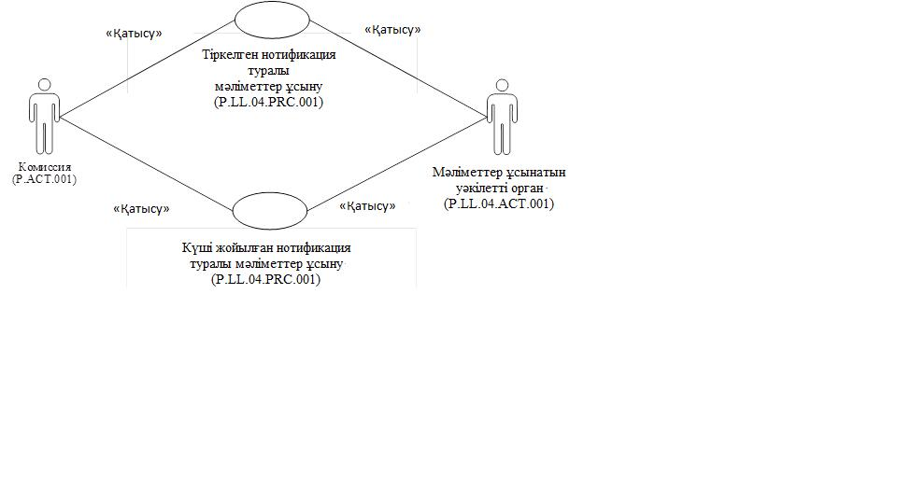

2-сурет. Нотификациялардың бірыңғай тізілімін қалыптастыру және жүргізу рәсімдері тобының жалпы схемасы
17. Нотификациялардың бірыңғай тізілімін қалыптастыру және жүргізу рәсімдері тобына кіретін жалпы процесс рәсімдерінің тізбесі 2-кестеде келтірілген.
2-кесте
Нотификациялардың бірыңғай тізілімін қалыптастыру және жүргізу рәсімдері тобына кіретін жалпы процесс рәсімдерінің тізбесі
Кодтық белгіленуі | Атауы | Сипаттамасы
1 | 2 | 3
P.LL.04.PRC.001 | тіркелген нотификация туралы мәліметтер ұсыну | рәсім мәліметтер ұсынатын уәкілетті органның Комиссияға тіркелген нотификация туралы мәліметтер беруіне арналған
P.LL.04.PRC.002 | күші жойылған нотификация туралы мәліметтер ұсыну | рәсім мәліметтер ұсынатын уәкілетті органның Комиссияға күші жойылған нотификация туралы мәліметтер беруіне арналған
5. Мәліметтер сұрататын уәкілетті органдарға нотификациялардың бірыңғай тізілімінен мәліметтер ұсыну рәсімдері тобы
18. Мәліметтер сұрататын уәкілетті органдарға нотификациялардың бірыңғай тізілімінен мәліметтер ұсыну рәсімдері мәліметтер сұрататын уәкілетті органдардың ақпараттық жүйелерінен тиісті сұрау салуды алу кезінде орындалады.
Мәліметтер сұрататын уәкілетті органдарға нотификациялардың бірыңғай тізілімінен мәліметтер ұсыну рәсімдерін орындау шеңберінде уәкілетті органдардың ақпараттық жүйелерінен келіп түскен сұрау салулардың мынадай түрлері өңделеді:
а) нотификациялардың бірыңғай тізілімін жаңарту күні және уақыты туралы ақпаратты сұрату;
б) нотификациялардың бірыңғай тізілімінен мәліметтер сұрату;
в) нотификациялардың бірыңғай тізіліміне енгізілген өзгерістер туралы ақпаратты сұрату.
Нотификациялардың бірыңғай тізілімін жаңарту күні және уақыты туралы ақпарат сұратуды мәліметтер сұрататын уәкілетті органның ақпараттық жүйесінде сақталатын, нотификациялардың бірыңғай тізіліміне енгізілген нотификациялар туралы мәліметтерді нотификациялардың бірыңғай тізілімінде қамтылған және Комиссияда сақталатын мәліметтермен үндестіру қажеттігін бағалау мақсатында мәліметтер сұрататын уәкілетті орган орындайды. Сұрау салуды жүзеге асыру кезінде "Нотификациялардың бірыңғай тізілімін жаңарту күні және уақыты туралы ақпарат алу" рәсімі (P.LL.04.PRC.003) орындалады.
Бірыңғай тізілімнен мәліметтер сұратуды мәліметтер сұрататын уәкілетті органның Комиссияда сақталатын, нотификациялардың бірыңғай тізіліміне енгізілген тіркелген және күші жойылған нотификациялар туралы мәліметтер алуы мақсатында орындалады. Нотификациялардың бірыңғай тізілімінде қамтылған мәліметтер не толық көлемде (тарихи деректер ескеріле отырып), не белгілі бір күнгі жағдайы бойынша сұратылады. Нотификациялардың бірыңғай тізілімінен мәліметтерді толық көлемде сұрату тіркелген және күші жойылған нотификациялар туралы мәліметтерді мәліметтер сұрататын уәкілетті органның ақпараттық жүйесіне бастапқы жүктеу кезінде, мысалы, жалпы процесті иницилизациялау, оған жалпы процестің жаңа қатысушысын қосу, іркілістен кейін ақпаратты қалпына келтіру кезінде пайдаланылады. Сұрау салуды жүзеге асыру кезінде "Нотификациялардың бірыңғай тізілімінен мәліметтер алу" рәсімі (P.LL.04.PRC.004) орындалады.
Нотификациялардың бірыңғай тізіліміне енгізілген өзгерістер туралы ақпаратты сұрату кезінде нотификациялардың бірыңғай тізіліміне қосылған, күші жойылған немесе сұрау салуда көрсетілген сәттен бастап осы сұрау салу орындалған сәтке дейін оларға өзгерістер енгізілген мәліметтер ұсынылады. Сұрау салуды жүзеге асыру кезінде "Нотификациялардың бірыңғай тізіліміне енгізілген өзгерістер туралы ақпарат алу" рәсімі (P.LL.04.PRC.005) орындалады.
19. Мәліметтер сұрататын уәкілетті органның нотификациялардың бірыңғай тізілімінен мәліметтер ұсынуы рәсімдері тобының келтірілген сипаттамасы 3-суретте көрсетілген.

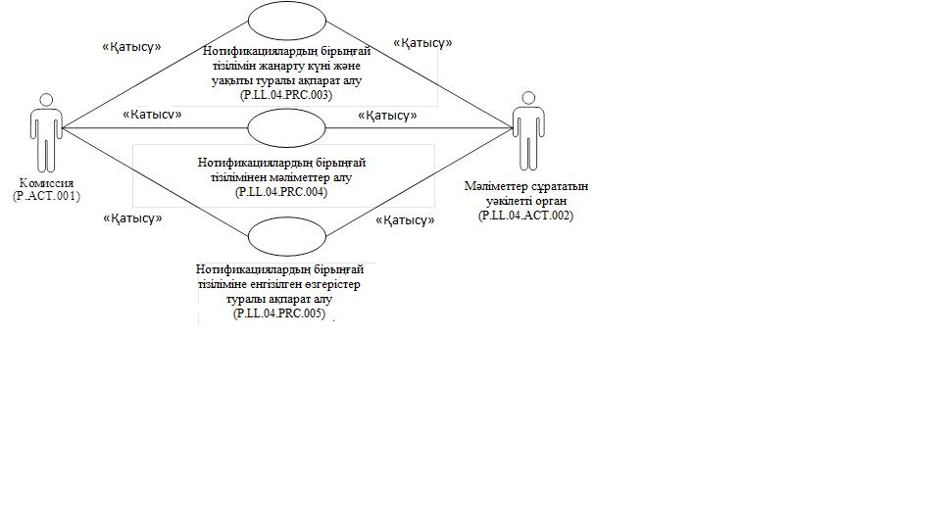

3-сурет. Мәліметтер сұрататын уәкілетті органның нотификациялардың бірыңғай тізілімінен мәліметтер ұсынуы рәсімдер тобының жалпы схемасы
20. Мәліметтер сұрататын уәкілетті органның нотификациялардың бірыңғай тізілімінен мәліметтер ұсынуы рәсімдері тобына кіретін жалпы процесс рәсімдерінің тізбесі 3-кестеде келтірілген.
3-кесте
Мәліметтер сұрататын уәкілетті органның нотификациялардың бірыңғай тізілімінен мәліметтер ұсынуы рәсімдері тобына кіретін жалпы процесс рәсімдерінің тізбесі
Кодтық белгіленуі | Атауы | Сипаттамасы
1 | 2 | 3
P.LL.04.PRC.003 | нотификациялардың бірыңғай тізілімін жаңарту күні және уақыты туралы ақпарат алу | рәсім мәліметтер сұрататын уәкілетті органның ақпараттық жүйесінде сақталатын, нотификациялардың бірыңғай тізіліміне енгізілген тіркелген және күші жойылған нотификациялар туралы мәліметтерді нотификациялардың бірыңғай тізілімінде қамтылған мәліметтермен үндестіру қажеттігін мәліметтер сұрататын уәкілетті органның бағалауына арналған
P.LL.04.PRC.004 | нотификациялардың бірыңғай тізілімінен мәліметтер алу | рәсім нотификациялардың бірыңғай тізілімінде қамтылған мәліметтерді алуға арналған
P.LL.04.PRC.005 | нотификациялардың бірыңғай тізіліміне енгізілген өзгерістер туралы ақпарат алу | рәсім мәліметтер сұрататын уәкілетті органның ақпараттық жүйесінде сақталатын, нотификациялардың бірыңғай тізіліміне енгізілген тіркелген және күші жойылған нотификациялар туралы мәліметтерді нотификациялардың бірыңғай тізілімінде қамтылған мәліметтермен үндестіруге арналған
6. Мүдделі тұлғаларға нотификациялардың бірыңғай тізілімінен мәліметтер ұсыну рәсімдері тобы
21. Мүдделі тұлғаларға нотификациялардың бірыңғай тізілімінен мәліметтер ұсыну рәсімдері Одақтың ақпараттық порталын пайдалану арқылы орындалады.
Мәліметтерді Одақтың ақпараттық порталы арқылы ұсыну кезінде осы порталдың веб-интерфейсі не осы порталға орналасқан сервистер пайдаланылады. Веб-интерфейсті пайдалану кезінде пайдаланушы браузердің терезесіне нотификациялардың біріңғай тізілімінде қамтылған іздестіру және (немесе) мәліметтерді шығарып алу параметрлерін жүктейді, браузердің терезесінде көрсетілген, нотификациялардың бірыңғай тізілімінен алынған ақпаратпен жұмысты жүзеге асырады.
Одақтың ақпараттық порталында орналасқан сервистерді пайдалану кезінде өзара іс-қимыл мүдделі тұлғаның ақпараттық жүйесі мен Одақтың ақпараттық порталының арасында жүзеге асырылады.
22. Мүдделі тұлғаларға нотификациялардың бірыңғай тізілімінен мәліметтер ұсыну рәсімдері тобының келтірілген сипаттамасы 4-суретте көрсетілген.

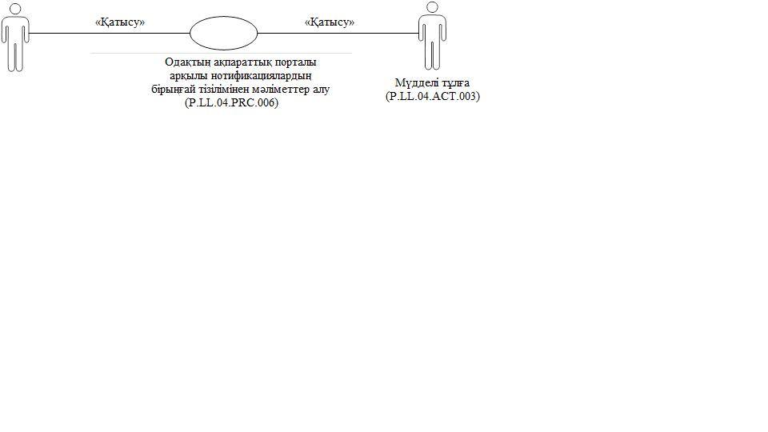

4-сурет. Мүдделі тұлғаларға нотификациялардың бірыңғай тізілімінен мәліметтер ұсыну рәсімдері тобының жалпы схемасы
23. Мүдделі тұлғаларға нотификациялардың бірыңғай тізілімінен мәліметтер ұсыну рәсімдері тобына кіретін жалпы процесс рәсімдерінің тізбесі 4-кестеде келтірілген.

4-кесте
Мүдделі тұлғаларға нотификациялардың бірыңғай тізілімінен мәліметтер ұсыну рәсімдері тобына кіретін жалпы процесс рәсімдерінің тізбесі
Кодтық белгіленуі | Атауы | Сипаттамасы
1 | 2 | 3
P.LL.04.PRC.006 | Одақтың ақпараттық порталы арқылы нотификациялардың бірыңғай тізілімінен мәліметтер алу | рәсім Одақтың ақпараттық порталының веб-интерфейсін не осы порталға орналастырылған сервистерді пайдалана отырып, осы портал арқылы нотификациялардың бірыңғай тізілімінде қамтылған мәліметтерді алуға арналған
V. Жалпы процестің ақпараттық объектілері
24. Жалпы процеске қатысушылардың арасындағы ақпараттық өзара іс-қимыл процесінде олар туралы немесе олардан мәліметтер берілетін ақпараттық объектілердің тізбесі 5-кестеде келтірілген.

5-кесте
Ақпараттық объектілердің тізбесі
Кодтық белгіленуі | Атауы | Сипаттамасы
1 | 2 | 3
P.LL.04.BEN.001 | нотификациялардың бірыңғай тізілімі | тіркелген және күші жойылған нотификациялар туралы мәліметтерді қамтитын бірыңғай ақпараттық ресурс
VI. Жалпы процеске қатысушылардың жауапкершілігі
25. Мәліметтер берудің уақтылылығын және толықтығын қамтамасыз етуге бағытталған талаптарды сақтамағаны үшін ақпараттық өзара іс-қимылға қатысатын Комиссияның лауазымды тұлғалары мен қызметкерлерін тәртіптік жауапкершілікке тарту 2014 жылғы 29 мамырдағы Еуразиялық экономикалық одақ туралы шартқа, Одақтың құқығын құрайтын өзге де халықаралық шарттар мен актілерге сәйкес, сондай-ақ уәкілетті органдардың лауазымды тұлғалары мен қызметкерлерін – мүше мемлекеттердің заңнамасына сәйкес жүзеге асырылады.
VII. Жалпы процестің анықтамалықтары мен сыныптауыштары
26. Жалпы процестің анықтамалықтары мен сыныптауыштарының тізбесі 6-кестеде келтірілген.
6-кесте
Жалпы процестің анықтамалықтары мен сыныптауыштарының тізбесі
Кодтық белгіленуі | Атауы | Түрі | Сипаттамасы
1 | 2 | 3 | 4
P.CLS.001 | әлем елдерінің сыныптауышы | сыныптауыш | елдердің атауларының тізбесін және олардың тиісті кодтарын қамтиды (Кеден одағы комиссиясының 2010 жылғы 20 қыркүйектегі № 378 шешіміне сәйкес қолданылады)
P.CLS.009 | өлшем бірліктерінің сыныптауышы | сыныптауыш | БҰҰ Еуропалық экономикалық комиссиясының № 20 ұсынымына сәйкес өлшем бірліктері кодтарының және атауларының тізбесін қамтиды
P.CLS.024 | тілдер сыныптауышы | сыныптауыш | ISO 639-1 стандартына сәйкес тілдердің атауларын және олардың кодтарын қамтиды
P.CLS.051 | жеке басты куәландыратын құжаттар түрлерінің сыныптауышы | сыныптауыш | жеке басты куәландыратын құжаттар түрлерінің кодтары мен атаулары тізбесін қамтиды
VIII. Жалпы процестің рәсімдері
1. Нотификациялардың бірыңғай тізбесін қалыптастыру және жүргізу рәсімдері "Тіркелген нотификация туралы мәліметтер ұсыну" рәсімі (P.LL.04.PRC.001)
27. "Тіркелген нотификация туралы мәліметтер ұсыну" рәсімін (P.LL.04.PRC.001) орындау схемасы 5-суретте көрсетілген.

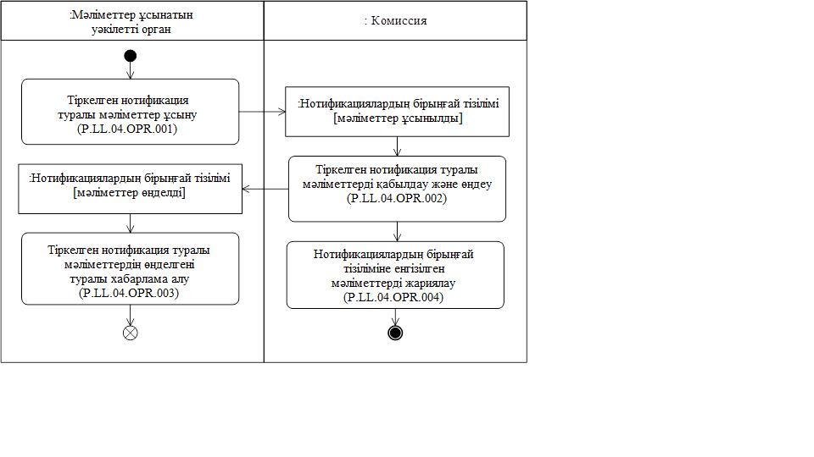

5-сурет. "Тіркелген нотификация туралы мәліметтер ұсыну" рәсімін (P.LL.04.PRC.001) орындау схемасы
28. "Тіркелген нотификация туралы мәліметтер ұсыну" рәсімі (P.LL.04.PRC.001) мәліметтер ұсынатын уәкілетті орган нотификацияны тіркегеннен кейін орындалады.
29. Алдымен "Тіркелген нотификация туралы мәліметтер ұсыну" операциясы (P.LL.04.PRC.001) орындалады, оның орындалуы нәтижелері бойынша мәліметтер ұсынатын уәкілетті орган нотификациялардың бірыңғай тізіліміне енгізу үшін тіркелген нотификация туралы мәліметтер қалыптастырады және оларды Комиссияға ұсынады.
30. Комиссия тіркелген нотификация туралы мәліметтерді алған кезде "Тіркелген нотификация туралы мәліметтерді қабылдап алу және өңдеу" операциясы (P.LL.04.OPR.002) орындалады, оның орындалуы нәтижелері бойынша көрсетілген мәліметтерді қабылдап алу және өңдеу, жариялау күнін көрсету және оларды нотификациялардың бірыңғай тізіліміне енгізу жүзеге асырылады. Мәліметтер ұсынатын уәкілетті органға тіркелген нотификация туралы мәліметтердің өңделгені туралы хабарлама жіберіледі.
31. Мәліметтер ұсынатын уәкілетті орган тіркелген нотификация туралы мәліметтердің өңделгені туралы хабарламаны алған кезде "Тіркелген нотификация туралы мәліметтердің өңделгені туралы хабарлама алу" операциясы (P.LL.04.OPR.003) орындалады, оның орындалуы нәтижелері бойынша көрсетілген хабарламаны қабылдап алу және өңдеу жүзеге асырылады.
32. "Тіркелген нотификация туралы мәліметтерді қабылдап алу және өңдеу" операциясы (P.LL.04.OPR.002) орындалғаннан кейін "Нотификациялардың бірыңғай тізіліміне енгізілген мәліметтерді жариялау" операциясы (P.LL.04.OPR.004) орындалады, оның орындалуы нәтижелері бойынша нотификациялардың жаңартылған бірыңғай тізілімі Одақтың ақпараттық порталында жарияланады.
33. Комиссияның тіркелген нотификация туралы мәліметтерді нотификациялардың бірыңғай тізіліміне енгізуі және нотификациялардың бірыңғай тізілімін Одақтың ақпараттық порталына жариялауы "Тіркелген нотификация туралы мәліметтер ұсыну" рәсімінің (P.LL.04.PRC.001) орындалу нәтижесі болып табылады.
34. "Тіркелген нотификация туралы мәліметтер ұсыну" рәсімінің (P.LL.04.PRC.001) шеңберінде орындалатын жалпы процесс операцияларының тізбесі 7-кестеде келтірілген.
7-кесте
"Тіркелген нотификация туралы мәліметтер ұсыну" рәсімінің (P.LL.04.PRC.001) шеңберінде орындалатын жалпы процесс операцияларының тізбесі
Кодтық белгіленуі | Атауы | Сипаттамасы
1 | 2 | 3
P.LL.04.OPR.001 | тіркелген нотификация туралы мәліметтер ұсыну | осы Қағидалардың 8-кестесінде келтірілген
P.LL.04.OPR.002 | тіркелген нотификация туралы мәліметтерді қабылдап алу және өңдеу | осы Қағидалардың 9-кестесінде келтірілген
P.LL.04.OPR.003 | тіркелген нотификация туралы мәліметтердің өңделгені туралы хабарлама алу | осы Қағидалардың 10-кестесінде келтірілген
P.LL.04.OPR.004 | нотификациялардың бірыңғай тізіліміне енгізілген мәліметтерді жариялау | осы Қағидалардың 11-кестесінде келтірілген
8-кесте
"Тіркелген нотификация туралы мәліметтер ұсыну" операциясының (P.LL.04.OPR.001) сипаттамасы
Р/с № | Элементтің белгіленуі | Сипаттамасы
1 | 2 | 3
1 | Кодтық белгіленуі | P.LL.04.OPR.001
2 | Операцияның атауы | тіркелген нотификация туралы мәліметтер ұсыну
3 | Орындаушы | мәліметтер ұсынатын уәкілетті орган
4 | Орындау шарттары | нотификация тіркелгеннен кейін орындалады
5 | Шектеулер | ұсынылатын мәліметтердің форматы және құрылымы Электрондық құжаттар мен мәліметтер форматтарының және құрылымдарының сипаттамасына сәйкес келуге тиіс
6 | Операцияның сипаттамасы | орындаушы Ақпараттық өзара іс-қимыл регламентіне сәйкес тіркелген нотификация туралы мәліметтерді қалыптастырады және оларды Комиссияға ұсынады
7 | Нәтижелер | тіркелген нотификация туралы мәліметтер Комиссияға ұсынылды
9-кесте
"Тіркелген нотификация туралы мәліметтерді қабылдап алу және өңдеу" (P.LL.04.OPR.002) операциясының сипаттамасы
Р/с № | Элементтің белгіленуі | Сипаттамасы
1 | 2 | 3
1 | Кодтық белгіленуі | P.LL.04.OPR.002
2 | Операцияның атауы | тіркелген нотификация туралы мәліметтерді қабылдап алу және өңдеу
3 | Орындаушы | Комиссия
4 | Орындау шарттары | орындаушы тіркелген нотификация туралы мәліметтерді алған кезде орындалады  ("Тіркелген нотификация туралы мәліметтер ұсыну" операциясы (P.LL.04.OPR.001)
5 | Шектеулер | ұсынылатын мәліметтердің форматы және құрылымы Электрондық құжаттар мен мәліметтер форматтарының және құрылымдарының сипаттамасына сәйкес келуге тиіс.  Электрондық құжаттың деректемелері (мәліметтер) Ақпараттық өзара іс-қимыл регламентінде көзделген талаптарға сәйкес келуге тиіс
6 | Операцияның сипаттамасы | орындаушы тіркелген нотификация туралы мәліметтерді қабылдап алуды және өңдеуді жүзеге асырады және мәліметтер ұсынатын уәкілетті органға тіркелген нотификация туралы мәліметтердің өңделгені туралы хабарлама жібереді
7 | Нәтижелер | тіркелген нотификация туралы мәліметтер өңделді, тіркелген нотификация туралы мәліметтердің өңделгені туралы хабарлама мәліметтер ұсынатын уәкілетті органға жіберілді
10-кесте
"Тіркелген нотификация туралы мәліметтердің өңделгені туралы хабарлама алу" (P.LL.04.OPR.003) операциясының сипаттамасы
Р/с № | Элементтің белгіленуі | Сипаттамасы
1 | 2 | 3
1 | Кодтық белгіленуі | P.LL.04.OPR.003
2 | Операцияның атауы | тіркелген нотификация туралы мәліметтердің өңделгені туралы хабарлама алу
3 | Орындаушы | мәліметтер ұсынатын уәкілетті орган
4 | Орындау шарттары | орындаушы тіркелген нотификация туралы мәліметтердің өңделгені туралы хабарламаны алған кезде орындалады ("Тіркелген нотификация туралы мәліметтерді қабылдап алу және өңдеу" операциясы (P.LL.04.OPR.002)
5 | Шектеулер | хабарламаның форматы мен құрылымы Электрондық құжаттар мен мәліметтер форматтарының және құрылымдарының сипаттамасына сәйкес келуге тиіс
6 | Операцияның сипаттамасы | орындаушы Ақпараттық өзара іс-қимыл регламентіне сәйкес хабарламаны қабылдап алуды және өңдеуді жүзеге асырады
7 | Нәтижелер | тіркелген нотификация туралы мәліметтердің өңделгені туралы хабарлама өңделді
11-кесте
"Нотификациялардың бірыңғай тізіліміне енгізілген мәліметтерді жариялау" (P.LL.04.OPR.004) операциясының сипаттамасы
Р/с № | Элементтің белгіленуі | Сипаттамасы
1 | 2 | 3
1 | Кодтық белгіленуі | P.LL.04.OPR.004
2 | Операцияның атауы | нотификациялардың бірыңғай тізіліміне енгізілген мәліметтерді жариялау
3 | Орындаушы | Комиссия
4 | Орындау шарттары | мәліметтер нотификациялардың бірыңғай тізіліміне енгізілгеннен кейін орындалады  ("Тіркелген нотификация туралы мәліметтерді қабылдап алу және өңдеу" операциясы (P.LL.04.OPR.002)
5 | Шектеулер | –
6 | Операцияның сипаттамасы | орындаушы мәліметтерді нотификациялардың бірыңғай тізілімінің мәліметтерін Одақтың ақпараттық порталында жариялауды қамтамасыз етеді
7 | Нәтижелер | тіркелген нотификация туралы мәліметтерді қамтитын нотификациялардың бірыңғай тізілімі Одақтың ақпараттық порталында жарияланды
"Күші жойылған нотификация туралы мәліметтер ұсыну" рәсімі (P.LL.04.PRC.002)
43. "Күші жойылған нотификация туралы мәліметтер ұсыну" рәсімініің (P.LL.04.PRC.002) орындалу схемасы 6-суретте көрсетілген

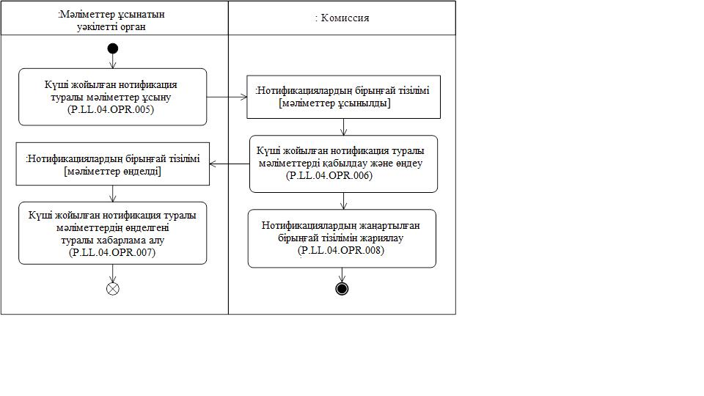

6-сурет. "Күші жойылған нотификация туралы мәліметтер ұсыну" рәсімініің (P.LL.04.PRC.002) орындалу схемасы
44. "Күші жойылған нотификация туралы мәліметтер ұсыну" рәсімі (P.LL.04.PRC.002) мәліметтер ұсынатын уәкілетті орган бұрын тіркелген нотификацияның күшін жойған жағдайда орындалады.
45. Алдымен "Күші жойылған нотификация туралы мәліметтер ұсыну" операциясы (P.LL.04.PRC.002) орындалады, оның орындалуы нәтижелері бойынша мәліметтер ұсынатын уәкілетті орган бұрын тіркелген нотификацияның күші жойылғаны туралы мәліметтер қалыптастырады және оларды Комиссияға ұсынады.
46. Комиссия күші жойылған нотификация туралы мәліметтерді алған кезде "Күші жойылған нотификация туралы мәліметтерді қабылдап алу және өңдеу операциясы (P.LL.04.OPR.06) орындалады, оның орындалуы нәтижелері бойынша көрсетілген мәліметтерді қабылдап алу және өңдеу және оларды нотификациялардың бірыңғай тізілімінен алып тастау жүзеге асырылады. Мәліметтер ұсынатын уәкілетті органға күші жойылған нотификация туралы мәліметтердің өңделгені туралы хабарлама жіберіледі.
47. Мәліметтер ұсынатын уәкілетті орган күші жойылған нотификация туралы мәліметтердің өңделгені туралы хабарламаны алған кезде "Күші жойылған нотификация туралы мәліметтердің өңделгені туралы хабарлама алу" операциясы (P.LL.04.OPR.07) орындалады, оның орындалуы нәтижелері бойынша көрсетілген хабарламаны қабылдап алу және өңдеу жүзеге асырылады.
48. "Күші жойылған нотификация туралы мәліметтерді қабылдап алу және өңдеу" операциясы (P.LL.04.OPR.08) орындалғаннан кейін "Нотификациялардың жаңартылған бірыңғай тізілімін жариялау" операциясы (P.LL.04.OPR.09) орындалады, оның орындалуы нәтижелері бойынша нотификациялардың жаңартылған бірыңғай тізілімі Одақтың ақпараттық порталында жарияланады.
49. Комиссияның мәліметтерді нотификациялардың бірыңғай тізілімінен алып тастауы, нотификациялардың бірыңғай тізілімінің мәліметтерін жаңарту және нотификациялардың жаңартылған бірыңғай тізілімін Одақтың ақпараттық порталында жариялау "Күші жойылған нотификация туралы мәліметтер ұсыну" рәсімінің (P.LL.04.PRC.002) орындалу нәтижесі болып табылады.
50. "Күші жойылған нотификация туралы мәліметтер ұсыну" рәсімінің (P.LL.04.PRC.002) шеңберінде орындалатын жалпы процесс операцияларының тізбесі 12-кестеде келтірілген.
12-кесте
"Күші жойылған нотификация туралы мәліметтер ұсыну" рәсімінің (P.LL.04.PRC.002) шеңберінде орындалатын жалпы процесс операцияларының тізбесі
Кодтық белгіленуі | Атауы | Сипаттамасы
1 | 2 | 3
P.LL.04.OPR.005 | күші жойылған нотификация туралы мәліметтер ұсыну | осы Қағидалардың 13-кестесінде келтірілген
P.LL.04.OPR.006 | күші жойылған нотификация туралы мәліметтерді қабылдап алу және өңдеу | осы Қағидалардың 14-кестесінде келтірілген
P.LL.04.OPR.007 | күші жойылған нотификация туралы мәліметтердің өңделгені туралы хабарлама алу | осы Қағидалардың 15-кестесінде келтірілген
P.LL.04.OPR.008 | нотификациялардың жаңартылған бірыңғай тізілімін жариялау | осы Қағидалардың 16-кестесінде келтірілген
13-кесте
"Күші жойылған нотификация туралы мәліметтер ұсыну" (P.LL.04.OPR.005) операциясының сипаттамасы
Р/с № | Элементтің белгіленуі | Сипаттамасы
1 | 2 | 3
1 | Кодтық белгіленуі | P.LL.04.OPR.005
2 | Операцияның атауы | күші жойылған нотификация туралы мәліметтер ұсыну
3 | Орындаушы | мәліметтер ұсынатын уәкілетті орган
4 | Орындау шарттары | бұрын тіркелген нотификацияның күші жойылған жағдайда орындалады
5 | Шектеулер | ұсынылатын мәліметтердің форматы және құрылымы Электрондық құжаттар мен мәліметтер форматтарының және құрылымдарының сипаттамасына сәйкес келуге тиіс
6 | Операцияның сипаттамасы | орындаушы Ақпараттық өзара іс-қимыл регламентіне сәйкес күші жойылған нотификация туралы мәліметтерді қалыптастырады және Комиссияға ұсынады
7 | Нәтижелер | күші жойылған нотификация туралы мәліметтер Комиссияға ұсынылды
14-кесте
"Күші жойылған нотификация туралы мәліметтерді қабылдап алу және өңдеу" (P.LL.04.OPR.006) операциясының сипаттамасы
Р/с № | Элементтің белгіленуі | Сипаттамасы
1 | 2 | 3
1 | Кодтық белгіленуі | P.LL.04.OPR.006
2 | Операцияның атауы | күші жойылған нотификация туралы мәліметтерді қабылдап алу және өңдеу
3 | Орындаушы | Комиссия
4 | Орындау шарттары | орындаушы күші жойылған нотификация туралы мәліметтерді алған кезінде орындалады ("Күші жойылған нотификация туралы мәліметтер ұсыну" (P.LL.04.OPR.005) операциясы)
5 | Шектеулер | ұсынылатын мәліметтердің форматы және құрылымы Электрондық құжаттар мен мәліметтер форматтарының және құрылымдарының сипаттамасына сәйкес келуге тиіс.  Электрондық құжаттың деректемелері (мәліметтер) Ақпараттық өзара іс-қимыл регламентінде көзделген талаптарға сәйкес келуге тиіс
6 | Операцияның сипаттамасы | орындаушы күші жойылған нотификация туралы мәліметтерді қабылдап алуды және өңдеуді жүзеге асырады және мәліметтер ұсынатын уәкілетті органға күші жойылған нотификация туралы мәліметтердің өңделгені туралы хабарлама жібереді
7 | Нәтижелер | күші жойылған нотификация туралы мәліметтер өңделді, күші жойылған нотификация туралы мәліметтердің өңделгені туралы хабарлама мәліметтер ұсынатын уәкілетті органға жіберілді
15-кесте
"Күші жойылған нотификация туралы мәліметтердің өңделгені туралы хабарлама алу" (P.LL.04.OPR.007) операциясының сипаттамасы
Р/с № | Элементтің белгіленуі | Сипаттамасы
1 | 2 | 3
1 | Кодтық белгіленуі | P.LL.04.OPR.007
2 | Операцияның атауы | күші жойылған нотификация туралы мәліметтердің өңделгені туралы хабарлама алу
3 | Орындаушы | мәліметтер ұсынатын уәкілетті орган
4 | Орындау шарттары | орындаушы күші жойылған нотификация туралы мәліметтерді өңдеу нәтижелері туралы хабарламаны алған кезде орындалады ("Күші жойылған нотификация туралы мәліметтерді қабылдап алу және өңдеу" (P.LL.04.OPR.006) операциясы)
5 | Шектеулер | хабарламаның форматы мен құрылымы Электрондық құжаттар мен мәліметтер форматтарының және құрылымдарының сипаттамасына сәйкес келуге тиіс
6 | Операцияның сипаттамасы | орындаушы Ақпараттық өзара іс-қимыл регламентіне сәйкес хабарламаны қабылдауды жүзеге асырады
7 | Нәтижелер | күші жойылған нотификация туралы мәліметтердің өңделгені туралы хабарлама өңделді
16-кесте
"Нотификациялардың жаңартылған бірыңғай тізілімін жариялау" (P.LL.04.OPR.008) операциясының сипаттамасы
Р/с № | Элементтің белгіленуі | Сипаттамасы
1 | 2 | 3
1 | Кодтық белгіленуі | P.LL.04.OPR.008
2 | Операцияның атауы | нотификациялардың жаңартылған бірыңғай тізілімін жариялау
3 | Орындаушы | Комиссия
4 | Орындау шарттары | нотификациялардың бірыңғай тізілімінен күші жойылған нотификация алып тасталғаннан кейін орындалады ("Күші жойылған нотификация туралы мәліметтерді қабылдап алу және өңдеу" (P.LL.04.OPR.006) операциясы)
5 | Шектеулер | –
6 | Операцияның сипаттамасы | орындаушы нотификациялардың жаңартылған бірыңғай тізілімін Одақтың ақпараттық порталында жариялауды қамтамасыз етеді
7 | Нәтижелер | нотификациялардың жаңартылған бірыңғай тізілімі Одақтың ақпараттық порталында жарияланды
2. Мәліметтер сұрататын уәкілетті органдарға нотификациялардың бірыңғай тізілімінен мәліметтер ұсыну рәсімдері
"Нотификациялардың бірыңғай тізілімін жаңарту күні және уақыты туралы ақпарат алу" рәсімі (P.LL.04.PRC.003)
51. "Нотификациялардың бірыңғай тізілімін жаңарту күні және уақыты туралы ақпарат алу" рәсімінің (P.LL.04.PRC.003) орындалу схемасы 7-суретте көрсетілген.

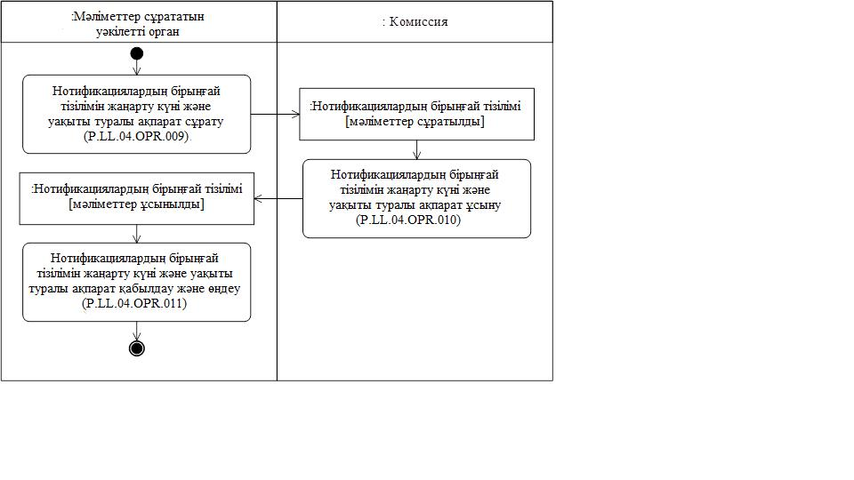

7-сурет. "Нотификациялардың бірыңғай тізілімін жаңарту күні және уақыты туралы ақпарат алу" рәсімінің (P.LL.04.PRC.003) орындалу схемасы
52. "Нотификациялардың бірыңғай тізілімін жаңарту күні және уақыты туралы ақпарат алу" рәсімі (P.LL.04.PRC.003) мәліметтер сұрататын уәкілетті органның ақпараттық жүйесінде сақталатын мәліметтерді Комиссияда сақталатын нотификациялардың бірыңғай тізіліміндегі тиісті мәліметтермен үндестіру қажеттігін бағалау мақсатында орындалады.
53. Алдымен "Нотификациялардың бірыңғай тізілімін жаңарту күні және уақыты туралы ақпаратты сұрату" операциясы (P.LL.04.OPR.009) орындалады, оның орындалуы нәтижелері бойынша мәліметтер ұсынатын уәкілетті орган нотификациялардың бірыңғай тізілімін жаңарту күні және уақыты туралы ақпарат алуға сұрау салу қалыптастырады және оны Комиссияға жібереді.
54. Комиссия нотификациялардың бірыңғай тізілімін жаңарту күні және уақыты туралы ақпарат сұратуды алған кезде "Нотификациялардың бірыңғай тізілімін жаңарту күні және уақыты туралы ақпарат ұсыну" операциясы (P.LL.04.OPR.010) орындалады, оның орындалуы нәтижелері бойынша нотификациялардың бірыңғай тізілімін соңғы жаңарту күні және уақыты туралы ақпарат қалыптастырылады және ол мәліметтер сұрататын уәкілетті органға ұсынылады.
55. Мәліметтер сұрататын уәкілетті орган нотификациялардың бірыңғай тізілімін соңғы жаңарту күні және уақыты туралы ақпаратты алған кезде "Нотификациялардың бірыңғай тізілімін жаңарту күні және уақыты туралы ақпаратты қабылдап алу және өңдеу" операциясы (P.LL.04.OPR.011) орындалады.
56. Мәліметтер сұрататын уәкілетті органның нотификациялардың бірыңғай тізілімін соңғы жаңарту күні және уақыты туралы ақпаратты алуы "Нотификациялардың бірыңғай тізілімін жаңарту күні және уақыты туралы ақпарат алу" рәсімінің (P.LL.04.PRC.003) орындалу нәтижесі болып табылады.
57. "Нотификациялардың бірыңғай тізілімін жаңарту күні және уақыты туралы ақпарат алу" рәсімінің (P.LL.04.PRC.003) шеңберінде орындалатын жалпы процесс операцияларының тізбесі 17-кестеде келтірілген.
17-кесте
"Нотификациялардың бірыңғай тізілімін жаңарту күні және уақыты туралы ақпарат алу" рәсімінің (P.LL.04.PRC.003) шеңберінде орындалатын жалпы процесс операцияларының тізбесі
Кодтық белгіленуі | Атауы | Сипаттамасы
1 | 2 | 3
P.LL.04.OPR.009 | нотификациялардың бірыңғай тізілімін жаңарту күні және уақыты туралы ақпарат сұрату | осы Қағидалардың 18-кестесінде келтірілген
P.LL.04.OPR.010 | нотификациялардың бірыңғай тізілімін жаңарту күні және уақыты туралы ақпарат ұсыну | осы Қағидалардың 19-кестесінде келтірілген
P.LL.04.OPR.011 | нотификациялардың бірыңғай тізілімін жаңарту күні және уақыты туралы ақпаратты қабылдап алу және өңдеу | осы Қағидалардың 20-кестесінде келтірілген
18-кесте
"Нотификациялардың бірыңғай тізілімін жаңарту күні және уақыты туралы ақпарат сұрату" (P.LL.04.OPR.009) операциясының сипаттамасы
Р/с № | Элементтің белгіленуі | Сипаттамасы
1 | 2 | 3
1 | Кодтық белгіленуі | P.LL.04.OPR.009
2 | Операцияның атауы | нотификациялардың бірыңғай тізілімін жаңарту күні және уақыты туралы ақпарат сұрату
3 | Орындаушы | мәліметтер сұрататын уәкілетті орган
4 | Орындау шарттары | нотификациялардың бірыңғай тізілімін жаңарту күні және уақыты туралы мәліметтерді орындаушының алу қажеттігі кезінде орындалады
5 | Шектеулер | Мәліметтер сұратудың форматы мен құрылымы Электрондық құжаттар мен мәліметтер форматтарының және құрылымдарының сипаттамасына сәйкес келуге тиіс
6 | Операцияның сипаттамасы | орындаушы Ақпараттық өзара іс-қимыл регламентіне сәйкес нотификациялардың бірыңғай тізілімін жаңарту күні және уақыты туралы ақпарат алуға сұрау салу қалыптастырады және оны Комиссияға жібереді
7 | Нәтижелер | нотификациялардың бірыңғай тізілімін соңғы жаңарту күні және уақыты туралы ақпаратқа сұрау салу Комиссияға жіберілді
19-кесте
"Нотификациялардың бірыңғай тізілімін жаңарту күні және уақыты туралы ақпарат ұсыну" (P.LL.04.OPR.010) операциясының сипаттамасы
Р/с № | Элементтің белгіленуі | Сипаттамасы
1 | 2 | 3
1 | Кодтық белгіленуі | P.LL.04.OPR.010
2 | Операцияның атауы | нотификациялардың бірыңғай тізілімін жаңарту күні және уақыты туралы ақпарат ұсыну
3 | Орындаушы | Комиссия
4 | Орындау шарттары | орындаушы нотификациялардың бірыңғай тізілімін жаңарту күні және уақыты туралы ақпаратқа сұрау салуды алған кезде орындалады ("Нотификациялардың бірыңғай тізілімін жаңарту күні және уақыты туралы ақпарат сұрату" (P.LL.04.OPR.009) операциясы)
5 | Шектеулер | ұсынылатын мәліметтердің форматы және құрылымы Электрондық құжаттар мен мәліметтер форматтарының және құрылымдарының сипаттамасына сәйкес келуге тиіс
6 | Операцияның сипаттамасы | орындаушы Ақпараттық өзара іс-қимыл регламентіне сәйкес алынған сұрау салуды қабылдауды және өңдеуді жүзеге асырады, сұрау салуға жауап қалыптастырады және оны мәліметтер сұрататын уәкілетті органға ұсынады
7 | Нәтижелер | нотификациялардың бірыңғай тізілімін жаңарту күні және уақыты туралы ақпарат мәліметтер сұрататын уәкілетті органға ұсынылды
20-кесте
"Нотификациялардың бірыңғай тізілімін жаңарту күні және уақыты туралы ақпаратты қабылдап алу және өңдеу" (P.LL.04.OPR.011) операциясының сипаттамасы
Р/с № | Элементтің белгіленуі | Сипаттамасы
1 | 2 | 3
1 | Кодтық белгіленуі | P.LL.04.OPR.011
2 | Операцияның атауы | нотификациялардың бірыңғай тізілімін жаңарту күні және уақыты туралы ақпаратты қабылдап алу және өңдеу
3 | Орындаушы | мәліметтер сұрататын уәкілетті орган
4 | Орындау шарттары | орындаушы нотификациялардың бірыңғай тізілімін жаңарту күні және уақыты туралы ақпаратты алған кезде орындалады ("Нотификациялардың бірыңғай тізілімін жаңарту күні және уақыты туралы ақпарат ұсыну" (P.LL.04.OPR.010) операциясы)
5 | Шектеулер | ұсынылатын мәліметтердің форматы және құрылымы Электрондық құжаттар мен мәліметтер форматтарының және құрылымдарының сипаттамасына сәйкес келуге тиіс
6 | Операцияның сипаттамасы | орындаушы нотификациялардың бірыңғай тізілімін жаңарту күні және уақыты туралы ақпаратты алады және оны өңдеуді жүзеге асырады
7 | Нәтижелер | нотификациялардың бірыңғай тізілімін жаңарту күні және уақыты туралы ақпарат өңделді
"Нотификациялардың бірыңғай тізілімінен мәліметтер алу" рәсімі (P.LL.04.PRC.004)
58. "Нотификациялардың бірыңғай тізілімінен мәліметтер алу" рәсімінің (P.LL.04.PRC.004) орындалу схемасы 8-суретте көрсетілген.

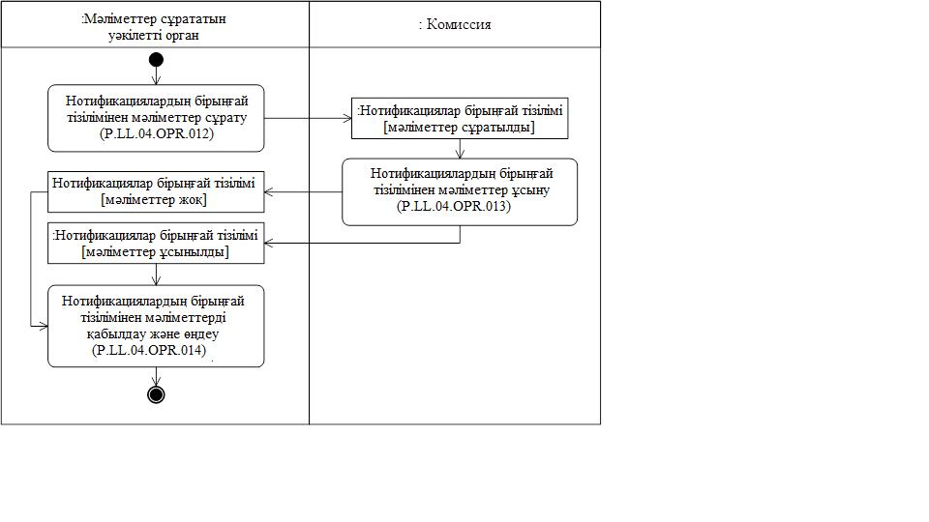

8-сурет. "Нотификациялардың бірыңғай тізілімінен мәліметтер алу" рәсімінің (P.LL.04.PRC.004) орындалу схемасы
59. "Нотификациялардың бірыңғай тізілімінен мәліметтер алу" рәсімі (P.LL.04.PRC.004) мәліметтер сұрататын уәкілетті органның нотификациялардың бірыңғай тізілімінен мәліметтер алуы мақсатында орындалады.
60. Алдымен "Нотификациялардың бірыңғай тізілімінен мәліметтер сұрату" операциясы (P.LL.04.OPR.012) орындалады, оның орындалуы нәтижелері бойынша мәліметтер сұрататын уәкілетті орган нотификациялардың бірыңғай тізілімінен мәліметтер ұсынуға сұрау салу қалыптастырады және оны Комиссияға жібереді. Берілген параметрлерге қарай сұрау салудың мынадай 3 түрін қалыптастыруға болады:
а) нотификациялардың бірыңғай тізіліміндегі мәліметтерді толық көлемде ұсынуға сұрау салу (тарихи деректерді ескере отырып);
б) нотификациялардың бірыңғай тізіліміндегі мәліметтерді белгілі бір күнгі жағдай бойынша ұсынуға сұрау салу;
в) жекелеген мүше мемлекеттер ұсынған мәліметтердің негізінде нотификациялардың бірыңғай тізіліміне енгізілген мәліметтерді ұсынуға сұрау салу.
61. Комиссия нотификациялардың бірыңғай тізілімінен мәліметтерге сұрау салуды алған кезде "Нотификациялардың бірыңғай тізілімінен мәліметтер ұсыну" операциясы (P.LL.04.ОPR.013) орындалады, оның орындалуы нәтижелері бойынша сұратылатын мәліметтер қалыптастырылады және олар мәліметтер сұрататын уәкілетті органға ұсынылады немесе сұрау салу параметрлерін қанағаттандыратын мәліметтердің жоқтығы туралы хабарлама жіберіледі.
62. Мәліметтер сұрататын уәкілетті орган нотификациялардың бірыңғай тізілімінен мәліметтер немесе сұрау салу параметрлерін қанағаттандыратын мәліметтердің жоқтығы туралы хабарлама алған жағдайда "Нотификациялардың бірыңғай тізілімінен мәліметтер қабылдап алу және өңдеу" операциясы (P.LL.04.OPR.014) орындалады.
63. Мәліметтер сұрататын уәкілетті органның нотификациялардың бірыңғай тізілімінен мәліметтер немесе сұрау салу параметрлерін қанағаттандыратын мәліметтердің жоқтығы туралы хабарлама алуы "Нотификациялардың бірыңғай тізілімінен мәліметтер алу" рәсімінің (P.LL.04.PRC.004) орындалу нәтижесі болып табылады.
64. "Нотификациялардың бірыңғай тізілімінен мәліметтер алу" рәсімінің (P.LL.04.PRC.004) шеңберінде орындалатын жалпы процесс операцияларының тізбесі 21-кестеде келтірілген.
21-кесте
"Нотификациялардың бірыңғай тізілімінен мәліметтер алу" рәсімінің (P.LL.04.PRC.004) шеңберінде орындалатын жалпы процесс операцияларының тізбесі
Кодтық белгіленуі | Атауы | Сипаттамасы
1 | 2 | 3
P.LL.04.OPR.012 | нотификациялардың бірыңғай тізілімінен мәліметтер сұрату | осы Қағидалардың 22-кестесінде келтірілген
P.LL.04.OPR.013 | нотификациялардың бірыңғай тізілімінен мәліметтер ұсыну | осы Қағидалардың 23-кестесінде келтірілген
P.LL.04.OPR.014 | нотификациялардың бірыңғай тізілімінен мәліметтерді қабылдап алу және өңдеу | осы Қағидалардың 24-кестесінде келтірілген
22-кесте
"Нотификациялардың бірыңғай тізілімінен мәліметтер сұрату" (P.LL.04.OPR.012) операциясының сипаттамасы
Р/с № | Элементтің белгіленуі | Сипаттамасы
1 | 2 | 3
1 | Кодтық белгіленуі | P.LL.04.OPR.012
2 | Операцияның атауы | нотификациялардың бірыңғай тізілімінен мәліметтер сұрату
3 | Орындаушы | мәліметтер сұрататын уәкілетті орган
4 | Орындау шарттары | орындаушының нотификациялардың бірыңғай тізілімінен мәліметтер алуы қажеттігі кезінде орындалады
5 | Шектеулер | сұрау салудың форматы мен құрылымы Электрондық құжаттар мен мәліметтер форматтарының және құрылымдарының сипаттамасына сәйкес келуге тиіс
6 | Операцияның сипаттамасы | орындаушы Ақпараттық өзара іс-қимыл регламентіне сәйкес нотификациялардың бірыңғай тізілімінен мәліметтер ұсынуға сұрау салу қалыптастырады және оны Комиссияға жібереді.  нотификациялардың бірыңғай тізіліміндегі мәліметтерді толық көлемде алу (тарихи деректерді ескере отырып) қажеттігі туындаған жағдайда сұрау салуда жаңарту күні көрсетілмейді.  Мәліметтерді белгілі бір күнгі жағдай бойынша алу қажеттігі туындаған жағдайда сұрау салуда жаңарту күні және уақыты көрсетілуге тиіс.  Жекелеген мүше мемлекеттер ұсынған мәліметтердің негізінде нотификациялардың бірыңғай тізіліміне енгізілген мәліметтерді ұсыну қажеттігі туындаған жағдайда сұрау салуда мүше мемлекеттердің кодтары көрсетіледі
7 | Нәтижелер | нотификациялардың бірыңғай тізілімінен мәліметтер ұсынуға сұрау салу Комиссияға жіберілді
23-кесте
"Нотификациялардың бірыңғай тізілімінен мәліметтер ұсыну" (P.LL.04.OPR.013) операциясының сипаттамасы
Р/с № | Элементтің белгіленуі | Сипаттамасы
1 | 2 | 3
1 | Кодтық белгіленуі | P.LL.04.OPR.013
2 | Операцияның атауы | нотификациялардың бірыңғай тізілімінен мәліметтер ұсыну
3 | Орындаушы | Комиссия
4 | Орындау шарттары | орындаушы нотификациялардың бірыңғай тізілімінен мәліметтер ұсынуға сұрау салу алған кезде орындалады ("Нотификациялардың бірыңғай тізілімінен мәліметтер сұрату" (P.LL.04.OPR.012) операциясы)
5 | Шектеулер | ұсынылатын мәліметтердің форматы және құрылымы Электрондық құжаттар мен мәліметтер форматтарының және құрылымдарының сипаттамасына сәйкес келуге тиіс
6 | Операцияның сипаттамасы | орындаушы Ақпараттық өзара іс-қимыл регламентіне сәйкес сұрау салуды қабылдауды және өңдеуді жүзеге асырады, сұрау салуда көрсетілген параматерлерге сәйкес нотификациялардың бірыңғай тізілімінен мәліметтерді қалыптастырады және мәліметтер сұрататын уәкілетті органға ұсынады.  Нотификациялардың бірыңғай тізілімінен толық ақпарат ұсынылған жағдайда тарихи деректерді қоса алғанда, осы тізілімде сақталатын барлық жазбаларды ұсыну жүзеге асырылады.  Мәліметтер көрсетілген күнгі жағдай бойынша ұсынылған кезде нотификациялардың бірыңғай тізілімінде сұрау салуда көрсетілген күнгі жағдай бойынша қамтылған мәліметтерді іріктеу жүзеге асырылады. Нотификациялардың бірыңғай тізілімінен мәліметтерді іріктеу барлық мүше мемлекеттер бойынша не мүше мемлекеттердің сұрау салуда көрсетілген кодтары ескеріле отырып жүзеге асырылады.  Нотификациялардың бірыңғай тізілімінде сұрау салудың параметрлерін қанағаттандыратын мәліметтер болмаған жағдайда, мәліметтер сұрататын уәкілетті органға сұратылған мәліметтердің жоқтығы туралы хабарлама жіберіледі.
7 | Нәтижелер | нотификациялардың бірыңғай тізілімінен мәліметтер немесе сұрау салудың параметрлерін қанағаттандыратын мәліметтердің жоқтығы туралы хабарлама мәліметтер сұрататын уәкілетті органға ұсынылды
24-кесте
"Нотификациялардың бірыңғай тізілімінен мәліметтерді қабылдап алу және өңдеу" (P.LL.04.OPR.014) операциясының сипаттамасы
Р/с № | Элементтің белгіленуі | Сипаттамасы
1 | 2 | 3
1 | Кодтық белгіленуі | P.LL.04.OPR.014
2 | Операцияның атауы | нотификациялардың бірыңғай тізілімінен мәліметтерді қабылдап алу және өңдеу
3 | Орындаушы | мәліметтер сұрататын уәкілетті орган
4 | Орындау шарттары | орындаушы нотификациялардың бірыңғай тізілімінен мәліметтер не сұрау салудың параметрлерін қанағаттандыратын мәліметтердің жоқтығы туралы хабарлама алған кезде орындалады ("Нотификациялардың бірыңғай тізілімінен мәліметтер ұсыну" (P.LL.04.OPR.013) операциясы)
5 | Шектеулер | ұсынылатын мәліметтердің форматы және құрылымы Электрондық құжаттар мен мәліметтер форматтарының және құрылымдарының сипаттамасына сәйкес келуге тиіс
6 | Операцияның сипаттамасы | орындаушы нотификациялардың бірыңғай тізілімінен мәліметтер не сұрау салудың параметрлерін қанағаттандыратын мәліметтердің жоқтығы туралы хабарлама алады және оларды өңдеуді жүзеге асырады
7 | Нәтижелер | нотификациялардың бірыңғай тізілімінен мәліметтер не сұрау салудың параметрлерін қанағаттандыратын мәліметтердің жоқтығы туралы хабарлама өңделді
"Нотификациялардың бірыңғай тізіліміне енгізілген өзгерістер туралы ақпарат алу" рәсімі (P.LL.04.PRC.005)
65. "Нотификациялардың бірыңғай тізіліміне енгізілген өзгерістер туралы ақпарат алу" рәсімінің (P.LL.04.PRC.005) орындалу схемасы 9-суретте көрсетілген.

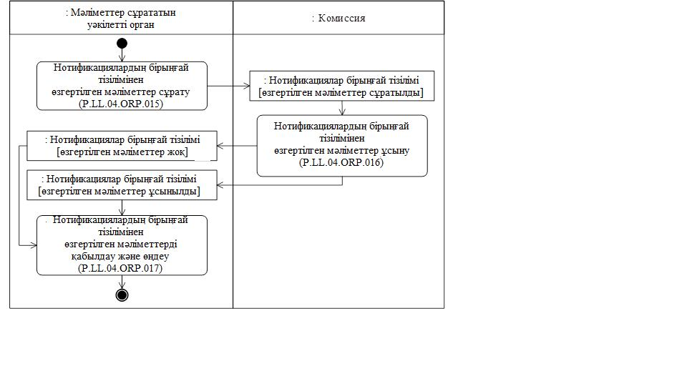

9-сурет. "Нотификациялардың бірыңғай тізіліміне енгізілген өзгерістер туралы ақпарат алу" рәсімінің (P.LL.04.PRC.005) орындалу схемасы
66. "Нотификациялардың бірыңғай тізіліміне енгізілген өзгерістер туралы ақпарат алу" рәсімі (P.LL.04.PRC.005) мәліметтер сұрататын уәкілетті органның оларды нотификациялардың бірыңғай тізіліміне қосу немесе өзгерістер енгізу сұрау салуда көрсетілген сәттен бастап осы сұрау салу орындалған сәтке дейін болған нотификациялардың бірыңғай тізілімінен мәліметтер алуы мақсатында орындалады. Егер "Нотификациялардың бірыңғай тізілімін жаңарту күні және уақыты туралы ақпарат алу" рәсімін (P.LL.04.PRC.003) орындау нәтижесінде мәліметтер сұрататын уәкілетті органның нотификациялардың бірыңғай тізілімінен соңғы мәліметтерді алған күні және уақыты нотификациялардың бірыңғай тізілімі соңғы өзгертілген күнге және уақытқа қарағанда неғұрлым ерте болғаны анықталса, рәсім орындалады.
67. Алдымен "Нотификациялардың бірыңғай тізілімінен өзгертілген мәліметтер сұрату" операциясы (P.LL.04.OPR.015) орындалады, оның орындалуы нәтижелері бойынша мәліметтер сұрататын уәкілетті орган нотификациялардың бірыңғай тізіліміне енгізілген өзгерістер туралы ақпарат алуға сұрау салу қалыптастырады және оны Комиссияға жібереді.
68. Комиссия нотификациялардың бірыңғай тізіліміне енгізілген өзгерістер туралы ақпаратты алған кезде "Нотификациялардың бірыңғай тізілімінен өзгертілген мәліметтер ұсыну" операциясы (P.LL.04.OPR.016) орындалады, оның орындалуы нәтижелері бойынша сұрау салуда көрсетілген күннен бастап нотификациялардың бірыңғай тізіліміне енгізілген өзгерістер туралы мәліметтер қалыптастырылады және мәліметтер сұрататын уәкілетті органға ұсынылады немесе сұрау салудың параметрлерін қанағаттандыратын мәліметтердің жоқтығы туралы хабарлама жіберіледі.
69. Мәліметтер сұрататын уәкілетті орган нотификациялардың бірыңғай тізіліміне енгізілген өзгерістер туралы мәліметтерді не сұрау салудың параметрлерін қанағаттандыратын мәліметтердің жоқтығы туралы хабарламаны алған кезде "Нотификациялардың бірыңғай тізілімінен өзгертілген мәліметтерді қабылдап алу және өңдеу" операциясы (P.LL.04.OPR.017) орындалады, оның орындалуы нәтижелері бойынша мәліметтер сұрататын уәкілетті орган мен Комиссияның арасында нотификациялардың бірыңғай тізілімінен алынған мәліметтерді үндестіру жүзеге асырылады.
70. Мәліметтер сұрататын уәкілетті органның нотификациялардың бірыңғай тізілімінен алынған мәліметтерді мәліметтер сұрататын уәкілетті орган мен Комиссияның арасында үндестіру үшін нотификациялардың бірыңғай тізілімінен өзгертілген мәліметтер алуы "Нотификациялардың бірыңғай тізіліміне енгізілген өзгерістер туралы ақпарат алу" рәсімінің (P.LL.04.PRC.005) орындалу нәтижесі болып табылады.
71. "Нотификациялардың бірыңғай тізіліміне енгізілген өзгерістер туралы ақпарат алу" рәсімінің (P.LL.04.PRC.005) шеңберінде орындалатын жалпы процесс операцияларының тізбесі 25-кестеде келтірілген.
25-кесте
"Нотификациялардың бірыңғай тізіліміне енгізілген өзгерістер туралы ақпарат алу" рәсімінің (P.LL.04.PRC.005) шеңберінде орындалатын жалпы процесс операцияларының тізбесі
Кодтық белгіленуі | Атауы | Сипаттамасы
1 | 2 | 3
P.LL.04.OPR.015 | нотификациялардың бірыңғай тізілімінен өзгертілген мәліметтерді сұрату | осы Қағидалардың 26-кестесінде келтірілген
P.LL.04.OPR.016 | нотификациялардың бірыңғай тізілімінен өзгертілген мәліметтерді ұсыну | осы Қағидалардың 27-кестесінде келтірілген
P.LL.04.OPR.017 | нотификациялардың бірыңғай тізілімінен өзгертілген мәліметтерді қабылдап алу және өңдеу | осы Қағидалардың 28-кестесінде келтірілген
26-кесте
"Нотификациялардың бірыңғай тізілімінен өзгертілген мәліметтерді сұрату" (P.LL.04.OPR.015) операциясының сипаттамасы
Р/с № | Элементтің белгіленуі | Сипаттамасы
1 | 2 | 3
1 | Кодтық белгіленуі | P.LL.04.OPR.015
2 | Операцияның атауы | нотификациялардың бірыңғай тізілімінен өзгертілген мәліметтерді сұрату
3 | Орындаушы | мәліметтер сұрататын уәкілетті орган
4 | Орындау шарттары | орындаушының сұрау салуда көрсетілген күннен бастап нотификациялардың бірыңғай тізілімі жаңартылған күнге дейінгі кезең ішінде нотификациялардың бірыңғай тізілімінен өзгертілген мәліметтер алуы қажеттігі кезінде орындалады
5 | Шектеулер | мәліметтер сұратудың форматы мен құрылымы Электрондық құжаттар мен мәліметтер форматтарының және құрылымдарының сипаттамасына сәйкес келуге тиіс
6 | Операцияның сипаттамасы | орындаушы Ақпараттық өзара іс-қимыл регламентіне сәйкес сұрау салуда көрсетілген жаңарту күні мен уақытынан кейін өзгертілген нотификациялардың бірыңғай тізілімінен мәліметтер ұсынуға сұрау салуды қалыптастырады және оны Комиссияға жібереді.  Мүше мемлекеттер айқындаған нотификациялардың бірыңғай тізілімінің ұлттық бөлігінде өзгертілген нотификациялардың бірыңғай тізілімінен мәліметтер ұсыну қажеттігі кезінде сұрау салуда мүше мемлекеттердің кодтары қосымша көрсетіледі
7 | Нәтижелер | нотификациялардың бірыңғай тізілімінен өзгертілген мәліметтер ұсынуға сұрау салу Комиссияға жіберілді
27-кесте
"Нотификациялардың бірыңғай тізілімінен өзгертілген мәліметтер ұсыну" (P.LL.04.OPR.016) операциясының сипаттамасы
Р/с № | Элементтің белгіленуі | Сипаттамасы
1 | 2 | 3
1 | Кодтық белгіленуі | P.LL.04.OPR.016
2 | Операцияның атауы | нотификациялардың бірыңғай тізілімінен өзгертілген мәліметтер ұсыну
3 | Орындаушы | Комиссия
4 | Орындау шарттары | орындаушы нотификациялардың бірыңғай тізілімінен өзгертілген мәліметтер ұсынуға сұрау салуды алған кезде орындалады ("Нотификациялардың бірыңғай тізілімінен өзгертілген мәліметтерді сұрату" (P.LL.04.OPR.015) операциясы)
5 | Шектеулер | сұрау салу мен ұсынылатын мәліметтердің форматы және құрылымы Электрондық құжаттар мен мәліметтер форматтарының және құрылымдарының сипаттамасына сәйкес келуге тиіс
6 | Операцияның сипаттамасы | орындаушы Ақпараттық өзара іс-қимыл регламентіне сәйкес алынған сұрау салуды қабылдап алуды және өңдеуді жүзеге асырады, нотификациялардың бірыңғай тізіліміне енгізілген өзгерістер туралы мәліметтерді немесе сұрау салудың параметрлерін қанағаттандыратын мәліметтердің жоқтығы туралы хабарламаны қалыптастырады және мәліметтер сұрататын уәкілетті органға ұсынады.  Сұрау салуда көрсетілген жаңарту күні мен уақытынан кейін өзгертілген нотификациялардың бірыңғай тізілімінен мәліметтерді іріктеу не толық көлемде, не сұрау салуда көрсетілген мүше мемлекеттердің кодтары ескеріле отырып жүзеге асырылады
7 | Нәтижелер | нотификациялардың бірыңғай тізілімінен өзгертілген мәліметтер немесе сұрау салудың параметрлерін қанағаттандыратын мәліметтердің жоқтығы туралы хабарлама мәліметтер сұрататын уәкілетті органға ұсынылды
28-кесте
"Нотификациялардың бірыңғай тізілімінен өзгертілген мәліметтерді қабылдап алу және өңдеу" (P.LL.04.OPR.017) операциясының сипаттамасы
Р/с № | Элементтің белгіленуі | Сипаттамасы
1 | 2 | 3
1 | Кодтық белгіленуі | P.LL.04.OPR.017
2 | Операцияның атауы | нотификациялардың бірыңғай тізілімінен өзгертілген мәліметтерді қабылдап алу және өңдеу
3 | Орындаушы | мәліметтер сұрататын уәкілетті орган
4 | Орындау шарттары | орындаушы нотификациялардың бірыңғай тізілімінен өзгертілген мәліметтерді алған кезде орындалады ("Нотификациялардың бірыңғай тізілімінен өзгертілген мәліметтер ұсыну" (P.LL.04.OPR.016) операциясы)
5 | Шектеулер | ұсынылатын мәліметтердің форматы және құрылымы Электрондық құжаттар мен мәліметтер форматтарының және құрылымдарының сипаттамасына сәйкес келуге тиіс
6 | Операцияның сипаттамасы | орындаушы нотификациялардың бірыңғай тізілімінен өзгертілген мәліметтерді не сұрау салудың параметрлерін қанағаттандыратын мәліметтердің жоқтығы туралы хабарламаны алады және оларды өңдеуді жүзеге асырады  Сұрау салуда көрсетілген жаңарту күні мен уақытынан кейін нотификациялардың бірыңғай тізіліміне қосылған мәліметтерді алу кезінде орындаушы оларды нотификациялардың бірыңғай тізілімінің ұлттық бөлігінде сақтайды.  Жекелеген нотификациялардың күші жойылуына байланысты, сұрау салуда көрсетілген жаңарту күні мен уақытынан кейін нотификациялардың бірыңғай тізілімінен өзгертілген мәліметтер алу кезінде орындаушы нотификациялардың бірыңғай тізілімінің ұлттық бөлігінде оларды жаңартады
7 | Нәтижелер | нотификациялардың бірыңғай тізілімінен өзгертілген мәліметтер немесе сұрау салудың параметрлерін қанағаттандыратын мәліметтердің жоқтығы туралы хабарлама өңделді
IX. Тосын жағдайларда әрекет ету тәртібі
72. Жалпы процесс рәсімдерін орындау кезінде деректерді өңдеуді әдеттегі режимде жүргізу мүмкіндігі болмайтын ерекше жағдайлар болуы мүмкін. Ол техникалық іркілістер, бақылаудың құрылымдық және логикалық қателіктері кезінде және өзге де жағдайларда туындауы мүмкін.
73. Бақылаудың құрылымдық және форматтық-логикалық қателіктері туындаған жағдайда уәкілетті орган қателік туралы хабарлама алынған хабардың Электрондық құжаттар мен мәліметтер форматтарының және құрылымдарының сипаттамасына және Ақпараттық өзара іс-қимыл регламентіне сәйкес электрондық құжаттар мен мәліметтерді бақылауға қойылатын талаптарға сәйкестігін тексеруді жүзеге асырады. Мәліметтердің көрсетілген құжаттардың талаптарына сәйкессіздігі анықталған жағдайда уәкілетті орган анықталған қателікті белгіленген тәртіппен жою үшін қажетті шаралар қабылдайды.
74. Мүше мемлекеттер тосын жағдайларды шешу мақсатында бір-бірін және Комиссияны осы Қағидаларда көзделген талаптарды орындау құзыретіне жататын уәкілетті органдар туралы хабардар етеді, сондай-ақ жалпы процесті іске асыру кезінде техникалық қолдауды қамтамасыз етуге жауапты тұлғалар туралы мәліметтер ұсынады.
Еуразиялық экономикалық
комиссия Алқасының
2018 жылғы 28 қарашадағы
№ 196 шешімімен
БЕКІТІЛГЕН
"Нотификациялардың бірыңғай тізілімін қалыптастыру, жүргізу және пайдалану" жалпы процесін Еуразиялық экономикалық одақтың интеграцияланған ақпараттық жүйесі құралдарымен іске асыру кезіндегі Еуразиялық экономикалық одаққа мүше мемлекеттердің уәкілетті органдары мен Еуразиялық экономикалық комиссия арасындағы ақпараттық өзара іс-қимыл РЕГЛАМЕНТІ
І. Жалпы ережелер
1. Осы Регламент Еуразиялық экономикалық одақтың (бұдан әрі – Одақ) құқығын құрайтын мынадай халықаралық шарттар мен актілерге сәйкес әзірленді:
2014 жылғы 29 мамырдағы Еуразиялық экономикалық одақ туралы шарт;
Еуразиялық экономикалық комиссия Кеңесінің "Мемлекетаралық ақпараттық өзара іс-қимыл кезінде сервистерді және заңды күші бар электрондық құжаттарды пайдалану тұжырымдамасы туралы" 2014 жылғы 18 қыркүйектегі № 73 шешімі;
Еуразиялық экономикалық комиссия Алқасының "Жалпы процестерді сыртқы және өзара сауданың интеграцияланған ақпараттық жүйесінің құралдарымен іске асыру кезіндегі ақпараттық өзара іс-қимылды регламенттейтін технологиялық құжаттар туралы" 2014 жылғы 6 қарашадағы № 200 шешімі;
Еуразиялық экономикалық комиссия Алқасының "Сыртқы және өзара сауданың интеграцияланған ақпараттық жүйесінде деректерді электрондық алмасу қағидаларын бекіту туралы" 2015 жылғы 27 қаңтардағы № 5 шешімі;
Еуразиялық экономикалық комиссия Алқасының "Еуразиялық экономикалық одақ шеңберіндегі ортақ процестер тізбесі және Еуразиялық экономикалық комиссия Алқасының 2014 жылғы 19 тамыздағы № 132 шешіміне өзгеріс енгізу туралы" 2015 жылғы 14 сәуірдегі № 29 шешімі;
Еуразиялық экономикалық комиссия Алқасының "Тарифтік емес реттеу шаралары туралы" 2015 жылғы 21 сәуірдегі № 30 шешімі;
Еуразиялық экономикалық комиссия Алқасының "Еуразиялық экономикалық одақ шеңберінде Жалпы процестерді талдау, оңтайландыру, үйлестіру және сипаттау әдістемесі туралы" 2015 жылғы 9 маусымдағы №63 шешімі;
Еуразиялық экономикалық комиссия Алқасының "Еуразиялық экономикалық одаққа мүше мемлекеттердің мемлекеттік билік органдарының өзара және Еуразиялық экономикалық комиссиямен трансшекаралық өзара іс-қимылы кезінде электрондық құжаттар алмасу туралы ережені бекіту туралы" 2015 жылғы 28 қыркүйектегі № 125 шешімі;
Еуразиялық экономикалық комиссия Алқасының "Еуразиялық экономикалық одақтың бірыңғай нормативтік-анықтамалық ақпарат жүйесі туралы" 2015 жылғы 17 қарашадағы № 155 шешімі.
ІІ. Қолданылу саласы
2. Осы Регламент жалпы процеске қатысушылардың "Нотификациялардың бірыңғай тізілімін қалыптастыру, жүргізу және пайдалану" жалпы процесінің (бұдан әрі – жалпы процесс) транзакцияларын орындау тәртібі мен шарттарын бірдей қолдануын қамтамасыз ету мақсатында әзірленді.
3. Осы Регламент жалпы процеске қатысушылардың арасында ақпараттық өзара іс-қимылды іске асыруға тікелей бағытталған жалпы процесс операцияларын орындаудың тәртібі мен шарттарына қойылатын талаптарды айқындайды.
4. Осы Регламентті жалпы процеске қатысушылар жалпы процесс шеңберіндегі рәсімдер мен операциялардың орындалуы тәртібін бақылау кезінде, сондай-ақ осы жалпы процестің іске асырылуын қамтамасыз ететін ақпараттық жүйелердің құрауыштарын жобалау, әзірлеу және пысықтау кезінде қолданады.
ІІІ. Негізгі ұғымдар
5. Осы Регламенттің мақсаттары үшін төмендегілерді білдіретін ұғымдар пайдаланылады:
"авторлау" – жалпы процеске белгілі бір қатысушыға белгілі бір іс-әрекеттерді орындауға құқықтар беру;
"электрондық құжаттың (мәліметтердің) деректемесі" – белгілі бір тұрғыда бөлінбейтін болып есептелетін электрондық құжат (мәліметтер) деректерінің бірлігі.
Осы Регламентте пайдаланылатын "бастамашы", "бастамашылық операция", "қабылдаушы операция", "респондент", "жалпы процесс хабары" және "жалпы процесс транзакциясы" деген ұғымдар Еуразиялық экономикалық комиссия Алқасының 2015 жылғы 9 маусымдағы № 63 шешімімен бекітілген Еуразиялық экономикалық одақ шеңберіндегі жалпы процестерді талдау, оңтайландыру, үйлестіру және сипаттау әдістемесінде белгіленген мәндерде қолданылады.
Осы Регламентте пайдаланылатын өзге де ұғымдар Еуразиялық экономикалық комиссия Алқасының 2018 жылғы 28 қарашадағы № 196 шешімімен бекітілген "Нотификациялардың бірыңғай тізілімін қалыптастыру, жүргізу және пайдалану" жалпы процесін Еуразиялық экономикалық одақтың интеграцияланған ақпараттық жүйесі құралдарымен іске асыру кезіндегі ақпараттық өзара іс-қимыл қағидаларының (бұдан әрі – Өзара іс-қимыл қағидалары) 4-тармағында айқындалған мәндерде қолданылады.
IV. Жалпы процесс шеңберіндегі ақпараттық өзара іс-қимыл туралы негізгі мәліметтер
1. Ақпараттық өзара іс-қимылға қатысушылар
6. Жалпы процесс шеңберіндегі ақпараттық өзара іс-қимылға қатысушылар рөлдерінің тізбесі 1-кестеде келтірілген.
1-кесте
Ақпараттық өзара іс-қимылға қатысушылар рөлдерінің тізбесі
Рөлдің атауы | Рөлдің сипаттамасы | Рөлді орындайтын қатысушы
1 | 2 | 3
Мәліметтердің иесі | нотификациялардың бірыңғай тізілімін қалыптастыру үшін тіркелген (күші жойылған) нотификациялар туралы мәліметтер ұсынуды жүзеге асырады | мәліметтер ұсынатын уәкілетті орган (P.LL.04.ACT.001)
Үйлестіруші | нотификациялардың бірыңғай тізілімін қалыптастыруды және жүргізуді жүзеге асырады; нотификациялардың бірыңғай тізіліміндегі мәліметтерді ұсынады | Еуразиялық экономикалық комиссия (P.ACT.001)
Мәліметтерді тұтынушы | нотификациялардың бірыңғай тізілімінен мәліметтер ұсынуға сұрау салулар қалыптастыруды жүзеге асырады | мәліметтер сұрататын уәкілетті орган (P.LL.04.ACT.002)
2. Ақпараттық өзара іс-қимылдың құрылымы
7. Жалпы процесс шеңберіндегі ақпараттық өзара іс-қимыл жалпы процестің рәсімдеріне сәйкес Одаққа мүше мемлекеттердің уәкілетті органдары мен Еуразиялық экономикалық комиссияның (бұдан әрі тиісінше – мүше мемлекеттердің уәкілетті органдары, Комиссия) арасында жүзеге асырылады:
а) нотификациялардың бірыңғай тізілімін қалыптастыру және жүргізу кезіндегі ақпараттық өзара іс-қимыл;
б) мәліметтер сұрататын уәкілетті органның нотификациялардың бірыңғай тізілімінен мәліметтер ұсынуы кезіндегі ақпараттық өзара іс-қимыл.
Мүше мемлекеттердің уәкілетті органдары мен Комиссияның арасындағы ақпараттық өзара іс-қимылдың құрылымы 1-суретте көрсетілген.

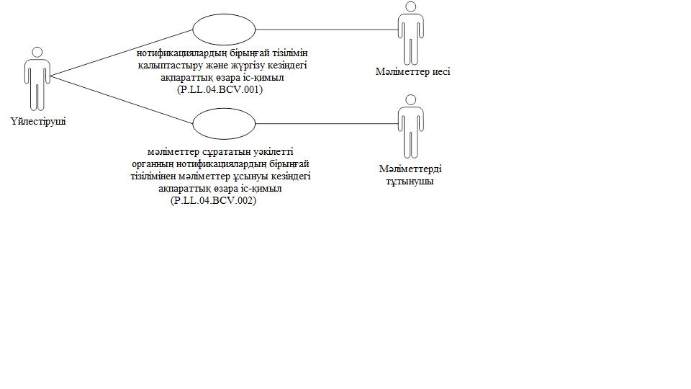

1-сурет. Мүше мемлекеттердің уәкілетті органдары мен Комиссияның арасындағы ақпараттық өзара іс-қимылдың құрылымы
8. Мүше мемлекеттердің уәкілетті органдары мен Комиссияның арасындағы ақпараттық өзара іс-қимыл жалпы процестің шеңберінде іске асырылады. Жалпы процестің құрылымы Ақпараттық өзара іс-қимыл қағидаларында айқындалған.
9. Ақпараттық өзара іс-қимыл жалпы процесс транзакцияларын орындау тәртібін айқындайды, олардың әрқайсысы жалпы процеске қатсушылардың арасында жалпы процестің ақпараттық объектісінің жай-күйін үндестіру мақсатында хабарлармен алмасуды білдіреді. Ақпараттық өзара іс-қимылдың әрқайсысы үшін операциялар мен осындай операцияларға сәйкес келетін жалпы процесс транзакциялары арасындағы өзара байланыс айқындалған.
10. Жалпы процестің транзакциясын орындау кезінде бастамашы өзі жүзеге асыратын операцияның (бастамашылық операцияның) шеңберінде респондентке хабарлама-сұрау салу жібереді, оған жауап ретінде респондент өзі жүзеге асыратын операцияның (қабылдаушы операцияның) шеңберінде хабарлама-жауапты жалпы процесс транзакциясының шаблонына қарай жіберуі немесе жібермеуі мүмкін. Хабарламаның құрамындағы деректердің құрылымы Еуразиялық экономикалық комиссия Алқасының 2018 жылғы 28 қарашадағы № 196 шешімімен бекітілген "Нотификациялардың бірыңғай тізілімін қалыптастыру, жүргізу және пайдалану" жалпы процесін Еуразиялық экономикалық одақтың интеграцияланған ақпараттық жүйесі құралдарымен іске асыру үшін пайдаланылатын электрондық құжаттар мен мәліметтердің форматтары мен құрылымдарының сипаттамасына (бұдан әрі – Электрондық құжаттар мен мәліметтер форматтарының және құрылымдарының сипаттамасы) сәйкес келуге тиіс.
11. Жалпы процестің транзакциялары осы Регламентте айқындалғандай, жалпы процесс транзакцияларының берілген параметрлеріне сәйкес орындалады.
V. Рәсімдер топтары шеңберіндегі ақпараттық өзара іс-қимыл
1. Нотификациялардың бірыңғай тізілімін қалыптастыру және жүргізу кезіндегі ақпараттық өзара іс-қимыл
12. Нотификациялардың бірыңғай тізілімін қалыптастыру және жүргізу кезінде жалпы процесс транзакцияларын орындау схемасы 2-суретте көрсетілген. 2-кестеде жеке процестің әрбір рәсімі үшін операциялардың, жалпы процестің ақпараттық объектілерінің аралық және ақырғы жай-күйлерінің және жалпы процесс транзакцияларының арасындағы байланыс келтірілген.

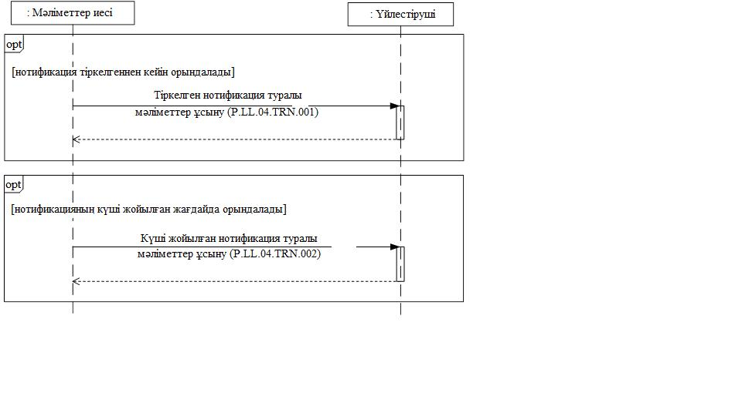

2-сурет. Нотификациялардың бірыңғай тізілімін қалыптастыру және жүргізу кезінде жалпы процесс транзакцияларын орындау схемасы
2-кесте
Нотификациялардың бірыңғай тізілімін қалыптастыру және жүргізу кезіндегі жалпы процесс транзакцияларының тізбесі
Р/с № | Бастамашы орындайтын операция | Жалпы процестің ақпараттық объектісінің аралық жай-күйі | Респондент орындайтын операция | Жалпы процестің ақпараттық объектісінің ақырғы жай-күйі | Жалпы процестің транзакциясы
1 | 2 | 3 | 4 | 5 | 6
1 | Тіркелген нотификация туралы мәліметтер ұсыну (P.LL.04.PRC.001)
1.1 | Тіркелген нотификация туралы мәліметтер ұсыну (P.LL.04.OPR.001).  Тіркелген нотификация туралы мәліметтердің өңделгені туралы хабарлама алу  (P.LL.04.OPR.003) | нотификациялардың бірыңғай тізілімі (P.LL.04.BEN.001): мәліметтер ұсынылды | тіркелген нотификация туралы мәліметтерді қабылдап алу және өңдеу (P.LL.04.OPR.002) | нотификациялардың бірыңғай тізілімі (P.LL.04.BEN.001): мәліметтер өңделді | тіркелген нотификация туралы мәліметтер ұсыну (P.LL.04.TRN.001)
2 | Күші жойылған нотификация туралы мәліметтер ұсыну (P.LL.04.PRC.002)
2.1 | Күші жойылған нотификация туралы мәліметтер ұсыну (P.LL.04.OPR.005).  Күші жойылған нотификация туралы мәліметтердің өңделгені туралы хабарлама алу (P.LL.04.OPR.07) | нотификациялардың бірыңғай тізілімі (P.LL.04.BEN.001): мәліметтер ұсынылды | күші жойылған нотификация туралы мәліметтерді қабылдап алу және өңдеу (P.LL.04.OPR.06) | нотификациялардың бірыңғай тізілімі (P.LL.04.BEN.001): мәліметтер өңделді | күші жойылған нотификация туралы мәліметтер ұсыну (P.LL.04.TRN.002)
2. Мәліметтер сұрататын уәкілетті органның нотификациялардың бірыңғай тізілімінен мәліметтер ұсынуы кезіндегі ақпараттық өзара іс-қимыл
13. Мәліметтер сұрататын уәкілетті органның нотификациялардың бірыңғай тізілімінен мәліметтер ұсынуы кезінде жалпы процесс транзакцияларын орындау схемасы 3-суретте көрсетілген. 3-кестеде жеке процестің әрбір рәсімі үшін операциялардың, жалпы процестің ақпараттық объектілерінің аралық және ақырғы жай-күйлерінің және жалпы процесс транзакцияларының арасындағы байланыс келтірілген.

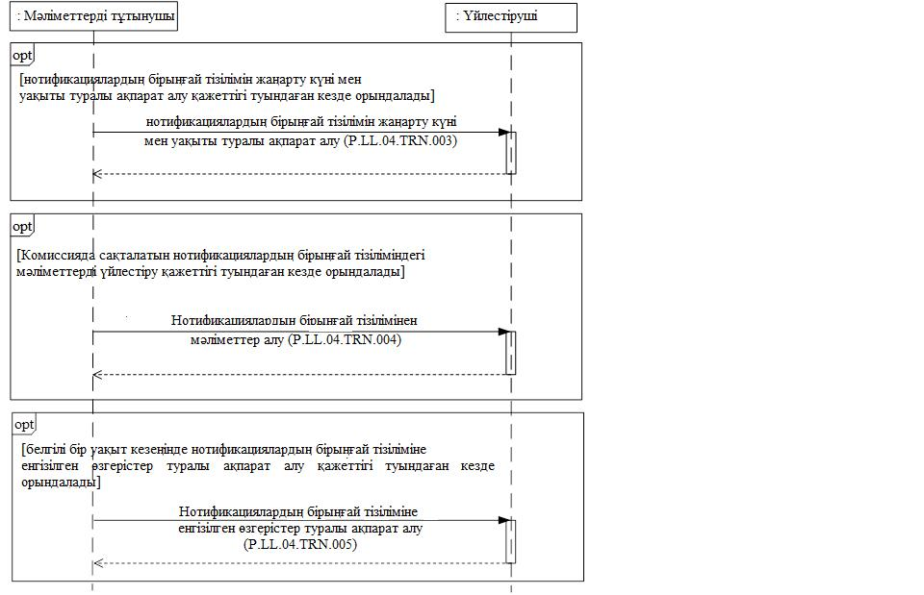

3-сурет. Мәліметтер сұрататын уәкілетті органның нотификациялардың бірыңғай тізілімінен мәліметтер ұсынуы кезінде жалпы процесс транзакцияларын орындау схемасы
3-кесте
Мәліметтер сұрататын уәкілетті органның нотификациялардың бірыңғай тізілімінен мәліметтер ұсынуы кезінде жалпы процесс транзакцияларының тізбесі
Р/с № | Бастамашы орындайтын операция | Жалпы процестің ақпараттық объектісінің аралық жай-күйі | Респондент орындайтын операция | Жалпы процестің ақпараттық объектісінің ақырғы жай-күйі | Жалпы процестің транзакциясы
1 | 2 | 3 | 4 | 5 | 6
1 | Нотификациялардың бірыңғай тізілімін жаңарту күні мен уақыты туралы ақпарат алу (P.LL.04.PRC.003)
1.1 | Нотификациялардың бірыңғай тізілімін жаңарту күні мен уақыты туралы ақпарат сұрату (P.LL.04.OPR.009).  Нотификациялардың бірыңғай тізілімін жаңарту күні мен уақыты туралы ақпаратты қабылдап алу және өңдеу (P.LL.04.OPR.011) | нотификациялардың бірыңғай тізілімі (P.LL.04.BEN.001): мәліметтер сұратылды | нотификациялардың бірыңғай тізілімін жаңарту күні мен уақыты туралы ақпарат ұсыну (P.LL.04.OPR.010) | нотификациялардың бірыңғай тізілімі (P.LL.04.BEN.001): мәліметтер ұсынылды | нотификациялардың бірыңғай тізілімін жаңарту күні мен уақыты туралы ақпарат алу (P.LL.04.TRN.003)
2 | Нотификациялардың бірыңғай тізілімінен мәліметтер алу (P.LL.04.PRC.004)
2.1 | Нотификациялардың бірыңғай тізілімінен мәліметтер сұрату (P.LL.04.OPR.012).  Нотификациялардың бірыңғай тізілімінен мәліметтерді қабылдап алу және өңдеу (P.LL.04.OPR.014) | нотификациялардың бірыңғай тізілімі (P.LL.04.BEN.001): мәліметтер сұратылды | нотификациялардың бірыңғай тізілімінен мәліметтер ұсыну (P.LL.04.OPR.013) | нотификациялардың бірыңғай тізілімі (P.LL.04.BEN.001): мәліметтер жоқ.  Нотификациялардың бірыңғай тізілімі (P.LL.04.BEN.001): мәліметтер ұсынылды | нотификациялардың бірыңғай тізілімінен мәліметтер алу (P.LL.04.TRN.004)
3 | Нотификациялардың бірыңғай тізіліміне енгізілген өзгерістер туралы ақпарат алу (P.LL.04.PRC.005)
3.1 | Нотификациялардың бірыңғай тізілімінен өзгертілген мәліметтер сұрату (P.LL.04.OPR.015).  Нотификациялардың бірыңғай тізілімінен өзгертілген мәліметтерді қабылдап алу және өңдеу (P.LL.04.OPR.017) | нотификациялардың бірыңғай тізілімі (P.LL.04.BEN.001): мәліметтер сұратылды | нотификациялардың бірыңғай тізілімінен өзгертілген мәліметтер ұсыну (P.LL.04.OPR.016) | нотификациялардың бірыңғай тізілімі (P.LL.04.BEN.001): өзгертілген мәліметтер жоқ.  Нотификациялардың бірыңғай тізілімі (P.LL.04.BEN.001): өзгертілген мәліметтер ұсынылды | нотификациялардың бірыңғай тізіліміне енгізілген өзгерістер туралы ақпарат алу (P.LL.04.TRN.005)

VI. Жалпы процесс хабарламаларының сипаттамасы
14. Жалпы процесті іске асыру кезіндегі ақпараттық өзара іс-қимыл шеңберінде берілетін жалпы процесс хабарламаларының тізбесі 4-кестеде келтірілген. Хабарламаның құрамындағы деректердің құрылымы Электрондық құжаттар мен мәліметтер форматтарының және құрылымдарының сипаттамасына сәйкес келуге тиіс. Электрондық құжаттар мен мәліметтер форматтарының және құрылымдарының сипаттамасындағы тиісті құрылымға сілтеме 4-кестенің 3-бағанының мәні бойынша белгіленеді.
4-кесте
Жалпы процесс хабарламаларының тізбесі
Кодтық белгіленуі | Атауы | Электрондық құжаттың (мәліметтердің) құрылымы
1 | 2 | 3
P.LL.04.MSG.001 | тіркелген нотификация туралы мәліметтер | нотификация туралы мәліметтер (R.CT.LL.04.001)
P.LL.04.MSG.002 | мәліметтердің өңделгені туралы хабарлама | өңдеу нәтижесі туралы хабарлама (R.006)
P.LL.04.MSG.003 | күші жойылған нотификация туралы мәліметтер | нотификация туралы мәліметтер (R.CT.LL.04.001)
P.LL.04.MSG.004 | нотификациялардың бірыңғай тізілімін жаңарту күні мен уақыты туралы ақпарат сұрату | жалпы процесті өзекті етудің жай-күйі (R.007)
P.LL.04.MSG.005 | нотификациялардың бірыңғай тізілімін жаңарту күні мен уақыты туралы ақпарат | жалпы процесті өзекті етудің жай-күйі (R.007)
P.LL.04.MSG.006 | нотификациялардың бірыңғай тізілімінен мәліметтер сұрату | жалпы процесті өзекті етудің жай-күйі (R.007)
P.LL.04.MSG.007 | нотификациялардың бірыңғай тізілімінен мәліметтер | нотификация туралы мәліметтер (R.CT.LL.04.001)
P.LL.04.MSG.008 | мәліметтердің жоқтығы туралы хабарлама | өңдеу нәтижесі туралы хабарлама (R.006)
P.LL.04.MSG.009 | нотификациялардың бірыңғай тізілімінің өзгерісі туралы ақпарат сұрату | жалпы процесті өзекті етудің жай-күйі (R.007)
P.LL.04.MSG.010 | нотификациялардың бірыңғай тізіліміндегі өзгертілген мәліметтер | нотификация туралы мәліметтер (R.CT.LL.04.001)
VII. Жалпы процесс транзакцияларының сипаттамасы
1. "Тіркелген нотификация туралы мәліметтер ұсыну" жалпы процесінің транзакциясы (P.LL.04.TRN.001)
15. "Тіркелген нотификация туралы мәліметтер ұсыну" (P.LL.04.TRN.001) жалпы процесінің транзакциясы бастамашының респондентке тиісті мәліметтер беруі үшін орындалады. Жалпы процестің көрсетілген транзакциясын орындау схемасы 4-суретте көрсетілген. Жалпы процесс транзакциясының параметрлері 5-кестеде келтірілген.

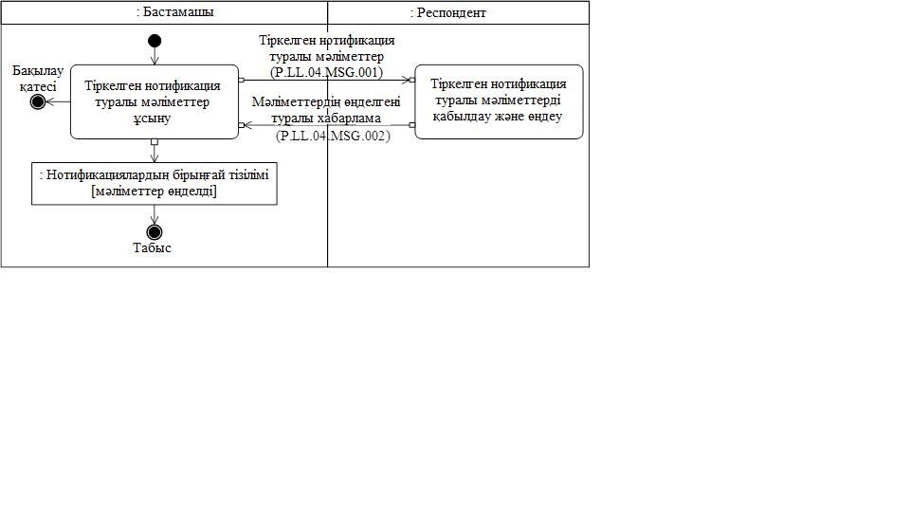

4-сурет. "Тіркелген нотификация туралы мәліметтер ұсыну" (P.LL.04.TRN.001) жалпы процесі транзакциясының орындалу схемасы
5-кесте
"Тіркелген нотификация туралы мәліметтер ұсыну" (P.LL.04.TRN.001) жалпы процесі транзакциясының сипаттамасы
Р/с № | Міндетті элемент | Сипаттамасы
1 | 2 | 3
1 | Кодтық белгіленуі | P.LL.04.TRN.001
2 | Жалпы процесс транзакциясының атауы | тіркелген нотификация туралы мәліметтер ұсыну
3 | Жалпы процесс транзакциясының шаблоны | сұрау салу/жауап
4 | Бастамашылық рөл | бастамашы
5 | Бастамашылық операция | тіркелген нотификация туралы мәліметтер ұсыну
6 | Ден қоюшылық рөл | респондент
7 | Қабылдаушы операция | тіркелген нотификация туралы мәліметтерді қабылдап алу және өңдеу
8 | Жалпы процесс транзакциясын орындау нәтижесі | нотификациялардың бірыңғай тізілімі (P.LL.04.BEN.001): мәліметтер өңделді
9 | Жалпы процесс транзакциясының параметрлері:
 | алуды растау уақыты | 5 мин
 | өңдеуге қабылдауды растау уақыты | 10 мин
 | жауап күту уақыты | 20 мин
 | авторлау белгісі | иә
 | қайталаулар саны | 3
10 | Жалпы процесс транзакциясының хабарламасы:
 | бастамашы хабарлама | тіркелген нотификация туралы мәліметтер (P.LL.04.MSG.001)
 | жауап хабарламасы | мәліметтердің өңделгені туралы хабарлама (P.LL.04.MSG.002)
11 | Жалпы процесс транзакциясы хабарламаларының параметрлері:
 | ЭЦҚ белгісі | иә
 | Қате ЭЦҚ бар электрондық құжатты беру | жоқ
2. "Күші жойылған нотификация туралы мәліметтер ұсыну" жалпы процесінің транзакциясы (P.LL.04.TRN.002)
16. "Күші жойылған нотификация туралы мәліметтер ұсыну" жалпы процесінің транзакциясы (P.LL.04.TRN.002) бастамашының респондентке тиісті мәліметтер беруі үшін орындалады. Жалпы процестің көрсетілген транзакциясын орындау схемасы 5-суретте көрсетілген. Жалпы процесс транзакциясының параметрлері 6-кестеде келтірілген.

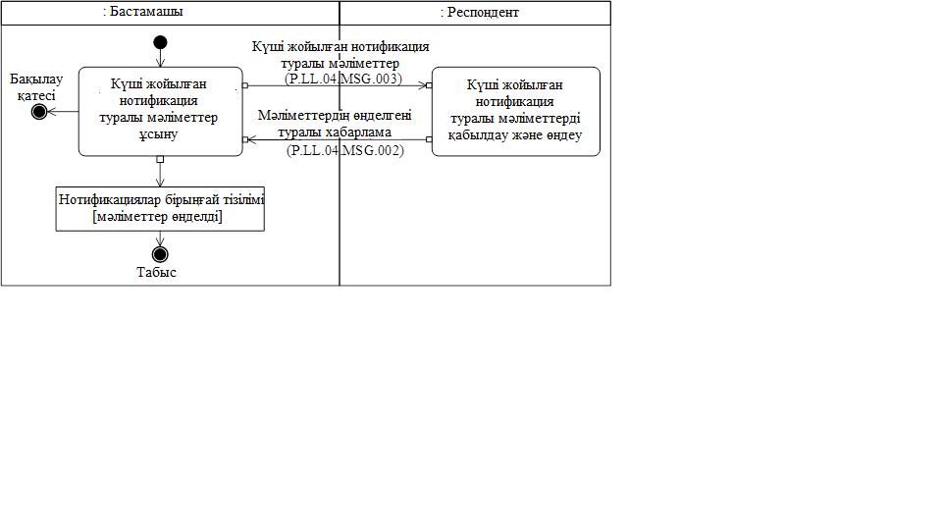

5-сурет. "Күші жойылған нотификация туралы мәліметтер ұсыну" жалпы процесі транзакциясының (P.LL.04.TRN.002) орындалу схемасы
6-кесте
"Күші жойылған нотификация туралы мәліметтер ұсыну" жалпы процесінің транзакциясының (P.LL.04.TRN.002) сипаттамасы
Р/с № | Міндетті элемент | Сипаттамасы
1 | 2 | 3
1 | Кодтық белгіленуі | P.LL.04.TRN.002
2 | Жалпы процесс транзакциясының атауы | күші жойылған нотификация туралы мәліметтер ұсыну
3 | Жалпы процесс транзакциясының шаблоны | сұрау салу/жауап
4 | Бастамашылық рөл | бастамашы
5 | Бастамашылық операция | күші жойылған нотификация туралы мәліметтер ұсыну
6 | Ден қоюшылық рөл | респондент
7 | Қабылдаушы операция | күші жойылған нотификация туралы мәліметтерді қабылдап алу және өңдеу
8 | Жалпы процесс транзакциясын орындау нәтижесі | нотификациялардың бірыңғай тізілімі (P.LL.04.BEN.001): мәліметтер өңделді
9 | Жалпы процесс транзакциясының параметрлері:
 | алуды растау уақыты | 5 мин
 | өңдеуге қабылдауды растау уақыты | 10 мин
 | жауап күту уақыты | 20 мин
 | авторлау белгісі | иә
 | қайталаулар саны | 3
10 | Жалпы процесс транзакциясының хабарламасы:
 | бастамашы хабарлама | күші жойылған нотификация туралы мәліметтер (P.LL.04.MSG.003)
 | жауап хабарламасы | мәліметтердің өңделгені туралы хабарлама (P.LL.04.MSG.002)
11 | Жалпы процесс транзакциясы хабарламаларының параметрлері:
 | ЭЦҚ белгісі | иә
 | Қате ЭЦҚ бар электрондық құжатты беру | жоқ
3. "Нотификациялардың бірыңғай тізілімін жаңарту күні және уақыты туралы ақпарат алу" жалпы процесінің транзакциясы (P.LL.04.TRN.003)
17. "Нотификациялардың бірыңғай тізілімін жаңарту күні және уақыты туралы ақпарат алу" жалпы процесінің транзакциясы (P.LL.04.TRN.003) респонденттің бастамашыға тиісті мәліметтер беруі үшін орындалады. Жалпы процестің көрсетілген транзакциясын орындау схемасы 6-суретте көрсетілген. Жалпы процесс транзакциясының параметрлері 7-кестеде келтірілген.

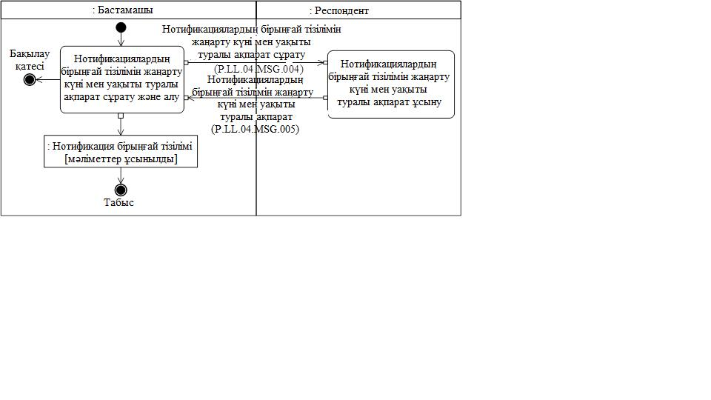

6-сурет. "Нотификациялардың бірыңғай тізілімін жаңарту күні және уақыты туралы ақпарат алу" жалпы процесі транзакциясының (P.LL.04.TRN.003) орындалу схемасы
7-кесте
"Нотификациялардың бірыңғай тізілімін жаңарту күні және уақыты туралы ақпарат алу" жалпы процесі транзакциясының (P.LL.04.TRN.003) сипаттамасы
Р/с № | Міндетті элемент | Сипаттамасы
1 | 2 | 3
1 | Кодтық белгіленуі | P.LL.04.TRN.003
2 | Жалпы процесс транзакциясының атауы | нотификациялардың бірыңғай тізілімін жаңарту күні және уақыты туралы ақпарат алу
3 | Жалпы процесс транзакциясының шаблоны | сұрау салу/жауап
4 | Бастамашылық рөл | бастамашы
5 | Бастамашылық операция | нотификациялардың бірыңғай тізілімін жаңарту күні мен уақыты туралы ақпарат сұрату және алу
6 | Ден қоюшылық рөл | респондент
7 | Қабылдаушы операция | нотификациялардың бірыңғай тізілімін жаңарту күні мен уақыты туралы ақпарат ұсыну
8 | Жалпы процесс транзакциясын орындау нәтижесі | нотификациялардың бірыңғай тізілімі (P.LL.04.BEN.001): мәліметтер ұсынылды
9 | Жалпы процесс транзакциясының параметрлері:
 | алуды растау уақыты | -
 | өңдеуге қабылдауды растау уақыты | 1 мин
 | жауап күту уақыты | 5 мин
 | авторлау белгісі | иә
 | қайталаулар саны | 1
10 | Жалпы процесс транзакциясының хабарламасы:
 | бастамашы хабарлама | нотификациялардың бірыңғай тізілімін жаңарту күні мен уақыты туралы ақпарат сұрату (P.LL.04.MSG.004)
 | жауап хабарламасы | нотификациялардың бірыңғай тізілімін жаңарту күні мен уақыты туралы ақпарат (P.LL.04.MSG.005)
11 | Жалпы процесс транзакциясы хабарламаларының параметрлері:
 | ЭЦҚ белгісі | жоқ
 | Қате ЭЦҚ бар электрондық құжатты беру | -
4. "Нотификациялардың бірыңғай тізілімінен мәліметтер алу" жалпы процесінің транзакциясы (P.LL.04.TRN.004)
18. "Нотификациялардың бірыңғай тізілімінен мәліметтер алу" жалпы процесінің транзакциясы (P.LL.04.TRN.004) респонденттің бастамашыға тиісті мәліметтер беруі үшін орындалады. Жалпы процестің көрсетілген транзакциясын орындау схемасы 7-суретте көрсетілген. Жалпы процесс транзакциясының параметрлері 8-кестеде келтірілген.

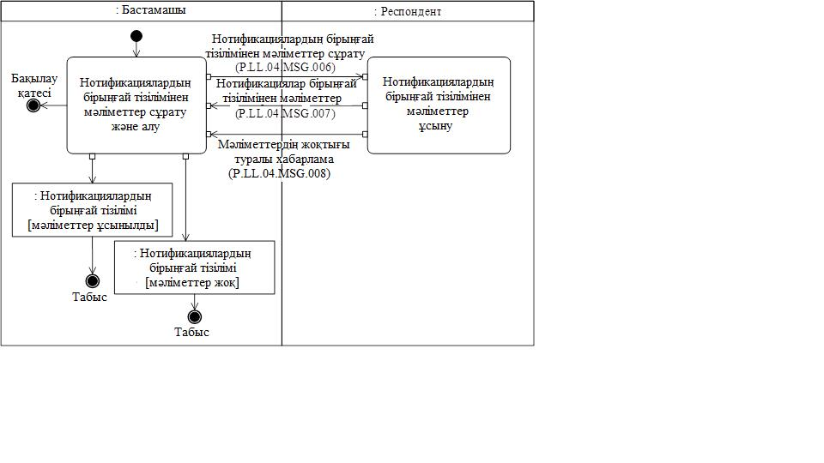

7-сурет. "Нотификациялардың бірыңғай тізілімінен мәліметтер алу" жалпы процесінің транзакциясының (P.LL.04.TRN.004) орындалу схемасы
8-кесте
"Нотификациялардың бірыңғай тізілімінен мәліметтер алу" жалпы процесі транзакциясының (P.LL.04.TRN.004) сипаттамасы
Р/с № | Міндетті элемент | Сипаттамасы
1 | 2 | 3
1 | Кодтық белгіленуі | P.LL.04.TRN.004
2 | Жалпы процесс транзакциясының атауы | нотификациялардың бірыңғай тізілімінен мәліметтер алу
3 | Жалпы процесс транзакциясының шаблоны | сұрау салу/жауап
4 | Бастамашылық рөл | бастамашы
5 | Бастамашылық операция | нотификациялардың бірыңғай тізілімінен мәліметтер сұрату және алу
6 | Ден қоюшылық рөл | респондент
7 | Қабылдаушы операция | нотификациялардың бірыңғай тізілімінен мәліметтер ұсыну
8 | Жалпы процесс транзакциясын орындау нәтижесі | нотификациялардың бірыңғай тізілімі (P.LL.04.BEN.001): мәліметтер жоқ  нотификациялардың бірыңғай тізілімі (P.LL.04.BEN.001): мәліметтер ұсынылды
9 | Жалпы процесс транзакциясының параметрлері:
 | алуды растау уақыты | 5 мин
 | өңдеуге қабылдауды растау уақыты | 10 мин
 | жауап күту уақыты | 20 мин
 | авторлау белгісі | иә
 | қайталаулар саны | 3
10 | Жалпы процесс транзакциясының хабарламасы:
 | бастамашы хабарлама | нотификациялардың бірыңғай тізілімінен мәліметтер сұрату (P.LL.04.MSG.006)
 | жауап хабарламасы | нотификациялардың бірыңғай тізілімінен мәліметтер (P.LL.04.MSG.007)  мәліметтердің жоқтығы туралы хабарлама (P.LL.04.MSG.008)
11 | Жалпы процесс транзакциясы хабарламаларының параметрлері:
 | ЭЦҚ белгісі | иә
 | Қате ЭЦҚ бар электрондық құжатты беру | жоқ
5. "Нотификациялардың бірыңғай тізіліміне енгізілген өзгерістер туралы ақпарат алу" жалпы процесінің транзакциясы (P.LL.04.TRN.005)
19. "Нотификациялардың бірыңғай тізіліміне енгізілген өзгерістер туралы ақпарат алу" жалпы процесінің транзакциясы (P.LL.04.TRN.005) респонденттің бастамашыға тиісті мәліметтер беруі үшін орындалады. Жалпы процестің көрсетілген транзакциясын орындау схемасы 8-суретте көрсетілген. Жалпы процесс транзакциясының параметрлері 9-кестеде келтірілген.

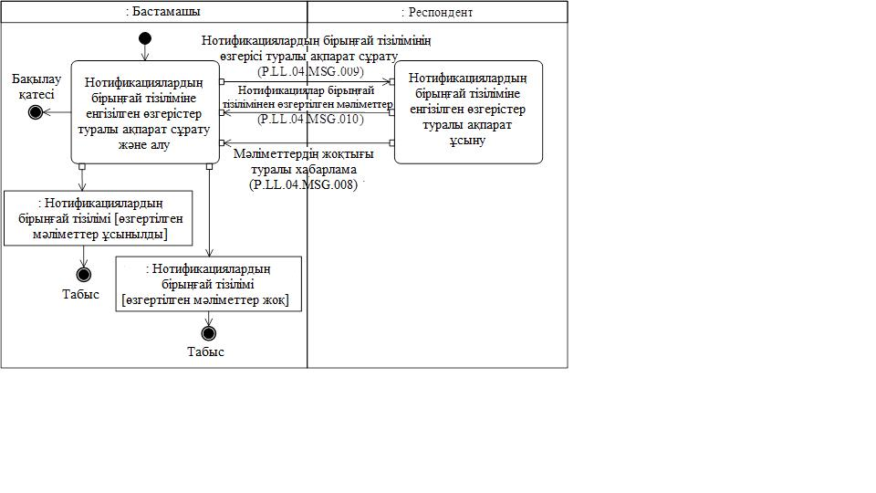

8-сурет. "Нотификациялардың бірыңғай тізіліміне енгізілген өзгерістер туралы ақпарат алу" жалпы процесі транзакциясының (P.LL.04.TRN.005) орындалу схемасы
9-кесте
"Нотификациялардың бірыңғай тізіліміне енгізілген өзгерістер туралы ақпарат алу" жалпы процесі транзакциясының (P.LL.04.TRN.005) сипаттамасы
Р/с № | Міндетті элемент | Сипаттамасы
1 | 2 | 3
1 | Кодтық белгіленуі | P.LL.04.TRN.005
2 | Жалпы процесс транзакциясының атауы | нотификациялардың бірыңғай тізіліміне енгізілген өзгерістер туралы ақпарат алу
3 | Жалпы процесс транзакциясының шаблоны | сұрау салу/жауап
4 | Бастамашылық рөл | бастамашы
5 | Бастамашылық операция | нотификациялардың бірыңғай тізіліміне енгізілген өзгерістер туралы ақпарат сұрату және алу
6 | Ден қоюшылық рөл | респондент
7 | Қабылдаушы операция | нотификациялардың бірыңғай тізіліміне енгізілген өзгерістер туралы ақпарат ұсыну
8 | Жалпы процесс транзакциясын орындау нәтижесі | нотификациялардың бірыңғай тізілімі (P.LL.04.BEN.001): өзгертілген мәліметтер жоқ  нотификациялардың бірыңғай тізілімі (P.LL.04.BEN.001): өзгертілген мәліметтер ұсынылды
9 | Жалпы процесс транзакциясының параметрлері:
 | алуды растау уақыты | 5 мин
 | өңдеуге қабылдауды растау уақыты | 10 мин
 | жауап күту уақыты | 20 мин
 | авторлау белгісі | иә
 | қайталаулар саны | 3
10 | Жалпы процесс транзакциясының хабарламасы:
 | бастамашы хабарлама | нотификациялардың бірыңғай тізілімін өзгерту туралы ақпарат сұрату (P.LL.04.MSG.009)
 | жауап хабарламасы | нотификациялардың бірыңғай тізілімінен өзгертілген мәліметтер (P.LL.04.MSG.010)  мәліметтердің жоқтығы туралы хабарлама (P.LL.04.MSG.008)
11 | Жалпы процесс транзакциясы хабарламаларының параметрлері:
 | ЭЦҚ белгісі | иә
 | Қате ЭЦҚ бар электрондық құжатты беру | жоқ
VIII. Тосын жағдайларда әрекет ету тәртібі
20. Жалпы процесс шеңберіндегі ақпараттық өзара іс-қимыл кезінде деректерді өңдеуді әдеттегі режимде жүргізу мүмкіндігі болмайтын тосын жағдайлар болуы ықтимал. Тосын жағдайлар техникалық іркілістер, күту уақытының өтіп кетуі және өзге де жағдайларда туындайды. Жалпы процеске қатысушының тосын жағдайдың туындауы себептері туралы түсініктер және оны шешу бойынша ұсынымдар алуы үшін сыртқы және өзара сауданың интеграцияланған ақпараттық жүйесінің қолдау қызметіне тиісті сұрау салу жіберу мүмкіндігі көзделген. Тосын жағдайды шешу жөніндегі жалпы ұсынымдар 10-кестеде келтірілген.
21. Мүше мемлекеттің уәкілетті органы қате туралы хабарлама алынған хабарға оның Электрондық құжаттар мен мәліметтер форматтарының және құрылымдарының сипаттамасына және осы Регламенттің ІХ бөлімінде көрсетілген хабарларды бақылауға қойылатын талаптарға сәйкестігіне тексеру жүргізеді. Егер көрсетілген талаптарға сәйкессіздік анықталған жағдайда мүше мемлекеттің уәкілетті органы анықталған қатені жою үшін барлық қажетті шараларды қабылдайды. Егер сәйкессіздіктер анықталмаған жағдайда, мүше мемлекеттің уәкілетті органы осы тосын жағдайды сипаттай отырып, сыртқы және өзара сауданың интеграцияланған ақпараттық жүйесінің қолдау қызметіне хабар жібереді.
10-кесте
Тосын жағдайлардағы әрекеттер
Тосын жағдайдың коды | Тосын жағдайдың сипаттамасы | Тосын жағдайдың себептері | Тосын жағдай туындаған кездегі әрекеттердің сипаттамасы
1 | 2 | 3 | 4
P.EXC.002 | жалпы процестің екі жақты транзакциясының бастамашысы келісілген қайталаулар саны өткеннен кейін жауап-хабар алмады | көлік жүйесіндегі техникалық іркілістер немесе бағдарламалық қамтамасыз етудің жүйелік қатесі | хабар қалыптастырылған ұлттық сегменттің техникалық қолдау қызметіне сұрау салу жіберу қажет
P.EXC.004 | жалпы процесс транзакциясының бастамашысы қате туралы хабарлама алды | анықтамалықтар және сыныптауыштар үндестірілмеді немесе электрондық құжаттардың (мәліметтердің) XML-схемалары жаңартылмады | жалпы процесс транзакциясының бастамашысы пайдаланымдағы анықтамалықтар мен сыныптауыштарды үндестіруі немесе электрондық құжаттардың (мәліметтердің) XML-схемаларын жаңартуы қажет. Егер анықтамалықтар мен сыныптауыштар үндестірілсе, электрондық құжаттардың (мәліметтердің) XML-схемалары жаңартылса, қабылдайтын қатысушының қолдау қызметіне сұрау салу жіберу қажет
ІХ. Электрондық құжаттар мен мәліметтерді толтыруға қойылатын талаптар
22. "Тіркелген нотификация туралы мәліметтер" (P.LL.04.MSG.001)
хабарында берілетін "Нотификация туралы мәліметтер" (R.CT.LL.04.001) электрондық құжаттарының (мәліметтерінің) деректемелерін толтыруға қойылатын талаптар 11-кестеде келтірілген.
11-кесте
"Тіркелген нотификация туралы мәліметтер" (P.LL.04.MSG.001) хабарында берілетін "Нотификация туралы мәліметтер" (R.CT.LL.04.001) электрондық құжаттарының (мәліметтерінің) деректемелерін толтыруға қойылатын талаптар
Талап коды | Талап тұжырымдамасы
1 | электрондық құжат (мәліметтер) "Нотификация туралы мәліметтер" (ctcdo:NotificationDetails) деген 1 ғана деректемені қамтуға тиіс
2 | нотификациялардың бірыңғай тізілімінде "Нотификацияның тіркеу нөмірі" (ctcdo:RegistrationNotificationIdDetails) деректемесінің мәні берілетін электрондық құжаттағы (мәліметтердегі) ұқсас деректеменің мәніне тең болатын жазба болмауға тиіс
3 | "Нотификацияны ресімдеуге өтініш беруші туралы мәліметтер" (ctcdo:ApplicantDetails) деректемесі толтырылмайды
4 | "Нотификация туралы мәліметтер" (ctcdo:NotificationDetails) деректемесінің құрамындағы "Құжаттың қолданылу мерзімінің өту күні" (csdo:DocValidityDate) деректемесінің мәні "Нотификация туралы мәліметтер" (ctcdo:NotificationDetails) деректемесінің құрамындағы "Құжаттың берілген күні" (csdo:DocCreationDate) деректемесі мәнінен үлкен болуға тиіс
5 | "Құжаттың күші жойылған күн" (ctsdo:DocCancelDate) деректемесі толтырылмайды
6 | "Нотификация туралы мәліметтер" (ctcdo:NotificationDetails) деректемесінің құрамындағы "Күні" (csdo:EventDate) деректемесі толтырылмайды
7 | "Нотификация туралы мәліметтер" (ctcdo:NotificationDetails) деректемесінің құрамындағы "Құжаттың берілген күні" (csdo:DocCreationDate) деректемесі "Құжаттың қолданылу мерзімінің өту күні" (csdo:DocValidityDate) деректемесінде көрсетілгеннен кем уақыт сәтін көрсетуге тиіс
8 | "Тауарды дайындаушы" (ctcdo:ManufacturingOrganizationDetails) деректемесін толтыру кезінде оның құрамында "Дайындаушының атауы" (csdo:ManufacturingOrganizationName), "Ел коды" (csdo:UnifiedCountryCode), "Мекенжай" (ccdo:SubjectAddressDetails) және "Байланысу деректемесі" (ccdo:CommunicationDetails) деректемелері толтырылуға тиіс
9 | "Байланысу деректемесі" (ccdo:CommunicationDetails) деректемесінің құрамындағы "Байланыс түрінің коды" csdo:CommunicationChannelCode) деректемесінің мәні мынадай мәндерді қабылдауы мүмкін:  "AO" – "Интернет желісіндегі сайттың мекенжайы"  "EM" – "электрондық пошта"  "TE" – "телефон"  "FX" – "телефакс"
10 | "Тауарды дайындаушы" (ctcdo:ManufacturingOrganizationDetails) деректемесі "Байланысу деректемесі" (ccdo:CommunicationDetails) деректемесінің кемінде 3 данасын қамтуға тиіс
11 | "Тауарды дайындаушы" (ctcdo:ManufacturingOrganizationDetails) деректемесінің құрамындағы "Байланыс түрінің коды" csdo:CommunicationChannelCode) деректемесінің мәні "EM", "TE" және "FX" мәндерін қабылдауға тиіс
12 | "Мекенжай" (ccdo:SubjectAddressDetails) деректемесін толтыру кезінде оның құрамында мынадай деректемелер толтырылуға тиіс:  "Ел коды" (csdo:UnifiedCountryCode)  "Пошта индексі" (csdo:PostCode)  "Қала" (csdo:CityName) немесе "Елді мекен" csdo:SettlementName)  "Көше" (csdo:StreetName)  "Үйдің нөмірі" (csdo:BuildingNumberId)
13 | берілетін электрондық құжаттағы (мәліметтердегі) "Мәртебе коды" (csdo:StatusCode) "01" мәнін қабылдауға тиіс
14 | "Электрондық құжаттың (мәліметтердің) тақырыбы" (ccdo:EDocHeader) деректемесінің құрамындағы "Электрондық құжаттың (мәліметтердің) берілген күні" (csdo:EDocDateTime) деректемесінің мәні: YYYY-MM-DDThh:mm:ss.cccZ шаблонына сәйкес келуге тиіс, мұнда ссс – миллисекунд мәнін белгілейтін символдар, Z – Дүниежүзілік уақытқа (UTC) сәйкес уақытты көрсету форматын белгілейтін символ
15 | "Нотификация туралы мәліметтер" (ctcdo:NotificationDetails) деректемесінің құрамындағы "Құжаттың берілген күні" (csdo:DocCreationDate) деректемесінің мәні: YYYY-MM-DD шаблонына сәйкес келтірілуге тиіс
16 | "Нотификация туралы мәліметтер" (ctcdo:NotificationDetails) деректемесінің құрамындағы "Құжаттың қолданылу мерзімінің өту күні" (csdo:DocValidityDate) деректемесінің мәні: YYYY-MM-DD шаблонына сәйкес келтірілуге тиіс
23. "Күші жойылған нотификация туралы мәліметтер" (P.LL.04.MSG.003) хабарында берілетін "Нотификация туралы мәліметтер" (R.CT.LL.04.001) электрондық құжаттарының (мәліметтерінің) деректемелерін толтыруға қойылатын талаптар 12-кестеде келтірілген.
12-кесте
"Күші жойылған нотификация туралы мәліметтер" (P.LL.04.MSG.003) хабарында берілетін "Нотификация туралы мәліметтер" (R.CT.LL.04.001) электрондық құжаттарының (мәліметтерінің) деректемелерін толтыруға қойылатын талаптар
Талап коды | Талап тұжырымдамасы
1 | электрондық құжат (мәліметтер) "Нотификация туралы мәліметтер" (ctcdo:NotificationDetails) деген 1 ғана деректемені қамтуға тиіс
2 | нотификациялардың бірыңғай тізілімінде "Нотификацияның тіркеу нөмірі" (ctcdo:RegistrationNotificationIdDetails) деректемесінің мәні бойынша берілетін мәліметтерге сәйкес келетін бір жазба болуға тиіс. Бұл ретте бірыңғай тізілімнің көрсетілген жазбасындағы "Мәртебе коды" (csdo:StatusCode) деректемесінің мәні "01" тең болуға тиіс
3 | "Нотификацияны ресімдеуге өтініш беруші туралы мәліметтер" (ctcdo:ApplicantDetails) деректемесі толтырылмайды
4 | "Нотификация туралы мәліметтер" (ctcdo:NotificationDetails) деректемесінің құрамындағы "Құжаттың қолданылу мерзімінің өту күні" (csdo:DocValidityDate) деректемесінің мәні "Нотификация туралы мәліметтер" (ctcdo:NotificationDetails) деректемесінің құрамындағы "Құжаттың берілген күні" (csdo:DocCreationDate) деректемесі мәнінен үлкен болуға тиіс
5 | "Құжаттың күші жойылған күн" (ctsdo:DocCancelDate) деректемесі толтырылуға тиіс
6 | "Нотификация туралы мәліметтер" (ctcdo:NotificationDetails) деректемесінің құрамындағы "Күні" (csdo:EventDate) деректемесі толтырылмайды
7 | "Нотификация туралы мәліметтер" (ctcdo:NotificationDetails) деректемесінің құрамындағы "Құжаттың берілген күні" (csdo:DocCreationDate) деректемесі "Құжаттың қолданылу мерзімінің өту күні" (csdo:DocValidityDate) деректемесінде көрсетілгеннен кем уақыт сәтін көрсетуге тиіс
8 | "Тауарды дайындаушы" (ctcdo:ManufacturingOrganizationDetails) деректемесін толтыру кезінде оның құрамында "Дайындаушының атауы" (csdo:ManufacturingOrganizationName), "Ел коды" (csdo:UnifiedCountryCode), "Мекенжай" (ccdo:SubjectAddressDetails) және "Байланысу деректемесі" (ccdo:CommunicationDetails) деректемелері толтырылуға тиіс
9 | "Байланысу деректемесі" (ccdo:CommunicationDetails) деректемесінің құрамындағы "Байланыс түрінің коды" csdo:CommunicationChannelCode) деректемесінің мәні мынадай мәндерді қабылдауы мүмкін:  "AO" – "Интернет желісіндегі сайттың мекенжайы"  "EM" – "электрондық пошта"  "TE" – "телефон"  "FX" – "телефакс"
10 | "Тауарды дайындаушы" (ctcdo:ManufacturingOrganizationDetails) деректемесі "Байланысу деректемесі" (ccdo:CommunicationDetails) деректемесінің кемінде 3 данасын қамтуға тиіс
11 | "Тауарды дайындаушы" (ctcdo:ManufacturingOrganizationDetails) деректемесінің құрамындағы "Байланыс түрінің коды" csdo:CommunicationChannelCode) деректемесінің мәні "EM", "TE" және "FX" мәндерін қабылдауға тиіс
12 | қатысушы жалпы процеске қосылғаннан кейін тіркелген нотификациялар үшін "Мекенжай" деректемесін толтыру кезінде оның құрамында мынадай деректемелер толтырылуға тиіс:  "Ел коды" (csdo:UnifiedCountryCode)  "Пошта индексі" (csdo:PostCode)  "Қала" (csdo:CityName) немесе "Елді мекен" csdo:SettlementName)  "Көше" (csdo:StreetName)  "Үйдің нөмірі" (csdo:BuildingNumberId)
13 | берілетін электрондық құжаттағы (мәліметтердегі) "Мәртебе коды" (csdo:StatusCode) "02" мәнін қабылдауға тиіс
14 | "Электрондық құжаттың (мәліметтердің) тақырыбы" (ccdo:EDocHeader) деректемесінің құрамындағы "Электрондық құжаттың (мәліметтердің) берілген күні" (csdo:EDocDateTime) деректемесінің мәні: YYYY-MM-DDThh:mm:ss.cccZ шаблонына сәйкес келуге тиіс, мұнда ссс – миллисекунд мәнін белгілейтін символдар, Z – Дүниежүзілік уақытқа (UTC) сәйкес уақытты көрсету форматын белгілейтін символ
15 | "Нотификация туралы мәліметтер" (ctcdo:NotificationDetails) деректемесінің құрамындағы "Құжаттың берілген күні" (csdo:DocCreationDate) деректемесінің мәні: YYYY-MM-DD шаблонына сәйкес келтірілуге тиіс
16 | "Нотификация туралы мәліметтер" (ctcdo:NotificationDetails) деректемесінің құрамындағы "Құжаттың қолданылу мерзімінің өту күні" (csdo:DocValidityDate) деректемесінің мәні: YYYY-MM-DD шаблонына сәйкес келтірілуге тиіс
17 | "Нотификация туралы мәліметтер" (ctcdo:NotificationDetails) деректемесінің құрамындағы "Құжаттың күші жойылған күні" (csdo:DocCancelDate) деректемесінің мәні: YYYY-MM-DD шаблонына сәйкес келтірілуге тиіс
Еуразиялық экономикалық
комиссия Алқасының
2018 жылғы 28 қарашадағы
№ 196 шешімімен
БЕКІТІЛГЕН
"Нотификациялардың бірыңғай тізілімін қалыптастыру, жүргізу және пайдалану" жалпы процесін Еуразиялық экономикалық одақтың интеграцияланған ақпараттық жүйесі құралдарымен іске асыру үшін пайдаланылатын электрондық құжаттар мен мәліметтердің форматтары мен құрылымдарының СИПАТТАМАСЫ
І. Жалпы ережелер
1. Осы Сипаттама Еуразиялық экономикалық одақтың (бұдан әрі – Одақ) құқығын құрайтын мынадай халықаралық шарттар мен актілерге сәйкес әзірленді:
2014 жылғы 29 мамырдағы Еуразиялық экономикалық одақ туралы шарт;
Еуразиялық экономикалық комиссия Кеңесінің "Мемлекетаралық ақпараттық өзара іс-қимыл кезінде сервистерді және заңды күші бар электрондық құжаттарды пайдалану тұжырымдамасы туралы" 2014 жылғы 18 қыркүйектегі № 73 шешімі;
Еуразиялық экономикалық комиссия Алқасының "Жалпы процестерді сыртқы және өзара сауданың интеграцияланған ақпараттық жүйесінің құралдарымен іске асыру кезіндегі ақпараттық өзара іс-қимылды регламенттейтін технологиялық құжаттар туралы" 2014 жылғы 6 қарашадағы № 200 шешімі;
Еуразиялық экономикалық комиссия Алқасының "Сыртқы және өзара сауданың интеграцияланған ақпараттық жүйесінде деректерді электрондық алмасу қағидаларын бекіту туралы" 2015 жылғы 27 қаңтардағы № 5 шешімі;
Еуразиялық экономикалық комиссия Алқасының "Еуразиялық экономикалық одақ шеңберіндегі ортақ процестер тізбесі және Еуразиялық экономикалық комиссия Алқасының 2014 жылғы 19 тамыздағы № 132 шешіміне өзгеріс енгізу туралы" 2015 жылғы 14 сәуірдегі № 29 шешімі;
Еуразиялық экономикалық комиссия Алқасының "Тарифтік емес реттеу шаралары туралы" 2015 жылғы 21 сәуірдегі № 30 шешімі;
Еуразиялық экономикалық комиссия Алқасының "Еуразиялық экономикалық одақ шеңберінде Жалпы процестерді талдау, оңтайландыру, үйлестіру және сипаттау әдістемесі туралы" 2015 жылғы 9 маусымдағы №63 шешімі;
Еуразиялық экономикалық комиссия Алқасының "Еуразиялық экономикалық одаққа мүше мемлекеттердің мемлекеттік билік органдарының өзара және Еуразиялық экономикалық комиссиямен трансшекаралық өзара іс-қимылы кезінде электрондық құжаттар алмасу туралы ережені бекіту туралы" 2015 жылғы 28 қыркүйектегі № 125 шешімі;
Еуразиялық экономикалық комиссия Алқасының "Еуразиялық экономикалық одақтың бірыңғай нормативтік-анықтамалық ақпарат жүйесі туралы" 2015 жылғы 17 қарашадағы № 155 шешімі.
ІІ. Қолданылу саласы
2. Осы Сипаттама "Нотификациялардың бірыңғай тізілімін қалыптастыру, жүргізу және пайдалану" жалпы процесінің (бұдан әрі – жалпы процесс) шеңберіндегі ақпараттық өзара іс-қимыл кезінде пайдаланылатын электрондық құжаттар мен мәліметтердің форматтарына және құрылымдарына қойылатын талаптарды айқындайды.
3. Осы Сипаттама жалпы процесс рәсімдерін сыртқы және өзара сауданың интеграцияланған ақпараттық жүйесі (бұдан әрі – интеграцияланған жүйе) құралдарымен іске асыру кезінде ақпараттық жүйелердің құрауыштарын жобалау, әзірлеу және пысықтау кезінде қолданылады.
4. Электрондық құжаттар мен мәліметтер форматтарының және құрылымдарының сипаттамасы қарапайым (атомарлық) деректемелерге дейінгі иерархиялар деңгейлері ескеріле отырып, толық деректемелік құрамды көрсетумен кесте нысанында келтіріледі.
5. Кестеде электрондық құжаттар (мәліметтер) деректемелерінің (бұдан әрі – деректемелер) және деректер моделі элементтерінің бір мәнді сәйкестігі сипатталады.
6. Кестеде мынадай жолақтар (бағандар) қалыптастырылады:
"иерархиялық нөмір" – деректеменің реттік нөмірі;
"деректеменің атауы" – деректеменің қалыптасқан немесе ресми сөздік белгіленуі;
"деректеменің сипаттамасы" – деректеменің мағынасын (семантикасын) түсіндіретін мәтін;
"сәйкестендіргіш" – деректемеге сәйкес келетін деректер моделіндегі деректер элементінің сәйкестендіргіші;
"мәндер саласы – деректеменің ықтимал мәндерінің сөздік сипаттамасы;
"көпт." – деректемелердің көптігі: міндеттілік (опционалдылық) және деректеменің ықтимал қайталауларының саны.
7. Деректемелердің көптігін көрсету үшін мынадай белгілер пайдаланылады:
1 – деректеме міндетті, қайталауға жол берілмейді;
n – деректеме міндетті, n рет қайталануға тиіс (n > 1);
1..* – деректеме міндетті, шексіз қайталауға болады;
n..* – деректеме міндетті, кемінде n рет қайталануға тиіс (n > 1);
n..m – деректеме міндетті, кемінде n рет және m реттен асырмай қайталануға тиіс (n > 1, m > n);
0..1 – деректеме опционалды, қайталауға жол берілмейді;
0..* – деректеме опционалды, шексіз қайталауға болады;
0..m – деректеме опционалды, m реттен асырмай қайталауға болады (m > 1).
ІІІ. Негізгі ұғымдар
8. Осы Сипаттаманың мақсаттары үшін төмендегілерді білдіретін ұғымдар пайдаланылады:
"мүше мемлекет" – Одаққа мүше болып табылатын мемлекет;
"деректеме" – электрондық құжаттың (мәліметтердің) белгілі бір мән-мәтінде бөлінбейтін болып есептелетін деректерінің бірлігі.
Осы Сипаттамада пайдаланылатын "деректердің базистік моделі", "деректер моделі", "заттық саладағы деректер моделі", "заттық сала" және "электрондық құжаттар мен мәліметтер құрылымдарының тізілімі" деген ұғымдар осы Сипаттамада Еуразиялық экономикалық комиссия Алқасының 2015 жылғы 9 маусымдағы № 63 шешімімен бекітілген Еуразиялық экономикалық одақ шеңберіндегі жалпы процестерді талдау, оңтайландыру, үйлестіру және сипаттау әдістемесінде айқындалған мәндерде пайдаланылады.
Осы Регламентте пайдаланылатын өзге де ұғымдар Еуразиялық экономикалық комиссия Алқасының 2018 жылғы 28 қарашадағы № 196 шешімімен бекітілген "Нотификациялардың бірыңғай тізілімін қалыптастыру, жүргізу және пайдалану" жалпы процесін Еуразиялық экономикалық одақтың интеграцияланған ақпараттық жүйесі құралдарымен іске асыру кезіндегі ақпараттық өзара іс-қимыл қағидаларының 4-тармағында айқындалған мәндерде қолданылады.
Осы Сипаттаманың 4, 7 және 10-кестелерінде Ақпараттық өзара іс-қимыл регламенті деп Еуразиялық экономикалық комиссия Алқасының 2018 жылғы 28 қарашадағы № 196 шешімімен бекітілген "Нотификациялардың бірыңғай тізілімін қалыптастыру, жүргізу және пайдалану" жалпы процесін Еуразиялық экономикалық одақтың интеграцияланған ақпараттық жүйесі құралдарымен іске асыру кезіндегі Еуразиялық экономикалық одаққа мүше мемлекеттердің уәкілетті органдары мен Еуразиялық экономикалық комиссия арасындағы Ақпараттық өзара іс-қимыл регламенті түсініледі.

IV. Электрондық құжаттар мен мәліметтердің құрылымдары
9. Электрондық құжаттар мен мәліметтер құрылымдарының тізбесі 1-кестеде келтірілген.
1-кесте
Электрондық құжаттар мен мәліметтер құрылымдарының тізбесі
Р/с № | Сәйкестендіргіш | Атауы | Атаулар кеңістігі
1 | 2 | 3 | 4
1 | Электрондық құжаттар мен мәліметтердің базистік модельдегі құрылымдары
1.1 | R.006 | өңдеу нәтижесі туралы хабарлама | urn:EEC:R:ProcessingResultDetails:vY.Y.Y
1.2 | R.007 | жалпы ресурсты өзекті етудің жай-күйі | urn:EEC:R:ResourceStatusDetails:vY.Y.Y
2 | Электрондық құжаттар мен мәліметтердің заттық саладағы құрылымдары
2.1 | R.CT.LL.04.001 | нотификация туралы мәліметтер | urn:EEC:R:CT:LL:04:NotificationDetails:v1.0.0
Электрондық құжаттар мен мәліметтер құрылымдарының атаулар кеңістіктеріндегі "Y.Y.Y" символдары осы Сипаттамаға сәйкес Кеден одағы сыртқы және өзара саудасының интеграцияланған ақпараттық жүйесінде ақпараттық өзара іс-қимылды іске асыру кезінде пайдаланылатын электрондық құжаттар мен мәліметтер құрылымдарының тізіліміне (бұдан әрі – құрылымдар тізілімі) енгізуге жататын электрондық құжат (мәліметтер) құрылымының техникалық схемасын әзірлеу кезінде пайдаланылған Одақ деректерінің базистік моделі нұсқасының нөміріне сәйкес келеді.
1. Электрондық құжаттар мен мәліметтердің базистік модельдегі құрылымдары
10. "Өңдеу нәтижесі туралы хабарлама" (R.006) электрондық құжаты (мәліметтері) құрылымының сипаттамасы 2-кестеде келтірілген.
2-кесте
"Өңдеу нәтижесі туралы хабарлама" (R.006) электрондық құжаты (мәліметтері) құрылымының сипаттамасы
Р/с № | Элементтің белгіленуі | Сипаттамасы
1 | 2 | 3
1 | Атауы | өңдеу нәтижесі туралы хабарлама
2 | Сәйкестендіргіш | R.006
3 | Нұсқа | Y.Y.Y
4 | Анықтама | респонденттің сұрау салуды өңдеуі нәтижесі туралы мәліметтер
5 | Пайдалану | –
6 | Атаулар кеңістігінің сәйкестендіргіші | urn:EEC:R:ProcessingResultDetails:vY.Y.Y
7 | XML-құжаттың түбірлік элементі | ProcessingResultDetails
8 | XML-схемасы файлының атауы | EEC_R_ProcessingResultDetails_vY.Y.Y.xsd
Электрондық құжаттар мен мәліметтер құрылымдарының атаулар кеңістіктеріндегі "Y.Y.Y" символдары осы Сипаттамаға сәйкес құрылымдар тізіліміне енгізуге жататын электрондық құжат (мәліметтер) құрылымының техникалық схемасын әзірлеу кезінде пайдаланылған Одақ деректерінің базистік моделі нұсқасының нөміріне сәйкес келеді.
11. Атаулардың импортталатын кеңістіктері 3-кестеде келтірілген.
3-кесте
Атаулардың импортталатын кеңістіктері
Р/с № | Атаулар кеңістігінің сәйкестендіргіші | Префикс
1 | 2 | 3
1 | urn:EEC:M:ComplexDataObjects:vY.Y.Y | ccdo
2 | urn:EEC:M:SimpleDataObjects:vY.Y.Y | csdo
Атаулардың импортталатын кеңістіктеріндегі "Y.Y.Y" символдары осы Сипаттамаға сәйкес құрылымдар тізіліміне енгізуге жататын электрондық құжат (мәліметтер) құрылымының техникалық схемасын әзірлеу кезінде пайдаланылған Одақ деректерінің базистік моделі нұсқасының нөміріне сәйкес келеді.
12. "Өңдеу нәтижесі туралы хабарлама" (R.006) электрондық құжаты (мәліметтері) құрылымының деректемелік құрамы 4-кестеде келтірілген.
4-кесте
"Өңдеу нәтижесі туралы хабарлама" (R.006) электрондық құжаты (мәліметтері) құрылымының деректемелік құрамы
Деректеменің атауы | Деректеменің сипаттамасы | Сәйкестендіргіш | Деректердің түрі | көпт.
1. Электрондық құжаттың (мәліметтердің) тақырыбы  (ccdo: EDoc Header) | электрондық құжаттың (мәліметтердің) технологиялық деректемелерінің жиынтығы | M.CDE.90001 | ccdo: EDoc Header Type (M.CDT.90001)  Салынған элементтер мәндерінің салаларымен анықталады | 1
1.1. Жалпы процесс хабарламасының коды  (csdo: Inf Envelope Code) | жалпы процесс хабарламасының Кодтық белгіленуі | M.SDE.90010 | csdo: Inf Envelope Code Type (M.SDT.90004)  Ақпараттық өзара іс-қимыл регламентіне сәйкес кодтың мәні.  Шаблон: P\.[A-Z]{2}\.[0-9]{2}\.MSG\.[0-9]{3} | 1
1.2. Электрондық құжаттың (мәліметтердің) коды  (csdo: EDoc Code) | электрондық құжаттар мен мәліметтердің тізіліміне сәйкес электрондық құжаттың (мәліметтердің) Кодтық белгіленуі | M.SDE.90001 | csdo: EDoc Code Type (M.SDT.90001)  Электрондық құжаттар мен мәліметтердің тізіліміне сәйкес кодтың мәні.  Шаблон: R(\.[A-Z]{2}\.[A-Z]{2}\.[0-9]{2})?\.[0-9]{3} | 1
1.3. Электрондық құжаттың (мәліметтердің) сәйкестендіргіші  (csdo: EDoc Id) | электрондық құжатты (мәліметтерді) бір мәнді сәйкестендіретін символдар жолы | M.SDE.90007 | csdo: Universally Unique Id Type (M.SDT.90003)  ISO/IEC 9834-8 сәйкес сәйкестендіргіштің мәні.  Шаблон: [0-9a-fA-F]{8}-[0-9a-fA-F]{4}-[0-9a-fA-F]{4}-[0-9a-fA-F]{4}-[0-9a-fA-F]{12} | 1
1.4. Бастапқы электрондық құжаттың (мәліметтердің) сәйкестендіргіші  (csdo: EDoc Ref Id) | осы электрондық құжат (мәліметтер) оған жауап ретінде қалыптастырылған электрондық құжаттың (мәліметтердің) сәйкестендіргіші | M.SDE.90008 | csdo: Universally Unique Id Type (M.SDT.90003)  ISO/IEC 9834-8 сәйкес сәйкестендіргіштің мәні.  Шаблон: [0-9a-fA-F]{8}-[0-9a-fA-F]{4}-[0-9a-fA-F]{4}-[0-9a-fA-F]{4}-[0-9a-fA-F]{12} | 0..1
1.5. Электрондық құжаттың (мәліметтердің) күні және уақыты  (csdo: EDoc Date Time) | электрондық құжаттың (мәліметтердің) жасалған күні және уақыты | M.SDE.90002 | bdt: Date Time Type (M.BDT.00006)  МЕМСТ ИСО 8601–2001 сәйкес күнді және уақытты белгілеу | 1
1.6. Тіл коды  (csdo: Language Code) | тілдің Кодтық белгіленуі | M.SDE.00051 | csdo: Language Code Type (M.SDT.00051)  ISO 639-1 сәйкес тілдің екі әріптік коды.  Шаблон: [a-z]{2} | 0..1
2. Күні және уақыты  (csdo: Event Date Time) | мәліметтерді өңдеудің аяқталған күні және уақыты | M.SDE.00132 | bdt: Date Time Type (M.BDT.00006)  МЕМСТ ИСО 8601–2001 сәйкес күнді және уақытты белгілеу | 1
3. Өңдеу нәтижесінің коды  (csdo: Processing Result‌V2‌Code) | жалпы процеске қатысушының ақпараттық жүйесімен алынған электрондық құжатты (мәліметтерді) өңдеу нәтижесінің Кодтық белгіленуі | M.SDE.90014 | csdo: Processing Result Code V2 Type (M.SDT.90006)  Электрондық құжаттар мен мәліметтерді өңдеу нәтижелерінің сыныптауышына сәйкес кодтың мәні | 1
4. Сипаттамасы  (csdo: Description Text) | мәліметтерді еркін нысанда өңдеу нәтижесінің сипаттамасы | M.SDE.00002 | csdo: Text4000 Type (M.SDT.00088)  Символдар жолы.  Ең қысқа ұзындық: 1.  Ең ұзын ұзындық: 4000 | 0..1
13. "Жалпы ресурсты өзекті етудің жай-күйі" (R.007) электрондық құжаты (мәліметтері) құрылымының сипаттамасы 5-кестеде келтірілген.
5-кесте
"Жалпы ресурсты өзекті етудің жай-күйі" (R.007) электрондық құжаты (мәліметтері) құрылымының сипаттамасы
Р/с № | Элементтің белгіленуі | Сипаттамасы
1 | 2 | 3
1 | Атауы | жалпы ресурсты өзекті етудің жай-күйі
2 | Сәйкестендіргіш | R.007
3 | Нұсқа | Y.Y.Y
4 | Анықтама | жалпы ресурсты өзекті ету үшін мәліметтер
5 | Пайдалану | жалпы ресурсты жаңарту күні мен уақытын сұрату және осы сұрауға жауап үшін, сондай-ақ жалпы ресурстан өзекті немесе толық (өзгертілген, жаңартылған) мәліметтер сұрату үшін пайдаланылады
6 | Атаулар кеңістігінің сәйкестендіргіші | urn:EEC:R:ResourceStatusDetails:vY.Y.Y
7 | XML-құжаттың түбірлік элементі | ResourceStatusDetails
8 | XML-схемасы файлының атауы | EEC_R_ResourceStatusDetails_vY.Y.Y.xsd
Электрондық құжаттар мен мәліметтер құрылымдарының атаулар кеңістіктеріндегі "Y.Y.Y" символдары осы Сипаттамаға сәйкес құрылымдар тізіліміне енгізуге жататын электрондық құжат (мәліметтер) құрылымының техникалық схемасын әзірлеу кезінде пайдаланылған Одақ деректерінің базистік моделі нұсқасының нөміріне сәйкес келеді.
14. Атаулардың импортталатын кеңістіктері 6-кестеде келтірілген.
6-кесте
Атаулардың импортталатын кеңістіктері
Р/с № | Атаулар кеңістігінің сәйкестендіргіші | Префикс
1 | 2 | 3
1 | urn:EEC:M:ComplexDataObjects:vY.Y.Y | ccdo
2 | urn:EEC:M:SimpleDataObjects:vY.Y.Y | csdo
Атаулардың импортталатын кеңістіктеріндегі "Y.Y.Y" символдары осы Сипаттамаға сәйкес құрылымдар тізіліміне енгізуге жататын электрондық құжат (мәліметтер) құрылымының техникалық схемасын әзірлеу кезінде пайдаланылған Одақ деректерінің базистік моделі нұсқасының нөміріне сәйкес келеді.
15. "Жалпы ресурсты өзекті етудің жай-күйі" (R.007) электрондық құжаты (мәліметтері) құрылымының деректемелік құрамы 7-кестеде келтірілген.
7-кесте
"Жалпы ресурсты өзекті етудің жай-күйі" (R.007) электрондық құжаты (мәліметтері) құрылымының деректемелік құрамы
Деректеменің атауы | Деректеменің сипаттамасы | Сәйкестендіргіш | Деректердің түрі | Көпт.
1. Электрондық құжаттың (мәліметтердің) тақырыбы  (ccdo: EDoc Header) | электрондық құжаттың (мәліметтердің) технологиялық деректемелерінің жиынтығы | M.CDE.90001 | ccdo: EDoc Header Type (M.CDT.90001)  Салынған элементтер мәндерінің салаларымен анықталады | 1
1.1. Жалпы процесс хабарламасының коды  (csdo: Inf Envelope Code) | жалпы процесс хабарламасының Кодтық белгіленуі | M.SDE.90010 | csdo: Inf Envelope Code Type (M.SDT.90004)  Ақпараттық өзара іс-қимыл регламентіне сәйкес кодтың мәні.  Шаблон: P\.[A-Z]{2}\.[0-9]{2}\.MSG\.[0-9]{3} | 1
1.2. Электрондық құжаттың (мәліметтердің) коды  (csdo: EDoc Code) | электрондық құжаттар мен мәліметтердің тізіліміне сәйкес электрондық құжаттың (мәліметтердің) Кодтық белгіленуі | M.SDE.90001 | csdo: EDoc Code Type (M.SDT.90001)  Электрондық құжаттар мен мәліметтердің тізіліміне сәйкес кодтың мәні.  Шаблон: R(\.[A-Z]{2}\.[A-Z]{2}\.[0-9]{2})?\.[0-9]{3} | 1
1.3. Электрондық құжаттың (мәліметтердің) сәйкестендіргіші  (csdo: EDoc Id) | электрондық құжатты (мәліметтерді) бір мәнді сәйкестендіретін символдар жолы | M.SDE.90007 | csdo: Universally Unique Id Type (M.SDT.90003)  ISO/IEC 9834-8 сәйкес сәйкестендіргіштің мәні.  Шаблон: [0-9a-fA-F]{8}-[0-9a-fA-F]{4}-[0-9a-fA-F]{4}-[0-9a-fA-F]{4}-[0-9a-fA-F]{12} | 1
1.4. Бастапқы электрондық құжаттың (мәліметтердің) сәйкестендіргіші  (csdo: EDoc Ref Id) | осы электрондық құжат (мәліметтер) оған жауап ретінде қалыптастырылған электрондық құжаттың (мәліметтердің) сәйкестендіргіші | M.SDE.90008 | csdo: Universally Unique Id Type (M.SDT.90003)  ISO/IEC 9834-8 сәйкес сәйкестендіргіштің мәні.  Шаблон: [0-9a-fA-F]{8}-[0-9a-fA-F]{4}-[0-9a-fA-F]{4}-[0-9a-fA-F]{4}-[0-9a-fA-F]{12} | 0..1
1.5. Электрондық құжаттың (мәліметтердің) күні және уақыты  (csdo: EDoc Date Time) | электрондық құжаттың (мәліметтердің) жасалған күні және уақыты | M.SDE.90002 | bdt: Date Time Type (M.BDT.00006)  МЕМСТ ИСО 8601–2001 сәйкес күнді және уақытты белгілеу | 1
1.6. Тіл коды  (csdo: Language Code) | тілдің Кодтық белгіленуі | M.SDE.00051 | csdo: Language Code Type (M.SDT.00051)  ISO 639-1 сәйкес тілдің екі әріптік коды.  Шаблон: [a-z]{2} | 0..1
2. Жаңарту күні және уақыты  (csdo: Update Date Time) | жалпы ресурсты (тізілімді, тізбені, дерекқорды) жаңарту күні және уақыты | M.SDE.00079 | bdt: Date Time Type (M.BDT.00006)  МЕМСТ ИСО 8601–2001 сәйкес күн мен уақытты белгілеу | 0..1
3. Ел коды  (csdo: Unified Country Code) | жалпы ресурсқа (тізілімге, тізбеге, дерекқорға) мәліметтер ұсынған елдің Кодтық белгіленуі | M.SDE.00162 | csdo: Unified Country Code Type (M.SDT.00112)  "Анықтамалықтың (сыныптауыштың) сәйкестендіргіші" атрибутымен айқындалған әлем елдері сыныптауышына сәйкес екі әріптік кодтың мәні.  Шаблон: [A-Z]{2} | 0..*
а) анықтамалықтың (сыныптауыштың) сәйкестендіргіші  (code List Id атрибуты) | код соған сәйкес көрсетілген анықтамалықтың (сыныптауыштың) белгіленуі | – | csdo: Reference Data Id Type (M.SDT.00091)  (#xA) жолының және (#x9) табуляциясының ажырау символдары жоқ символдардың жүйеленген жолы.  Ең қысқа ұзындық: 1.  Ең ұзын ұзындық: 20 | 1
2. Заттық саладағы электрондық құжаттар мен мәліметтердің құрылымдары
16. "Нотификация туралы мәліметтер" (R.CT.LL.04.001) электрондық құжаты (мәліметтері) құрылымының сипаттамасы 8-кестеде келтірілген.
8-кесте
"Нотификация туралы мәліметтер" (R.CT.LL.047001) электрондық құжаты (мәліметтері) құрылымының сипаттамасы
Р/с № | Элементтің белгіленуі | Сипаттамасы
1 | 2 | 3
1 | Атауы | нотификация туралы мәліметтер
2 | Сәйкестендіргіш | R.CT.LL.04.001
3 | Нұсқа | 1.0.0
4 | Анықтама | нотификациялардың бірыңғай тізіліміне енгізілген нотификация туралы мәліметтер
5 | Пайдалану | –
6 | Атаулар кеңістігінің сәйкестендіргіші | urn:EEC:R:CT:LL:04:NotificationDetails:v1.0.0
7 | XML-құжаттың түбірлік элементі | NotificationDetails
8 | XML-схемасы файлының атауы | EEC_R_CT_LL_04_NotificationDetails_v1.0.0.xsd
17. Атаулардың импортталатын кеңістіктері 9-кестеде келтірілген.
9-кесте
Атаулардың импортталатын кеңістіктері
Р/с № | Атаулар кеңістігінің сәйкестендіргіші | Префикс
1 | 2 | 3
1 | urn:EEC:M:CT:ComplexDataObjects:vX.X.X | ctcdo
2 | urn:EEC:M:CT:SimpleDataObjects:vX.X.X | ctsdo
3 | urn:EEC:M:ComplexDataObjects:vY.Y.Y | ccdo
4 | urn:EEC:M:SimpleDataObjects:vY.Y.Y | csdo
Атаулардың импортталатын кеңістіктеріндегі "Y.Y.Y" және "Х.Х.Х" символдары осы Сипаттамаға сәйкес құрылымдар тізіліміне енгізуге жататын электрондық құжат (мәліметтер) құрылымының техникалық схемасын әзірлеу кезінде пайдаланылған Одақ деректері базистік моделінің және заттық сала деректері моделінің нұсқасы нөміріне сәйкес келеді.
18. "Нотификация туралы мәліметтер" (R.CT.LL.04.001) электрондық құжаты (мәліметтері) құрылымының деректемелік құрамы 10-кестеде келтірілген.
10-кесте
"Нотификация туралы мәліметтер" (R.CT.LL.04.001) электрондық құжаты (мәліметтері) құрылымының деректемелік құрамы
Деректеменің атауы | Деректеменің сипаттамасы | Сәйкестендіргіш | Деректердің түрі | Көпт.
1. Электрондық құжаттың (мәліметтердің) тақырыбы  (ccdo: EDoc Header) | электрондық құжат (мәліметтер) технологиялық деректемелерінің жиынтығы | M.CDE.90001 | ccdo: EDoc Header Type (M.CDT.90001)  Салынған элементтер мәндерінің салаларымен анықталады | 1
1.1. Жалпы процесс хабарының коды  (csdo: Inf Envelope Code) | жалпы процесс хабарының Кодтық белгіленуі | M.SDE.90010 | csdo: Inf Envelope Code Type (M.SDT.90004)  Ақпараттық өзара іс-қимыл регламентіне сәйкес кодтың мәні. Шаблон: P\.[A-Z]{2}\.[0-9]{2}\.MSG\.[0-9]{3} | 1
1.2. Электрондық құжаттың (мәліметтердің) коды  (csdo: EDoc Code) | электрондық құжаттар мен мәліметтер құрылымдарының тізіліміне сәйкес электрондық құжаттың (мәліметтердің) Кодтық белгіленуі | M.SDE.90001 | csdo: EDoc Code Type (M.SDT.90001)  Электрондық құжаттар мен мәліметтердің тізіліміне сәйкес кодтың мәні  Шаблон: R(\.[A-Z]{2}\.[A-Z]{2}\.[0-9]{2})?\.[0-9]{3} | 1
1.3. Электрондық құжаттың (мәліметтердің) сәйкестендіргіші  (csdo: EDoc Id) | электрондық құжатты (мәліметтерді) бір мәнді сәйкестендіретін символдар жолы | M.SDE.90007 | csdo: Universally Unique Id Type (M.SDT.90003)  ISO/IEC 9834-8 сәйкес сәйкестендіргіштің мәні.  Шаблон: [0-9a-fA-F]{8}-[0-9a-fA-F]{4}-[0-9a-fA-F]{4}-[0-9a-fA-F]{4}-[0-9a-fA-F]{12} | 1
1.4. Бастапқы электрондық құжаттың (мәліметтердің) сәйкестендіргіші  (csdo: EDoc Ref Id) | осы электрондық құжат (мәліметтер) оған жауап ретінде қалыптастырылған электрондық құжаттың (мәліметтердің) сәйкестендіргіші | M.SDE.90008 | csdo: Universally Unique Id Type (M.SDT.90003)  ISO/IEC 9834-8 сәйкес сәйкестендіргіштің мәні.  Шаблон: [0-9a-fA-F]{8}-[0-9a-fA-F]{4}-[0-9a-fA-F]{4}-[0-9a-fA-F]{4}-[0-9a-fA-F]{12} | 0..1
1.5. Электрондық құжаттың (мәліметтердің) күні және уақыты  (csdo: EDoc Date Time) | электрондық құжаттың (мәліметтердің) жасалған күні және уақыты | M.SDE.90002 | bdt: Date Time Type (M.BDT.00006)  МЕМСТ ИСО 8601–2001 сәйкес күнді және уақытты белгілеу | 1
1.6. Тіл коды  (csdo: Language Code) | тілдің Кодтық белгіленуі | M.SDE.00051 | csdo: Language Code Type (M.SDT.00051)  ISO 639-1 сәйкес тілдің екі әріптік коды.  Шаблон: [a-z]{2} | 0..1
2. Нотификация туралы мәліметтер  (ctcdo: Notification Details) | нотификациялардың бірыңғай тізіліміне енгізілген нотификация туралы мәліметтер | M.CT.CDE.00055 | ctcdo: Notification Details Type (M.CT.CDT.00049)  Салынған элементтер мәндерінің салаларымен айқындалады | 1..*
2.1. Нотификацияның тіркеу нөмірі  (ctcdo: Registration Notification Id Details) | тіркеу кезінде берілген нотификация нөмірі | M.CT.CDE.00164 | ctcdo: Registration Notification Id Details Type (M.CT.CDT.00139)  Салынған элементтер мәндерінің салаларымен айқындалады | 1
2.1.1. Елдің коды  (csdo: Unified Country Code) | елдің Кодтық белгіленуі | M.SDE.00162 | csdo: Unified Country Code Type (M.SDT.00112)  "Анықтамалықтың (сыныптауыштың) сәйкестендіргіші" атрибутымен белгіленген әлем елдерінің сыныптауышына сәйкес екі әріптік кодтың мәні.  Шаблон: [A-Z]{2} | 1
а) анықтамалықтың (сыныптауыштың) сәйкестендіргіші  (codeListId атрибуты) | код соған сәйкес көрсетілген анықтамалықтың (сыныптауыштың) белгіленуі | – | csdo: Reference Data Id Type (M.SDT.00091)  (#xA) жолының және (#x9) табуляциясының ажырау символдары жоқ символдардың жүйеленген жолы.  Ең қысқа ұзындық: 1.  Ең ұзын ұзындық: 20 | 1
2.1.2. Нотификацияның реттік нөмірі  (ctsdo: Notification Ordinal) | тіркеу кезінде берілген нотификацияның реттік нөмірі | M.CT.SDE.00091 | ctsdo: Notification Ordinal Type (M.CT.SDT.00140)  Жолды ажырату символдары жоқ символдардың жүйеленген жолы.  Шаблон: [0-9]{10} | 1
2.2. Құжаттың берілген күні  (csdo: Doc Creation Date) | нотификацияны тіркеу күні | M.SDE.00045 | bdt: Date Type (M.BDT.00005)  МЕМСТ ИСО 8601–2001 сәйкес күнді белгілеу | 1
2.3. Құжаттың қолданылу мерзімі аяқталған күн  (csdo: Doc Validity Date) | нотификацияның қолданылу мерзімі | M.SDE.00052 | bdt: Date Type (M.BDT.00005)  МЕМСТ ИСО 8601–2001 сәйкес күнді белгілеу | 1
2.4. Құжаттың күші жойылуы күні  (ctsdo: Doc Cancel Date) | нотификацияның күші жойылуы күні | M.CT.SDE.00159 | bdt: Date Type (M.BDT.00005)  МЕМСТ ИСО 8601–2001 сәйкес күнді белгілеу | 0..1
2.5. Күні  (csdo: Event Date) | нотификацияны жариялау күні | M.SDE.00131 | bdt: Date Type (M.BDT.00005)  МЕМСТ ИСО 8601–2001 сәйкес күнді белгілеу | 0..1
2.6. Мәртебе коды  (csdo: Status Code) | нотификацияны тіркеу мәртебесін кодтық белгілеу | M.SDE.00130 | csdo: Status Code Type (M.SDT.00040)  Символдар жолы.  Ең қысқа ұзындық: 1.  Ең ұзын ұзындық: 3 | 1
2.7. Шифрлау құралының сәйкестендіргіші  (ctsdo: Commodity Cryptographic Id) | шифрлау (криптографиялық) құрал болып табылатын тауардың сәйкестендіру нөмірі | M.CT.SDE.00093 | ctsdo: Commodity Cryptographic Id Type (M.CT.SDT.00071)  Жолды ажырату символдары жоқ символдардың жүйеленген жолы.  Шаблон: [0-1]{12} | 1
2.8. Шифрлау (криптографиялық) құрал болып табылатын тауар туралы мәліметтер  (ctcdo: Commodity Cryptographic Details) | шифрлау (криптографиялық) құрал болып табылатын немесе өз құрамында шифрлау (криптографиялық) құралдар бар тауар туралы мәліметтер | M.CT.CDE.00056 | ctcdo: Commodity Cryptographic Details Type (M.CT.CDT.00050)  Салынған элементтер мәндерінің салаларымен айқындалады | 1..*
2.8.1. Тауар  (ctsdo: Goods Name) | тауардың не құрамында бірдей шифрлау (криптографиялық) құралдары бар бір тектес тауарлар тобының сауда, коммерциялық немесе өзге де дәстүрлі атауы | M.CT.SDE.00194 | csdo: Text1000 Type (M.SDT.00071)  Символдар жолы.  Ең қысқа ұзындық: 1.  Ең ұзын ұзындық: 1000 | 1
2.8.2. Тауар санатының нөмірі  (ctsdo: Commodity Category Code) | шифрлау (криптографиялық) құрал болып табылатын немесе құрамында шифрлау (криптографиялық) құралдар бар тауар санатының Кодтық белгіленуі | M.CT.SDE.00081 | ctsdo: Commodity Category Code Type (M.CT.SDT.00029)  Техникалық және криптографиялық сипаттамалары нотификациялауға жататын шифрлау (криптографиялық) құрал болып табылатын немесе құрамында шифрлау (криптографиялық) құралдар бар тауарлар санаттарының тізбесіне сәйкес кодтың мәні  Ең қысқа ұзындық: 1.  Ең ұзын ұзындық: 20 | 0..1
2.8.3. Сипаттама  (csdo: Description Text) | шифрлау (криптографиялық) құрал болып табылатын немесе құрамында шифрлау (криптографиялық) құралдар бар тауардың сипаттамасы және арналуы, сондай-ақ осындай тауарда пайдаланылатын шифрлау (криптографиялық) функциялардың арналуы | M.SDE.00002 | csdo: Text4000 Type (M.SDT.00088)  Символдар жолы.  Ең қысқа ұзындық: 1.  Ең ұзын ұзындық: 4000 | 0..1
2.8.4. Бағдарламалық қамтамасыз ету нұсқасы  (ctsdo: Software Version Id) | бағдарламалық қамтамасыз ету нұсқасының цифрлық немесе әріптік-цифрлық белгіленуі | M.CT.SDE.00103 | csdo: Id20 Type (M.SDT.00092)  Жүйеленген символдар жолы.  Ең қысқа ұзындық: 1.  Ең ұзын ұзындық: 20 | 0..1
2.8.5. Ескертпе  (csdo: Note Text) | шифрлау (криптографиялық) құрал болып табылатын немесе құрамында шифрлау (криптографиялық) құралдар бар тауардың келтірілген атауы үшін ескертпе | M.SDE.00076 | csdo: Text4000 Type (M.SDT.00088)  Символдар жолы.  Ең қысқа ұзындық: 1.  Ең ұзын ұзындық: 4000 | 0..1
2.8.6. Тауардың сипаттамасы  (ctcdo: Commodity Cryptographic Characteristics Details) | шифрлау (криптографиялық) құрал болып табылатын немесе құрамында шифрлау (криптографиялық) құралдар бар тауардың техникалық және коммерциялық сипаттамалары туралы мәліметтер | M.CT.CDE.00059 | ctcdo: Commodity Cryptographic Characteristics Details Type (M.CT.CDT.00051)  Салынған элементтер мәндерінің салаларымен айқындалады | 0..1
*.1. Тауар белгісінің атауы  (ctsdo: Trademark Name) | шифрлау (криптографиялық) құрал болып табылатын немесе құрамында шифрлау (криптографиялық) құралдар бар тауарды дайындаушының тіркелген тауарлық белгісінің атауы | M.CT.SDE.00089 | csdo: Name500 Type (M.SDT.00134)  (#xA) жолының және (#x9) табуляциясының ажырау символдары жоқ символдардың жүйеленген жолы.  Ең қысқа ұзындық: 1.  Ең ұзын ұзындық: 500 | 0..1
*.2. Тауар маркасының атауы  (ctsdo: Mark Name) | шифрлау (криптографиялық) құрал болып табылатын немесе құрамында шифрлау (криптографиялық) құралдар бар тауар маркасының атауы | M.CT.SDE.00087 | csdo: Name250 Type (M.SDT.00068)  (#xA) жолының және (#x9) табуляциясының ажырау символдары жоқ символдардың жүйеленген жолы.  Ең қысқа ұзындық: 1.  Ең ұзын ұзындық: 250 | 0..1
*.3. Тауар моделінің атауы  (ctsdo: Goods Model Name) | шифрлау (криптографиялық) құрал болып табылатын немесе құрамында шифрлау (криптографиялық) құралдар бар тауар моделінің атауы | M.CT.SDE.00088 | csdo: Name250 Type (M.SDT.00068)  (#xA) жолының және (#x9) табуляциясының ажырау символдары жоқ символдардың жүйеленген жолы.  Ең қысқа ұзындық: 1.  Ең ұзын ұзындық: 250 | 0..1
*.4. Құжаттың атауы  (csdo: Doc Name) | шифрлау (криптографиялық) құрал болып табылатын немесе құрамында шифрлау (криптографиялық) құралдар бар тауар сәйкес келетін стандарттың атауы | M.SDE.00108 | csdo: Name500 Type (M.SDT.00134)  (#xA) жолының және (#x9) табуляциясының ажырау символдары жоқ символдардың жүйеленген жолы.  Ең қысқа ұзындық: 1.  Ең ұзын ұзындық: 500 | 0..1
*.5. Өнімді сәйкестендіргіш  (csdo: Product Id) | шифрлау (криптографиялық) құрал болып табылатын немесе құрамында шифрлау (криптографиялық) құралдар бар тауарға дайындаушы берген бірегей сәйкестендіргіш (артикул) | M.SDE.00140 | csdo: Id50 Type (M.SDT.00093)  Жүйеленген символдар жолы.  Ең қысқа ұзындық: 1.  Ең ұзын ұзындық: 50 | 0..1
*.6. Ескертпе  (csdo: Note Text) | шифрлау (криптографиялық) құрал болып табылатын немесе құрамында шифрлау (криптографиялық) құралдар бар тауардың өзге де техникалық және коммерциялық сипаттамалары | M.SDE.00076 | csdo: Text4000 Type (M.SDT.00088)  Символдар жолы.  Ең қысқа ұзындық: 1.  Ең ұзын ұзындық: 4000 | 0..1
2.8.7. Шифрлау (криптографиялық) құралдар туралы мәліметтер  (ctcdo: Means Cryptographic Details) | тауарда бар шифрлау (криптографиялық) құралдар туралы мәліметтер | M.CT.CDE.00206 | ctcdo: Means Cryptographic Details Type (M.CT.CDT.00174)  Салынған элементтер мәндерінің салаларымен айқындалады | 0..*
*.1. Шифрлау функциясы  (ctcdo: Cryptographic Function Details) | тауарда пайдаланылатын шифрлау (криптографиялық) алгоритмдер немесе функциялар туралы мәліметтер | M.CT.CDE.00057 | ctcdo: Cryptographic Function Details Type (M.CT.CDT.00052)  Салынған элементтер мәндерінің салаларымен айқындалады | 0..*
*.1.1. Шифрлау (криптографиялық) хаттама  (ctsdo: Protocol Name) | пайдаланылатын шифрлау (криптографиялық) хаттаманың атауы | M.CT.SDE.00082 | csdo: Name120 Type (M.SDT.00055)  (#xA) жолының және (#x9) табуляциясының ажырау символдары жоқ символдардың жүйеленген жолы.  Ең қысқа ұзындық: 1.  Ең ұзын ұзындық: 120 | 1
*.1.2. Шифрлау (криптографиялық) алгоритм  (ctcdo: Algorithm Details) | пайдаланылатын шифрлау (криптографиялық) алгоритм туралы мәліметтер | M.CT.CDE.00165 | ctcdo: Algorithm Details Type (M.CT.CDT.00141)  Салынған элементтер мәндерінің салаларымен айқындалады | 0..*
*.1.2.1. Шифрлау (криптографиялық) алгоритмнің атауы  (ctsdo: Algorithm Name) | пайдаланылатын шифрлау (криптографиялық) алгоритмнің атауы | M.CT.SDE.00189 | csdo: Name120 Type (M.SDT.00055)  (#xA) жолының және (#x9) табуляциясының ажырау символдары жоқ символдардың жүйеленген жолы.  Ең қысқа ұзындық: 1.  Ең ұзын ұзындық: 120 | 1
*.1.2.2. Алгоритмнің арналуы  (ctsdo: Algorithm Purpose Text) | тауарда пайдаланылатын шифрлау (криптографиялық) алгоритм арналуының сипаттамасы | M.CT.SDE.00083 | csdo: Text250 Type (M.SDT.00072)  Символдар жолы.  Ең қысқа ұзындық: 1.  Ең ұзын ұзындық: 250 | 1
*.1.3. Криптографиялық кілттің ең ұзын ұзындығы  (ctsdo: Max Length Cryptographic Key Measure) | пайдаланылатын криптографиялық кілттің ең ұзын ұзындығы | M.CT.SDE.00104 | csdo: Physical Measure Type (M.SDT.00095)  Ондық есептеу жүйесіндегі сан.  Цифрлардың ең көп саны 24.  Бөлшек цифрлардың ең көп саны: 6 | 1
а) өлшем бірлігі  (measurement Unit Code атрибуты) | өлшем бірлігінің Кодтық белгіленуі | – | csdo: Measurement Unit Code Type (M.SDT.00074)  Әріптік-цифрлық код.  Шаблон: [0-9A-Z]{2,3} | 1
*.1.4. Әсер ету қашықтығы  (ctsdo: Range Wireless Action Measure) | дайындаушының техникалық шарттарына сәйкес күшейтпейтін және ретрансляцияламайтын сымсыз әсердің ең ұзын қашықтығы (сымсыз радиоэлектрондық жабдықта криптографиялық алгоритм (функция) пайдаланылған жағдайда) | M.CT.SDE.00085 | csdo: Physical Measure Type (M.SDT.00095)  Ондық есептеу жүйесіндегі сан.  Цифрлардың ең көп саны 24.  Бөлшек цифрлардың ең көп саны: 6 | 0..1
а) өлшем бірлігі  (measurement Unit Code атрибуты) | өлшем бірлігінің Кодтық белгіленуі | – | csdo: Measurement Unit Code Type (M.SDT.00074)  Әріптік-цифрлық код.  Шаблон: [0-9A-Z]{2,3} | 1
*.1.5. Бағдарламалық қамтамасыз ету  (ctsdo: Software Name) | криптографиялық бағдарламалық қамтамасыз етудің атауы | M.CT.SDE.00102 | csdo: Name500 Type (M.SDT.00134)  (#xA) жолының және (#x9) табуляциясының ажырау символдары жоқ символдардың жүйеленген жолы.  Ең қысқа ұзындық: 1.  Ең ұзын ұзындық: 500 | 1
*.1.6. Бағдарламалық қамтамасыз ету нұсқасы  (ctsdo: Software Version Id) | криптографиялық бағдарламалық қамтамасыз ету нұсқасы | M.CT.SDE.00103 | csdo: Id20 Type (M.SDT.00092)  Жүйеленген символдар жолы.  Ең қысқа ұзындық: 1.  Ең ұзын ұзындық: 20 | 1
*.2. Бұғатталған функцияның сипаттамасы  (ctsdo: Locked Function Text) | дайындаушы бұғаттаған шифрлау (криптографиялық) функциясының сипаттамасы | M.CT.SDE.00084 | csdo: Text4000 Type (M.SDT.00088)  Символдар жолы.  Ең қысқа ұзындық: 1.  Ең ұзын ұзындық: 4000 | 0..1
2.8.8. Жедел-іздестіру іс-шараларын жүргізу мүмкіндігінің белгісі  (ctsdo: Search Action Indicator) | жедел-іздестіру іс-шараларын жүргізу мүмкіндігін айқындайтын белгі:  1 – мүмкіндік бар;  0 – мүмкіндік жоқ | M.CT.SDE.00094 | bdt: Indicator Type (M.BDT.00013)  Екі мәннің бірі: "true" (ақиқат) немесе "false" (жалған) | 0..1
2.8.9. Тауардың декларацияланбаған функционалдық мүмкіндігі туралы мәліметтер  (ctcdo: Commodity Undeclared Function Details) | шифрлау (криптографиялық) құрал болып табылатын немесе құрамында шифрлау (криптографиялық) құралдар бар тауардың декларацияланбаған функционалдық мүмкіндіктері туралы мәліметтер | M.CT.CDE.00067 | ctcdo: Commodity Undeclared Function Details Type (M.CT.CDT.00059)  Салынған элементтер мәндерінің салаларымен айқындалады | 0..*
*.1. Тауардың декларацияланбаған функционалдық мүмкіндігінің сипаттамасы  (ctsdo: Commodity Undeclared Function Text) | шифрлау (криптографиялық) құрал болып табылатын немесе құрамында шифрлау (криптографиялық) құралдар бар тауардың декларацияланбаған функционалдық мүмкіндігінің сипаттамасы | M.CT.SDE.00096 | csdo: Text4000 Type (M.SDT.00088)  Символдар жолы.  Ең қысқа ұзындық: 1.  Ең ұзын ұзындық: 4000 | 1
*.2. Тауардың декларацияланбаған функциясын пайдалану салдары түрінің коды  (ctsdo: Commodity Undeclared Function Effects Kind Code) | шифрлау (криптографиялық) құрал болып табылатын немесе құрамында шифрлау (криптографиялық) құралдар бар тауардың декларацияланбаған функционалдық мүмкіндігін пайдалану салдары түрінің Кодтық белгіленуі | M.CT.SDE.00095 | ctsdo: Commodity Undeclared Function Effects Kind Code Type (M.CT.SDT.00093)  Тауардың декларацияланбаған функциясын пайдалану салдары түрлерінің тізбесіне сәйкес кодтың мәні.  Шаблон: \d{2} | 1..*
2.9. Тауарды дайындаушы  (ctcdo: Manufacturing Organization Details) | шифрлау (криптографиялық) құрал болып табылатын немесе құрамында шифрлау (криптографиялық) құралдар бар тауарды дайындаушы туралы мәліметтер | M.CT.CDE.00058 | ctcdo: Manufacturing Organization Details Type (M.CT.CDT.00095)  Салынған элементтер мәндерінің салаларымен айқындалады | 1..*
2.9.1. Елдің коды  (csdo: Unified Country Code) | шаруашылық жүргізуші субъектіні тіркеген елдің Кодтық белгіленуі | M.SDE.00162 | csdo: Unified Country Code Type (M.SDT.00112)  "Анықтамалықтың (сыныптауыштың) сәйкестендіргіші" атрибутымен белгіленген әлем елдерінің сыныптауышына сәйкес екі әріптік кодтың мәні.  Шаблон: [A-Z]{2} | 0..1
а) анықтамалықтың (сыныптауыштың) сәйкестендіргіші  (codeListId атрибуты) | код соған сәйкес көрсетілген анықтамалықтың (сыныптауыштың) белгіленуі | – | csdo: Reference Data Id Type (M.SDT.00091)  (#xA) жолының және (#x9) табуляциясының ажырау символдары жоқ символдардың жүйеленген жолы.  Ең қысқа ұзындық: 1.  Ең ұзын ұзындық: 20 | 1
2.9.2. Дайындаушының атауы  (ctsdo: Manufacturing Organization Name) | дайындаушының атауы | M.CT.SDE.00191 | csdo:Text1000Type (M.SDT.00071)  Символдар жолы.  Ең қысқа ұзындық: 1.  Ең ұзын ұзындық: 1000 | 0..1
2.9.3. Шаруашылық жүргізуші субъектінің қысқаша атауы  (csdo: Business Entity Brief Name) | шаруашылық жүргізуші субъектінің қысқаша атауы немесе шаруашылық қызметін жүргізетін жеке тұлғаның тегі, аты және әкесінің аты | M.SDE.00188 | csdo: Name120 Type (M.SDT.00055)  (#xA) жолының және (#x9) табуляциясының ажырау символдары жоқ символдардың жүйеленген жолы.  Ең қысқа ұзындық: 1.  Ең ұзын ұзындық: 120 | 0..1
2.9.4. Ұйымдық-құқықтық нысанның коды  (csdo: Business Entity Type Code) | шаруашылық жүргізуші субъект тіркелген ұйымдық-құқықтық нысанның Кодтық белгіленуі | M.SDE.00023 | csdo: Unified Code20 Type (M.SDT.00140)  "Анықтамалықтың (сыныптауыштың) сәйкестендіргіші" атрибутымен белгіленген анықтамалыққа (сыныптауышқа) сәйкес кодтың мәні.  Ең қысқа ұзындық: 1.  Ең ұзын ұзындық: 20 | 0..1
а) анықтамалықтың (сыныптауыштың) сәйкестендіргіші  (codeListId атрибуты) | код соған сәйкес көрсетілген анықтамалықтың (сыныптауыштың) белгіленуі | – | csdo: Reference Data Id Type (M.SDT.00091)  (#xA) жолының және (#x9) табуляциясының ажырау символдары жоқ символдардың жүйеленген жолы.  Ең қысқа ұзындық: 1.  Ең ұзын ұзындық: 20 | 1
2.9.5. Ұйымдық-құқықтық нысанның атауы  (csdo: Business Entity Type Name) | шаруашылық жүргізуші субъект тіркелген ұйымдық-құқықтық нысанның атауы | M.SDE.00090 | csdo: Name300 Type (M.SDT.00056)  (#xA) жолының және (#x9) табуляциясының ажырау символдары жоқ символдардың жүйеленген жолы.  Ең қысқа ұзындық: 1.  Ең ұзын ұзындық: 300 | 0..1
2.9.6. Шаруашылық жүргізуші субъектінің сәйкестендіргіші  (csdo: Business Entity Id) | мемлекеттік тіркеу кезінде берілген тізілім (тіркелім) бойынша жазбаның нөмірі (коды) | M.SDE.00189 | csdo: Business Entity Id Type (M.SDT.00157)  Жүйеленген символдар жолы.  Ең қысқа ұзындық: 1.  Ең ұзын ұзындық: 20 | 0..1
а) сәйкестендіру әдісі  (kindId атрибуты) | шаруашылық жүргізуші субъектілерді сәйкестендіру әдісі | – | csdo: Business Entity Id Kind Id Type (M.SDT.00158)  Сәйкестендіргіштің шаруашылық жүргізуші субъектілерді сәйкестендіру әдістерінің анықтамалығынан алынған мәні | 1
2.9.7. Кедендік бірегей сәйкестендіру нөмірі  (csdo: Unique Customs Number Id) | шаруашылық жүргізуші субъектісінің кедендік бақылау мақсаттарына арналған бірегей сәйкестендіру нөмірі | M.SDE.00135 | csdo: Unique Customs Number Id Type (M.SDT.00089)  Жүйеленген символдар жолы.  Ең қысқа ұзындық: 1.  Ең ұзын ұзындық: 17 | 0..1
2.9.8. Салық төлеушінің сәйкестендіргіші  (csdo: Taxpayer Id) | салық төлеуші тіркелген елдің салық төлеушілер тізіліміндегі шаруашылық жүргізуші субъектісінің сәйкестендіргіші | M.SDE.00025 | csdo: Taxpayer Id Type (M.SDT.00025)  Сәйкестендіргіштің салық төлеуші тіркелген елде қабылданған қағидаларға сәйкес мәні.  Ең қысқа ұзындық: 1.  Ең ұзын ұзындық: 20 | 0..1
2.9.9. Есепке қою себебінің коды  (csdo: Tax Registration Reason Code) | шаруашылық жүргізуші субъектіні Ресей Федерациясында салық есебіне қою себебін сәйкестендіретін код | M.SDE.00030 | csdo: Tax Registration Reason Code Type (M.SDT.00030)  Жүйеленген символдар жолы.  Шаблон: \d{9} | 0..1
2.9.10. Мекенжай  (ccdo: AddressV4Details) | шаруашылық жүргізуші субъектінің мекенжайы | M.CDE.00076 | ccdo: Address Details V4 Type (M.CDT.00079)  Салынған элементтер мәндерінің салаларымен айқындалады | 0..*
*.1. Мекенжай түрінің коды  (csdo: Address Kind Code) | мекенжай түрінің Кодтық белгіленуі | M.SDE.00192 | csdo: Address Kind Code Type (M.SDT.00162)  Мекенжайлар түрлерінің сыныптауышына сәйкес кодтың мәні.  Ең қысқа ұзындық: 1.  Ең ұзын ұзындық: 20 | 0..1
*.2. Елдің коды  (csdo: Unified Country Code) | елдің Кодтық белгіленуі | M.SDE.00162 | csdo: Unified Country Code Type (M.SDT.00112)  "Анықтамалықтың (сыныптауыштың) сәйкестендіргіші" атрибутымен белгіленген әлем елдерінің сыныптауышына сәйкес екі әріптік кодтың мәні.  Шаблон: [A-Z]{2} | 0..1
а) анықтамалықтың (сыныптауыштың) сәйкестендіргіші  (codeListId атрибуты) | код соған сәйкес көрсетілген анықтамалықтың (сыныптауыштың) белгіленуі | – | csdo: Reference Data Id Type (M.SDT.00091)  (#xA) жолының және (#x9) табуляциясының ажырау символдары жоқ символдардың жүйеленген жолы.  Ең қысқа ұзындық: 1.  Ең ұзын ұзындық: 20 | 1
*.3. Аумақтың коды  (csdo: Territory Code) | әкімшілік-аумақтық бөлу бірлігінің коды | M.SDE.00031 | csdo: Territory Code Type (M.SDT.00031)  Жүйеленген символдар жолы.  Ең қысқа ұзындық: 1.  Ең ұзын ұзындық: 17 | 0..1
*.4. Өңір  (csdo: Region Name) | бірінші деңгейдегі әкімшілік-аумақтық бөлу бірлігінің атауы | M.SDE.00007 | csdo: Name120 Type (M.SDT.00055)  (#xA) жолының және (#x9) табуляциясының ажырау символдары жоқ символдардың жүйеленген жолы.  Ең қысқа ұзындық: 1.  Ең ұзын ұзындық: 120 | 0..1
*.5. Аудан  (csdo: District Name) | екінші деңгейдегі әкімшілік-аумақтық бөлу бірлігінің атауы | M.SDE.00008 | csdo: Name120 Type (M.SDT.00055)  (#xA) жолының және (#x9) табуляциясының ажырау символдары жоқ символдардың жүйеленген жолы.  Ең қысқа ұзындық: 1.  Ең ұзын ұзындық: 120 | 0..1
*.6. Қала  (csdo: City Name) | қаланың атауы | M.SDE.00009 | csdo: Name120 Type (M.SDT.00055)  (#xA) жолының және (#x9) табуляциясының ажырау символдары жоқ символдардың жүйеленген жолы.  Ең қысқа ұзындық: 1.  Ең ұзын ұзындық: 120 | 0..1
*.7. Елді мекен  (csdo: Settlement Name) | елді мекеннің атауы | M.SDE.00057 | csdo: Name120 Type (M.SDT.00055)  (#xA) жолының және (#x9) табуляциясының ажырау символдары жоқ символдардың жүйеленген жолы.  Ең қысқа ұзындық: 1.  Ең ұзын ұзындық: 120 | 0..1
*.8. Көше  (csdo: Street Name) | қала инфрақұрылымының көше-жол желісі элементінің атауы | M.SDE.00010 | csdo: Name120 Type (M.SDT.00055)  (#xA) жолының және (#x9) табуляциясының ажырау символдары жоқ символдардың жүйеленген жолы.  Ең қысқа ұзындық: 1.  Ең ұзын ұзындық: 120 | 0..1
*.9. Үйдің нөмірі  (csdo: Building Number Id) | үйдің, корпустың, құрылыстың белгіленуі | M.SDE.00011 | csdo: Id50 Type (M.SDT.00093)  Жүйеленген символдар жолы.  Ең қысқа ұзындық: 1.  Ең ұзын ұзындық: 50 | 0..1
*.10. Үй-жайдың нөмірі  (csdo: Room Number Id) | офистің немесе пәтердің белгіленуі | M.SDE.00012 | csdo: Id20 Type (M.SDT.00092)  Жүйеленген символдар жолы.  Ең қысқа ұзындық: 1.  Ең ұзын ұзындық: 20 | 0..1
*.11. Пошта индексі  (csdo: Post Code) | пошта байланысы кәсіпорнының пошта индексі | M.SDE.00006 | csdo: Post Code Type (M.SDT.00006)  Жүйеленген символдар жолы.  Шаблон: [A-Z0-9][A-Z0-9 -]{1,8}[A-Z0-9] | 0..1
*.12. Абоненттік жәшіктің нөмірі  (csdo: Post Office Box Id) | пошта байланысы кәсіпорнындағы абоненттік жәшіктің нөмірі | M.SDE.00013 | csdo: Id20 Type (M.SDT.00092)  Жүйеленген символдар жолы.  Ең қысқа ұзындық: 1.  Ең ұзын ұзындық: 20 | 0..1
*.13. Мәтіндік нысандағы мекенжай  (csdo: Address Text) | мәтін түрінде еркін нысанда берілген мекенжай элементтерінің жиынтығы | M.SDE.00005 | csdo: Text1000 Type (M.SDT.00071)  Символдар жолы.  Ең қысқа ұзындық: 1.  Ең ұзын ұзындық: 1000 | 0..1
2.9.11. Байланысу деректемесі  (ccdo: Communication Details) | шаруашылық жүргізуші субъектінің байланысу деректемесі | M.CDE.00003 | ccdo: Communication Details Type (M.CDT.00003)  Салынған элементтер мәндерінің салаларымен айқындалады | 0..*
*.1. Байланыс түрінің коды  (csdo: Communication Channel Code) | байланыс құралы (арнасы) түрінің (телефон, факс, электрондық пошта және т.б.) Кодтық белгіленуі | M.SDE.00014 | csdo: Communication Channel Code V2 Type (M.SDT.00163)  Мекенжайлар түрлерінің сыныптауышына сәйкес кодтың мәні.  Ең қысқа ұзындық: 1.  Ең ұзын ұзындық: 20 | 0..1
*.2. Байланыс түрінің атауы  (csdo: Communication Channel Name) | байланыс құралы (арнасы) түрінің (телефон, факс, электрондық пошта және т.б.) атауы | M.SDE.00093 | csdo: Name120 Type (M.SDT.00055)  (#xA) жолының және (#x9) табуляциясының ажырау символдары жоқ символдардың жүйеленген жолы.  Ең қысқа ұзындық: 1.  Ең ұзын ұзындық: 120 | 0..1
*.3. Байланыс арнасының сәйкестендіргіші  (csdo: Communication Channel Id) | байланыс арнасын сәйкестендіретін символдардың дәйектілігі (телефон, факс нөмірлерін, электрондық пошта мекенжайын және т.б. көрсетумен) | M.SDE.00015 | csdo: Communication Channel Id Type (M.SDT.00015)  Жүйеленген символдар жолы.  Ең қысқа ұзындық: 1.  Ең ұзын ұзындық: 1000 | 1..*
2.10. Нотификация ресімдеуге өтініш беруші туралы мәліметтер  (ctcdo: Applicant Details) | нотификация ресімдеуге өтініш беруші туралы мәліметтер | M.CT.CDE.00062 | ctcdo: Applicant Details Type (M.CT.CDT.00055)  Салынған элементтер мәндерінің салаларымен айқындалады | 0..1
2.10.1. Шаруашылық жүргізуші субъект туралы мәліметтер  (ctcdo: Business Entity Details) | шаруашылық жүргізуші субъект туралы мәліметтер | M.CT.CDE.00025 | ccdo: Business Entity Details Type (M.CDT.00061)  Салынған элементтер мәндерінің салаларымен айқындалады | 0..1
*.1. Елдің коды  (csdo: Unified Country Code) | шаруашылық жүргізуші субъектіні тіркеген елдің Кодтық белгіленуі | M.SDE.00162 | csdo: Unified Country Code Type (M.SDT.00112)  "Анықтамалықтың (сыныптауыштың) сәйкестендіргіші" атрибутымен белгіленген әлем елдерінің сыныптауышына сәйкес екі әріптік кодтың мәні.  Шаблон: [A-Z]{2} | 0..1
а) анықтамалықтың (сыныптауыштың) сәйкестендіргіші  (codeListId атрибуты) | код соған сәйкес көрсетілген анықтамалықтың (сыныптауыштың) белгіленуі | – | csdo: Reference Data Id Type (M.SDT.00091)  (#xA) жолының және (#x9) табуляциясының ажырау символдары жоқ символдардың жүйеленген жолы.  Ең қысқа ұзындық: 1.  Ең ұзын ұзындық: 20 | 1
*.2. Шаруашылық жүргізуші субъектінің атауы  (csdo: Business Entity Name) | шаруашылық жүргізуші субъектінің толық атауы немесе шаруашылық қызметін жүргізетін жеке тұлғаның тегі, аты және әкесінің аты | M.SDE.00187 | csdo: Name300 Type (M.SDT.00056)  (#xA) жолының және (#x9) табуляциясының ажырау символдары жоқ символдардың жүйеленген жолы.  Ең қысқа ұзындық: 1.  Ең ұзын ұзындық: 300 | 0..1
*.3. Шаруашылық жүргізуші субъектінің қысқаша атауы  (csdo: Business Entity Brief Name) | шаруашылық жүргізуші субъектінің қысқаша атауы немесе шаруашылық қызметін жүргізетін жеке тұлғаның тегі, аты және әкесінің аты | M.SDE.00188 | csdo: Name120 Type (M.SDT.00055)  (#xA) жолының және (#x9) табуляциясының ажырау символдары жоқ символдардың жүйеленген жолы.  Ең қысқа ұзындық: 1.  Ең ұзын ұзындық: 120 | 0..1
*.4. Ұйымдық-құқықтық нысанның коды  (csdo: Business Entity Type Code) | шаруашылық жүргізуші субъект тіркелген ұйымдық-құқықтық нысанның Кодтық белгіленуі | M.SDE.00023 | csdo: Unified Code20 Type (M.SDT.00140)  "Анықтамалықтың (сыныптауыштың) сәйкестендіргіші" атрибутымен белгіленген анықтамалыққа (сыныптауышқа) сәйкес кодтың мәні.  Ең қысқа ұзындық: 1.  Ең ұзын ұзындық: 20 | 0..1
а) анықтамалықтың (сыныптауыштың) сәйкестендіргіші  (codeListId атрибуты) | код соған сәйкес көрсетілген анықтамалықтың (сыныптауыштың) белгіленуі | – | csdo: Reference Data Id Type (M.SDT.00091)  (#xA) жолының және (#x9) табуляциясының ажырау символдары жоқ символдардың жүйеленген жолы.  Ең қысқа ұзындық: 1.  Ең ұзын ұзындық: 20 | 1
*.5. Ұйымдық-құқықтық нысанның атауы  (csdo: Business Entity Type Name) | шаруашылық жүргізуші субъект тіркелген ұйымдық-құқықтық нысанның атауы | M.SDE.00090 | csdo: Name300 Type (M.SDT.00056)  (#xA) жолының және (#x9) табуляциясының ажырау символдары жоқ символдардың жүйеленген жолы.  Ең қысқа ұзындық: 1.  Ең ұзын ұзындық: 300 | 0..1
*.6. Шаруашылық жүргізуші субъектінің сәйкестендіргіші  (csdo: Business Entity Id) | мемлекеттік тіркеу кезінде берілген тізілім (тіркелім) бойынша жазбаның нөмірі (коды) | M.SDE.00189 | csdo: Business Entity Id Type (M.SDT.00157)  Жүйеленген символдар жолы.  Ең қысқа ұзындық: 1.  Ең ұзын ұзындық: 20 | 0..1
а) сәйкестендіру әдісі  (kindId атрибуты) | шаруашылық жүргізуші субъектілерді сәйкестендіру әдісі | – | csdo: Business Entity Id Kind Id Type (M.SDT.00158)  Сәйкестендіргіштің шаруашылық жүргізуші субъектілерді сәйкестендіру әдістерінің анықтамалығынан алынған мәні | 1
*.7. Кедендік бірегей сәйкестендіру нөмірі  (csdo: Unique Customs Number Id) | шаруашылық жүргізуші субъектісінің кедендік бақылау мақсаттарына арналған бірегей сәйкестендіру нөмірі | M.SDE.00135 | csdo: Unique Customs Number Id Type (M.SDT.00089)  Жүйеленген символдар жолы.  Ең қысқа ұзындық: 1.  Ең ұзын ұзындық: 17 | 0..1
*.8. Салық төлеушінің сәйкестендіргіші  (csdo: Taxpayer Id) | салық төлеуші тіркелген елдің салық төлеушілер тізіліміндегі шаруашылық жүргізуші субъектісінің сәйкестендіргіші | M.SDE.00025 | csdo: Taxpayer Id Type (M.SDT.00025)  Сәйкестендіргіштің салық төлеуші тіркелген елде қабылданған қағидаларға сәйкес мәні.  Ең қысқа ұзындық: 1.  Ең ұзын ұзындық: 20 | 0..1
*.9. Есепке қою себебінің коды  (csdo: Tax Registration Reason Code) | шаруашылық жүргізуші субъектіні Ресей Федерациясында салық есебіне қою себебін сәйкестендіретін код | M.SDE.00030 | csdo: Tax Registration Reason Code Type (M.SDT.00030)  Жүйеленген символдар жолы.  Шаблон: \d{9} | 0..1
*.10. Мекенжай  (ccdo: Subject Address Details) | шаруашылық жүргізуші субъектінің мекенжайы | M.CDE.00058 | ccdo: Subject Address Details Type (M.CDT.00064)  Салынған элементтер мәндерінің салаларымен айқындалады | 0..*
*.10.1. Мекенжай түрінің коды  (csdo: Address Kind Code) | мекенжай түрінің Кодтық белгіленуі | M.SDE.00192 | csdo: Address Kind Code Type (M.SDT.00162)  Мекенжайлар түрлерінің сыныптауышына сәйкес кодтың мәні.  Ең қысқа ұзындық: 1.  Ең ұзын ұзындық: 20 | 0..1
*.10.2. Елдің коды  (csdo: Unified Country Code) | елдің Кодтық белгіленуі | M.SDE.00162 | csdo: Unified Country Code Type (M.SDT.00112)  "Анықтамалықтың (сыныптауыштың) сәйкестендіргіші" атрибутымен белгіленген әлем елдерінің сыныптауышына сәйкес екі әріптік кодтың мәні.  Шаблон: [A-Z]{2} | 0..1
а) анықтамалықтың (сыныптауыштың) сәйкестендіргіші  (codeListId атрибуты) | код соған сәйкес көрсетілген анықтамалықтың (сыныптауыштың) белгіленуі | – | csdo: Reference Data Id Type (M.SDT.00091)  (#xA) жолының және (#x9) табуляциясының ажырау символдары жоқ символдардың жүйеленген жолы.  Ең қысқа ұзындық: 1.  Ең ұзын ұзындық: 20 | 1
*10.3. Аумақтың коды  (csdo: Territory Code) | әкімшілік-аумақтық бөлу бірлігінің коды | M.SDE.00031 | csdo: Territory Code Type (M.SDT.00031)  Жүйеленген символдар жолы.  Ең қысқа ұзындық: 1.  Ең ұзын ұзындық: 17 | 0..1
*10.4. Өңір  (csdo: Region Name) | бірінші деңгейдегі әкімшілік-аумақтық бөлу бірлігінің атауы | M.SDE.00007 | csdo: Name120 Type (M.SDT.00055)  (#xA) жолының және (#x9) табуляциясының ажырау символдары жоқ символдардың жүйеленген жолы.  Ең қысқа ұзындық: 1.  Ең ұзын ұзындық: 120 | 0..1
*10.5. Аудан  (csdo: District Name) | екінші деңгейдегі әкімшілік-аумақтық бөлу бірлігінің атауы | M.SDE.00008 | csdo: Name120 Type (M.SDT.00055)  (#xA) жолының және (#x9) табуляциясының ажырау символдары жоқ символдардың жүйеленген жолы.  Ең қысқа ұзындық: 1.  Ең ұзын ұзындық: 120 | 0..1
*10.6. Қала  (csdo: City Name) | қаланың атауы | M.SDE.00009 | csdo: Name120 Type (M.SDT.00055)  (#xA) жолының және (#x9) табуляциясының ажырау символдары жоқ символдардың жүйеленген жолы.  Ең қысқа ұзындық: 1.  Ең ұзын ұзындық: 120 | 0..1
*10.7. Елді мекен  (csdo: Settlement Name) | елді мекеннің атауы | M.SDE.00057 | csdo: Name120 Type (M.SDT.00055)  (#xA) жолының және (#x9) табуляциясының ажырау символдары жоқ символдардың жүйеленген жолы.  Ең қысқа ұзындық: 1.  Ең ұзын ұзындық: 120 | 0..1
*10.8. Көше  (csdo: Street Name) | қала инфрақұрылымының көше-жол желісі элементінің атауы | M.SDE.00010 | csdo: Name120 Type (M.SDT.00055)  (#xA) жолының және (#x9) табуляциясының ажырау символдары жоқ символдардың жүйеленген жолы.  Ең қысқа ұзындық: 1.  Ең ұзын ұзындық: 120 | 0..1
*10.9. Үйдің нөмірі  (csdo: Building Number Id) | үйдің, корпустың, құрылыстың белгіленуі | M.SDE.00011 | csdo: Id50 Type (M.SDT.00093)  Жүйеленген символдар жолы.  Ең қысқа ұзындық: 1.  Ең ұзын ұзындық: 50 | 0..1
*10.10. Үй-жайдың нөмірі  (csdo: Room Number Id) | офистің немесе пәтердің белгіленуі | M.SDE.00012 | csdo: Id20 Type (M.SDT.00092)  Жүйеленген символдар жолы.  Ең қысқа ұзындық: 1.  Ең ұзын ұзындық: 20 | 0..1
*10.11. Пошта индексі  (csdo: Post Code) | пошта байланысы кәсіпорнының пошта индексі | M.SDE.00006 | csdo: Post Code Type (M.SDT.00006)  Жүйеленген символдар жолы.  Шаблон: [A-Z0-9][A-Z0-9 -]{1,8}[A-Z0-9] | 0..1
*10.12. Абоненттік жәшіктің нөмірі  (csdo: Post Office Box Id) | пошта байланысы кәсіпорнындағы абоненттік жәшіктің нөмірі | M.SDE.00013 | csdo: Id20 Type (M.SDT.00092)  Жүйеленген символдар жолы.  Ең қысқа ұзындық: 1.  Ең ұзын ұзындық: 20 | 0..1
*.11. Байланысу деректемесі  (ccdo: Communication Details) | шаруашылық жүргізуші субъектінің байланысу деректемесі | M.CDE.00003 | ccdo: Communication Details Type (M.CDT.00003)  Салынған элементтер мәндерінің салаларымен айқындалады | 0..*
*11.1. Байланыс түрінің коды  (csdo: Communication Channel Code) | байланыс құралы (арнасы) түрінің (телефон, факс, электрондық пошта және т.б.) Кодтық белгіленуі | M.SDE.00014 | csdo: Communication Channel Code V2 Type (M.SDT.00163)  Мекенжайлар түрлерінің сыныптауышына сәйкес кодтың мәні.  Ең қысқа ұзындық: 1.  Ең ұзын ұзындық: 20 | 0..1
*11.2. Байланыс түрінің атауы  (csdo: Communication Channel Name) | байланыс құралы (арнасы) түрінің (телефон, факс, электрондық пошта және т.б.) атауы | M.SDE.00093 | csdo: Name120 Type (M.SDT.00055)  (#xA) жолының және (#x9) табуляциясының ажырау символдары жоқ символдардың жүйеленген жолы.  Ең қысқа ұзындық: 1.  Ең ұзын ұзындық: 120 | 0..1
*11.3. Байланыс арнасының сәйкестендіргіші  (csdo: Communication Channel Id) | байланыс арнасын сәйкестендіретін символдардың дәйектілігі (телефон, факс нөмірлерін, электрондық пошта мекенжайын және т.б. көрсетумен) | M.SDE.00015 | csdo: Communication Channel Id Type (M.SDT.00015)  Жүйеленген символдар жолы.  Ең қысқа ұзындық: 1.  Ең ұзын ұзындық: 1000 | 1..*
2.10.2. ТАӘ  (ccdo: Full Name Details) | нотификация ресімдеуге уәкілетті адамның тегі, аты және әкесінің аты | M.CDE.00029 | ccdo: Full Name Details Type (M.CDT.00016)  Салынған элементтер мәндерінің салаларымен айқындалады | 0..1
*.1. Аты  (csdo: First Name) | жеке тұлғаның аты | M.SDE.00109 | csdo: Name120 Type (M.SDT.00055)  (#xA) жолының және (#x9) табуляциясының ажырау символдары жоқ символдардың жүйеленген жолы.  Ең қысқа ұзындық: 1.  Ең ұзын ұзындық: 120 | 0..1
*.2. Әкесінің аты  (csdo: Middle Name) | жеке тұлғаның әкесінің аты (екінші немесе орташа аты) | M.SDE.00111 | csdo: Name120 Type (M.SDT.00055)  (#xA) жолының және (#x9) табуляциясының ажырау символдары жоқ символдардың жүйеленген жолы.  Ең қысқа ұзындық: 1.  Ең ұзын ұзындық: 120 | 0..1
*.3. Тегі  (csdo: Last Name) | жеке тұлғаның тегі | M.SDE.00110 | csdo: Name120 Type (M.SDT.00055)  (#xA) жолының және (#x9) табуляциясының ажырау символдары жоқ символдардың жүйеленген жолы.  Ең қысқа ұзындық: 1.  Ең ұзын ұзындық: 120 | 0..1
2.10.3. Лауазымның атауы  (csdo: Position Name) | нотификация ресімдеуге уәкілетті адамның лауазымының атауы | M.SDE.00127 | csdo: Name120 Type (M.SDT.00055)  (#xA) жолының және (#x9) табуляциясының ажырау символдары жоқ символдардың жүйеленген жолы.  Ең қысқа ұзындық: 1.  Ең ұзын ұзындық: 120 | 0..1
2.10.4. Мүше мемлекеттің уәкілетті органының атауы  (csdo: Authority Name) | тіркеу органының атауы | M.SDE.00066 | csdo: Name300 Type (M.SDT.00056)  (#xA) жолының және (#x9) табуляциясының ажырау символдары жоқ символдардың жүйеленген жолы.  Ең қысқа ұзындық: 1.  Ең ұзын ұзындық: 300 | 0..1
2.10.5. Күні  (csdo: Event Date) | өтініш берушіні тіркеу күні | M.SDE.00131 | bdt: Date Type (M.BDT.00005)  МЕМСТ ИСО 8601–2001 сәйкес күнді белгілеу | 0..1
2.10.6. Жеке куәлік  (ccdo: Identity Doc V3 Details) | мүше мемлекеттің заңнамасына сәйкес жеке тұлғаның жеке басын куәландыратын құжат | M.CDE.00056 | ccdo: Identity Doc Details V3 Type (M.CDT.00062)  Салынған элементтер мәндерінің салаларымен айқындалады | 0..1
*.1. Елдің коды  (csdo: Unified Country Code) | елдің Кодтық белгіленуі | M.SDE.00162 | csdo: Unified Country Code Type (M.SDT.00112)  "Анықтамалықтың (сыныптауыштың) сәйкестендіргіші" атрибутымен белгіленген әлем елдерінің сыныптауышына сәйкес екі әріптік кодтың мәні.  Шаблон: [A-Z]{2} | 1
а) анықтамалықтың (сыныптауыштың) сәйкестендіргіші  (codeListId атрибуты) | код соған сәйкес көрсетілген анықтамалықтың (сыныптауыштың) белгіленуі | – | csdo: Reference Data Id Type (M.SDT.00091)  (#xA) жолының және (#x9) табуляциясының ажырау символдары жоқ символдардың жүйеленген жолы.  Ең қысқа ұзындық: 1.  Ең ұзын ұзындық: 20 | 1
*.2. Жеке басты куәландыратын құжат түрінің коды  (csdo: Unified Identity Doc Kind Code) | жеке басты куәландыратын құжат түрінің Кодтық белгіленуі | M.SDE.00136 | csdo: Identity Doc Kind Code Type (M.SDT.00098)  "Сыныптауыштың сәйкестендіргіші" атрибутымен айқындалған сыныптауыш кодының мәні  Ең қысқа ұзындық: 1.  Ең ұзын ұзындық: 20 | 0..1
а) анықтамалықтың (сыныптауыштың) сәйкестендіргіші  (codeListId атрибуты) | код соған сәйкес көрсетілген анықтамалықтың (сыныптауыштың) белгіленуі | – | csdo: Reference Data Id Type (M.SDT.00091)  (#xA) жолының және (#x9) табуляциясының ажырау символдары жоқ символдардың жүйеленген жолы.  Ең қысқа ұзындық: 1.  Ең ұзын ұзындық: 20 | 0..1
*.3. Құжат түрінің атауы  (csdo: Doc Kind Name) | құжат түрінің атауы | M.SDE.00095 | csdo: Name500 Type (M.SDT.00134)  (#xA) жолының және (#x9) табуляциясының ажырау символдары жоқ символдардың жүйеленген жолы.  Ең қысқа ұзындық: 1.  Ең ұзын ұзындық: 500 | 0..1
*.4. Құжаттың сериясы  (csdo: Doc Series Id) | құжат сериясының цифрлық немесе әріптік-цифрлық белгіленуі | M.SDE.00157 | csdo: Id20 Type (M.SDT.00092)  Жүйеленген символдар жолы.  Ең қысқа ұзындық: 1.  Ең ұзын ұзындық: 20 | 0..1
*.5. Құжаттың нөмірі  (csdo: Doc Id) | құжатты тіркеу кезінде берілетін оның цифрлық немесе әріптік-цифрлық белгіленуі | M.SDE.00044 | csdo: Id50 Type (M.SDT.00093)  Жүйеленген символдар жолы.  Ең қысқа ұзындық: 1.  Ең ұзын ұзындық: 50 | 1
*.6. Құжаттың жасалған күні  (csdo: Doc Creation Date) | құжаттың берілген, оған қол қойылған, бекітілген немесе тіркелген күні | M.SDE.00045 | bdt: Date Type (M.BDT.00005)  МЕМСТ ИСО 8601–2001 сәйкес күнді белгілеу | 0..1
*.7. Мүше мемлекеттің уәкілетті органының сәйкестендіргіші  (csdo: Authority Id) | құжатты берген мүше мемлекеттің мемлекеттік билік органын не ол өкілдік берген ұйымды сәйкестендіретін жол | M.SDE.00068 | csdo: Id20 Type (M.SDT.00092)  Жүйеленген символдар жолы.  Ең қысқа ұзындық: 1.  Ең ұзын ұзындық: 20 | 0..1
*.8. Мүше мемлекеттің уәкілетті органының атауы  (csdo: Authority Name) | құжатты берген мүше мемлекеттің мемлекеттік билік органының не ол өкілдік берген ұйымның толық атауы | M.SDE.00066 | csdo: Name300 Type (M.SDT.00056)  (#xA) жолының және (#x9) табуляциясының ажырау символдары жоқ символдардың жүйеленген жолы.  Ең қысқа ұзындық: 1.  Ең ұзын ұзындық: 300 | 0..1
2.10.7. Куәландырушы құжат  (ctcdo: Confirmation Document Details) | нотификация ресімдеуге өтініш берушінің өкілеттігін куәландыратын құжат туралы мәліметтер | M.CT.CDE.00066 | ctcdo: Confirmation Document Details Type (M.CT.CDT.00058)  Салынған элементтер мәндерінің салаларымен айқындалады | 0..1
*.1. Құжаттың нөмірі  (csdo: Doc Id) | нотификация ресімдеуге өкілеттілікті куәландыратын құжаттың нөмірі | M.SDE.00044 | csdo: Id50 Type (M.SDT.00093)  Жүйеленген символдар жолы.  Ең қысқа ұзындық: 1.  Ең ұзын ұзындық: 50 | 1
*.2. Құжаттың атауы  (csdo: Doc Name) | нотификация ресімдеуге өкілеттілікті куәландыратын құжаттың атауы | M.SDE.00108 | csdo: Name500 Type (M.SDT.00134)  (#xA) жолының және (#x9) табуляциясының ажырау символдары жоқ символдардың жүйеленген жолы.  Ең қысқа ұзындық: 1.  Ең ұзын ұзындық: 500 | 1
*.3. Құжаттың берілген күні  (csdo: Doc Creation Date) | нотификация ресімдеуге өкілеттілікті куәландыратын құжаттың берілген күні | M.SDE.00045 | bdt: Date Type (M.BDT.00005)  МЕМСТ ИСО 8601–2001 сәйкес күнді белгілеу | 1
2.11. Жалпы ресурс жазбасының технологиялық сипаттамалары  (ccdo: Resource Item Status Details) | жалпы ресурс жазбасы туралы технологиялық мәліметтердің жиынтығы | M.CDE.00032 | ccdo: Resource Item Status Details Type (M.CDT.00033)  Салынған элементтер мәндерінің салаларымен айқындалады | 0..1
2.11.1. Қолданылу кезеңі  (ccdo: Validity Period Details) | жалпы ресурс (тізілім, тізбе, дерекқор) жазбасының қолданылу кезеңі | M.CDE.00033 | ccdo: Period Details Type (M.CDT.00026)  Салынған элементтер мәндерінің салаларымен айқындалады | 0..1
*.1. Бастапқы күн және уақыт  (csdo: Start Date Time) | бастапқы күн және уақыт | M.SDE.00133 | bdt: Date Time Type (M.BDT.00006)  МЕМСТ ИСО 8601–2001 сәйкес күнді және уақытты белгілеу | 0..1
*.2. Ақырғы күн және уақыт  (csdo: End Date Time) | ақырғы күн және уақыт | M.SDE.00134 | bdt: Date Time Type (M.BDT.00006)  МЕМСТ ИСО 8601–2001 сәйкес күнді және уақытты белгілеу | 0..1
2.11.2. Жаңарту күні және уақыты  (csdo: Update Date Time) | жалпы ресурсты (тізілімді, тізбені, дерекқорды) жаңарту күні және уақыты | M.SDE.00079 | bdt: Date Time Type (M.BDT.00006)  МЕМСТ ИСО 8601–2001 сәйкес күнді және уақытты белгілеу | 0..1
Еуразиялық экономикалық
комиссия Алқасының
2018 жылғы 28 қарашадағы
№ 196 шешімімен
БЕКІТІЛГЕН
"Нотификациялардың бірыңғай тізілімін қалыптастыру, жүргізу және пайдалану" жалпы процесіне қосылу ТӘРТІБІ
І. Жалпы ережелер
1. Осы Тәртіп Еуразиялық экономикалық одақтың (бұдан әрі – Одақ) құқығын құрайтын мынадай халықаралық шарттар мен актілерге сәйкес әзірленді:
2014 жылғы 29 мамырдағы Еуразиялық экономикалық одақ туралы шарт;
Еуразиялық экономикалық комиссия Кеңесінің "Мемлекетаралық ақпараттық өзара іс-қимыл кезінде сервистерді және заңды күші бар электрондық құжаттарды пайдалану тұжырымдамасы туралы" 2014 жылғы 18 қыркүйектегі № 73 шешімі;
Еуразиялық экономикалық комиссия Алқасының "Жалпы процестерді сыртқы және өзара сауданың интеграцияланған ақпараттық жүйесінің құралдарымен іске асыру кезіндегі ақпараттық өзара іс-қимылды регламенттейтін технологиялық құжаттар туралы" 2014 жылғы 6 қарашадағы № 200 шешімі;
Еуразиялық экономикалық комиссия Алқасының "Сыртқы және өзара сауданың интеграцияланған ақпараттық жүйесінде деректерді электрондық алмасу қағидаларын бекіту туралы" 2015 жылғы 27 қаңтардағы № 5 шешімі;
Еуразиялық экономикалық комиссия Алқасының "Еуразиялық экономикалық одақ шеңберіндегі ортақ процестер тізбесі және Еуразиялық экономикалық комиссия Алқасының 2014 жылғы 19 тамыздағы № 132 шешіміне өзгеріс енгізу туралы" 2015 жылғы 14 сәуірдегі № 29 шешімі;
Еуразиялық экономикалық комиссия Алқасының "Тарифтік емес реттеу шаралары туралы" 2015 жылғы 21 сәуірдегі № 30 шешімі;
Еуразиялық экономикалық комиссия Алқасының "Еуразиялық экономикалық одақ шеңберінде Жалпы процестерді талдау, оңтайландыру, үйлестіру және сипаттау әдістемесі туралы" 2015 жылғы 9 маусымдағы №63 шешімі;
Еуразиялық экономикалық комиссия Алқасының "Еуразиялық экономикалық одаққа мүше мемлекеттердің мемлекеттік билік органдарының өзара және Еуразиялық экономикалық комиссиямен трансшекаралық өзара іс-қимылы кезінде электрондық құжаттар алмасу туралы ережені бекіту туралы" 2015 жылғы 28 қыркүйектегі № 125 шешімі;
Еуразиялық экономикалық комиссия Алқасының "Еуразиялық экономикалық одақтың бірыңғай нормативтік-анықтамалық ақпарат жүйесі туралы" 2015 жылғы 17 қарашадағы № 155 шешімі.
ІІ. Қолданылу саласы
2. Осы Тәртіп "Нотификациялардың бірыңғай тізілімін қалыптастыру, жүргізу және пайдалану" жалпы процесіне (P.LL.04) (бұдан әрі – жалпы процесс) жаңа қатысушының қосылуы кезіндегі ақпараттық өзара іс-қимылға қойылатын талаптарды айқындайды.
3. Өзара іс-қимылға қатысушы осы Тәртіпте айқындалатын рәсімдерді жалпы процеске жаңа қатысушының қосылуы кезінде бір мезгілде не белгілі бір уақыт кезеңі ішінде орындайды.
III. Негізгі ұғымдар
4. Осы Тәртіптің мақсаттары үшін төмендегілерді білдіретін ұғымдар пайдаланылады:
"интеграцияланған ақпараттық жүйенің жұмыс істеуін қамтамасыз ету кезінде қолданылатын құжаттар" – Еуразиялық экономикалық одақ шеңберіндегі ақпараттық-коммуникациялық технологиялар және ақпараттық өзара іс-қимыл туралы хаттаманың (2014 жылғы 29 мамырдағы Еуразиялық экономикалық одақ туралы шартқа № 3 қосымша) 30-тармағына сәйкес Еуразиялық экономикалық комиссия әзірлейтін және бекітетін техникалық, технологиялық, әдістемелік және ұйымдастыру құжаттары;
"технологиялық құжаттар" – Еуразиялық экономикалық комиссия Алқасының 2014 жылғы 6 қарашадағы № 200 шешімінің 1-тармағында көрсетілген технологиялық құжаттардың үлгі тізбесіне енгізілген құжаттар.
Осы Тәртіпте пайдаланылатын өзге де ұғымдар Еуразиялық экономикалық комиссия Алқасының 2018 жылғы 28 қарашадағы № 196 шешімімен бекітілген "Нотификациялардың бірыңғай тізілімін қалыптастыру, жүргізу және пайдалану" жалпы процесін Еуразиялық экономикалық одақтың интеграцияланған ақпараттық жүйесі құралдарымен іске асыру кезіндегі ақпараттық өзара іс-қимыл қағидаларының (бұдан әрі – Ақпараттық өзара іс-қимыл қағидалары) 4-тармағында айқындалған мәндерде қолданылады.
IV. Өзара іс-қимылға қатысушылар
5. Өзара іс-қимылға қатысушылар жалпы процеске қосылу рәсімдерін орындау кезіндегі олардың рөлдері 1-кестеде келтірілген.
1-кесте
Өзара іс-қимылға қатысушылардың рөлдері
Р/с № | Атауы | Сипаттамасы | Рөлді орындайтын қатысушы
1 | Нотификациялардың бірыңғай тізілімін қалыптастастыру үшін мәліметтер ұсынатын жалпы процеске қосылатын қатысушы | жалпы процеске қосылады, қажетті анықтамалықтар мен сыныптауыштар алады және оларды үйлестіреді, нотификацияларды тіркеуді жүзеге асырады, Еуразиялық экономикалық комиссияға нотификациялардың бірыңғай тізілімін қалыптастастыру үшін мәліметтер ұсынады | мәліметтер ұсынатын мүше мемлекеттің уәкілетті органы (P.LL.04.ACT.001)
2 | Нотификациялардың бірыңғай тізілімінен алынған мәліметтерді пайдаланатын жалпы процеске қосылатын қатысушы | жалпы процеске қосылады, қажетті анықтамалықтар мен сыныптауыштар алады, нотификациялардың бірыңғай тізілімінен мәліметтер сұратады | мәліметтер сұрататын мүше мемлекеттің уәкілетті органы (P.LL.04.ACT.002)
3 | Нотификациялардың бірыңғай тізілімінің әкімшісі | нотификациялардың бірыңғай тізілімін қалыптастастыру үшін мәліметтер ұсынатын жалпы процеске қосылатын қатысушыға немесе нотификациялардың бірыңғай тізілімінен алынған мәліметтерді пайдаланатын жалпы процеске қосылатын қатысушыға Еуразиялық экономикалық комиссия қабылдайтын (бекітетін) анықтамалықтар мен сыныптауыштарға қол жетімділік, бірыңғай тізілімнен мәліметтер ұсынады, сондай-ақ нотификациялардың бірыңғай тізілімін қалыптастыру, жүргізу және пайдалану процесін қамтамасыз ету үшін жауап береді | Еуразиялық экономикалық комиссия (P.ACT.001)
V. Қосылу рәсімінің сипаттамасы

6. Жалпы процеске қосылатын қатысушы жалпы процеске қосылу үшін интеграцияланған жүйенің жұмыс істеуін қамтамасыз ету кезінде қолданылатын құжаттардың, технологиялық құжаттардың талаптарын, сондай-ақ мүше мемлекет заңнамасының ұлттық сегменті шеңберіндегі ақпараттық өзара іс-қимылды регламенттейтін талаптарды орындауға тиіс.
7. Жаңа қатысушының жалпы процеске қосылу рәсімін орындауы мыналарды:
мүше мемлекеттің жалпы процеске жаңа қатысушының қосылатыны туралы (жалпы процесс шеңберіндегі ақпараттық өзара іс-қимылды қамтамасыз етуге жауапты және жалпы процесс шеңберіндегі функцияларды орындайтын уәкілетті органды көрсете отырып) Еуразиялық экономикалық комиссияға (бұдан әрі – Комиссия) хабарлауын;
қажет болған жағдайда мүше мемлекеттің нормативтік құқықтық актілеріне технологиялық құжаттардың талаптарын орындауға қажетті өзгерістер енгізуді (қосылу рәсімін орындау басталған күннен бастап 2 ай ішінде);
жалпы процеске қосылатын қатысушының ақпараттық жүйесін әзірлеуді (пысықтауды) (қосылу рәсімін орындау басталған күннен бастап 3 ай ішінде);
егер бұрын осындай қосу жүзеге асырылмаған болса, жалпы процеске қосылатын қатысушының ақпараттық жүйесін ұлттық сегментке қосуды (қосылу рәсімін орындау басталған күннен бастап 3 ай ішінде);
жалпы процеске қосылатын қатысушының әкімші тарататын, Ақпараттық өзара іс-қимыл қағидаларында көзделген анықтамалықтар мен сыныптауыштарды алуын;
жалпы процеске қосылатын қатысушы мен әкімшінің ақпараттық жүйелері арасындағы ақпараттық өзара іс-қимылды технологиялық құжаттардың талаптарына сәйкестігі тұрғысынан тестілеуді (қосылу рәсімін орындау басталған күннен бастап 6 ай ішінде);
жалпы процеске қосылатын қатысушының Комиссиядан Еуразиялық экономикалық комиссия Алқасының 2018 жылғы 28 қарашадағы № 196 шешімімен бекітілген "Нотификациялардың бірыңғай тізілімін қалыптастыру, жүргізу және пайдалану" жалпы процесін Еуразиялық экономикалық одақтың интеграцияланған ақпараттық жүйесі құралдарымен іске асыру үшін пайдаланылатын электрондық құжаттар мен мәліметтердің форматтары мен құрылымдарының сипаттамасында келтірілген "Нотификация туралы мәліметтер" (R.CT.LL.04.001) электрондық құжатының құрылымына (бұдан әрі – "Нотификация туралы мәліметтер" құрылымы) сәйкес қалыптастырылған нотификациялардың бірыңғай тізілімінен өзекті мәліметтер алуын;
жалпы процеске қосылатын қатысушының тіркелген нотификациялар туралы мәліметтерді алу және өңдеу фактісін растауын қамтиды.
8. Нотификациялардың бірыңғай тізілімінің әкімшісі 2-кестеде айқындалған қағидаларға сәйкес нотификациялардың бірыңғай тізілімін қалыптастастыру үшін мәліметтер ұсынатын жалпы процеске қатысушы өзі жалпы процеске қосылуға дейін тіркеген нотификациялардан алынатын мәліметтерді "Нотификация туралы мәліметтер" құрылымына айырбастауды қамтамасыз етеді.
2-кесте
Нотификациялардың бірыңғай тізілімінің деректерін айырбастау қағидалары
Р/с№ | "Нотификация туралы мәліметтер" (R.CT.LL.04.001) электрондық құжатының деректемесі | Нотификациялардың бірыңғай тізілімінің бұрын пайдаланылған құрылымының деректемесі | Ескертпе
1 | 2.1.1. Елдің коды  (csdo:UnifiedCountryCode). | Нотификация нөмірі | Нотификация нөмірінің алғашқы екі символы
 | 2.1.2. Нотификация реттік нөмірі  (ctsdo:NotificationOrdinal). | Нотификация нөмірі | Нотификация нөмірінің 3-ші символдан басталатын барлық символдары
2 | 2.8.1. Тауар  (ctsdo: Goods Name) | Тауардың атауы | "Шифрлау (криптографиялық) құрал болып табылатын тауар туралы мәліметтер" деректемесі  (ctcdo: Commodity Cryptographic Details) бір жазбаны қамтиды
3 | 2.9.2. Дайындаушының атауы  (ctsdo: Manufacturing Organization Name) | Тауарды бас дайындаушы
4 | 2.2. Құжаттың жасалған күні  (csdo: Doc Creation Date) | Нотификацияны тіркеу күні | Өзгеру мына: YYYY-MM-DD қалыпқа сәйкес орындалады
5 | 2.3. Құжаттың қолданылу мерзімінің өту күні  (csdo: Doc Validity Date) | Қолданылу мерзімі | Өзгеру мына: YYYY-MM-DD қалыпқа сәйкес орындалады
6 | 2.7. Шифрлау құралының сәйкестендіргіші  (ctsdo: Commodity Cryptographic Id) | Сәйкестендіргіш
7 | 2.6. Мәртебенің коды  (csdo: Status Code) | Мәртебе (Status) | "Қолданылады" мәртебесі үшін "01" мәртебе коды көрсетіледі, "Күші жойылған" мәртебесі үшін "02" мәртебе коды көрсетіледі
8 | 2.4. Құжаттың күші жойылған күні  (ctsdo: Doc Cancel Date) | Күші жойылған күн (егер толтырылса) | Өзгеру мына: YYYY-MM-DD қалыпқа сәйкес орындалады
9 | 2.5. Күні  (csdo:EventDate) | Бірыңғай тізілімде жарияланған күні | Өзгеру мына: YYYY-MM-DD қалыпқа сәйкес орындалады
9 | 2.11.1.1 Бастапқы күні және уақыты  (csdo: Start Date Time) | "Бастапқы күні және уақыты" технологиялық деректемесі | Өзгеру мына: YYYY-MM-DDThh:mm:ss.cccZ қалыпқа сәйкес орындалады.  "Қолданылады" деген мәртебесі бар нотификациялар үшін нотификацияның тіркелу күніне сәйкес келеді. "Күші жойылған" деген мәртебесі бар нотификациялар үшін күші жойылу күніне сәйкес келеді
10 | 2.11.1.2. Ақырғы күні және уақыты  (csdo: End Date Time) | "Ақырғы күні және уақыты" технологиялық деректемесі | Өзгеру мына: YYYY-MM-DDThh:mm:ss.cccZ қалыпқа сәйкес орындалады.  "Қолданылады" деген мәртебесі бар нотификациялар үшін нотификацияның қолданылу мерзімінің өту күніне немесе егер нотификацияның күші жойылса, күші жойылу күнінің алдындағы күнге сәйкес келеді. "Күші жойылған" деген мәртебесі бар нотификациялар үшін нотификацияның қолданылу мерзімінің өту күніне сәйкес келеді
11 | 2.11.2. Жаңарту күні және уақыты  (csdo: Update Date Time) | "Жаңарту күні және уақыты" технологиялық деректемесі | Өзгеру мына: YYYY-MM-DDThh:mm:ss.cccZ қалыпқа сәйкес орындалады.  Технологиялық күнді және жазбаның жалпы ақпараттық ресурсқа енгізілген күнін айқындайды

© 2012. Қазақстан Республикасы Әділет министрлігінің «Қазақстан Республикасының Заңнама және құқықтық ақпарат институты» ШЖҚ РМК

